Дополнительная общеобразовательная

общеразвивающая программа

«Речецветик»

для обучающихся 4-5 лет.

Срок реализации: 1 год

Разработчики:

Мингажева Р.Р.-учитель-логопед

Яркова М.В.-воспитатель

Содержание
1. Пояснительная записка | 3
1.1.Основные характеристики программы | 3
Направленность дополнительной образовательной программы | 3
Актуальность | 3
Отличительные особенности программы | 3
Характеристика категории обучающихся по программе | 6
1.2. Цели и задачи программы | 8
1.3. Условия реализации программы | 8
Сроки реализации программы | 8
Особенности организации образовательного процесса | 8
Режим занятий | 8
1.4. Ожидаемые результаты | 9
2. Учебно-тематическое планирование | 9
2.1. Учебный план | 9
2.2. Календарный учебный график на 2019-2020 учебный год | 10
3. Содержание программы «Веселый язычок» | 10
4. Контрольно-оценочные средства | 28
5. Условия реализации программы | 29
Материально-техническое обеспечение | 29
Информационно-образовательные ресурсы | 29
Кадровое обеспечение | 29
Приложение | 30

1. ПОЯСНИТЕЛЬНАЯ ЗАПИСКА

Основные характеристики программы
Дополнительная общеобразовательная программа «Речецветик» разработана в соответствии с нормативно-правовыми документами:
- Федеральный закон «Об образовании в Российской Федерации» от 29.12.2012 г. № 273-ФЗ – Федеральный государственный образовательный стандарт дошкольного образования от 17.10.2013 г. № 1155 (далее – ФГОС дошкольного образования).
- Конституция Российской Федерации и Конвенция ООН о правах ребёнка;
- СанПиН 2.4.1.3049-13 «Санитарно-эпидемиологическими требованиями к устройству, содержанию и организации режима работы дошкольных организаций» (утв. постановлением Главного государственного санитарного врача РФ от 15.05.2013 №26);
- Приказ Министерства Просвещения Российской Федерации от 09.11.2018 № 196 «Об утверждении Порядка организации и осуществления образовательной деятельности по дополнительным общеобразовательным программам»
- Постановление главного государственного санитарного врача РФ № 16 от 30.06.2020 Об утверждении санитарно-эпидемиологических правил СП 3.1/2.4 3598-20 «Санитарно-эпидемиологические требования к устройству, содержанию и организации работы образовательных организаций и других объектов социальной инфраструктуры для детей и молодёжи в условиях распространения новой короновирусной инфекции (COVID-19)»

Направленность образовательной программы
Дополнительная общеобразовательная программа «Речецветик» является программой социально-педагогической направленности и направлена на всестороннее развитие ребенка 4-5 лет, социальную адаптацию, развитие коммуникативной и социально успешной личности.

Актуальность программы
В соответствии с ФГОС ДО одним из приоритетных направлений системы дошкольного образования является развитие речи у дошкольников. Поэтому определение направлений и условия развития речи у детей относятся к числу важнейших педагогических задач. Проблема развития речи является одной из актуальных. Своевременное и правильное развитие речи является залогом не только хорошей успеваемости в школе, но и гарантией правильного формирования всей психической деятельности ребёнка.

Отличительные особенности данной программы
Отличительной особенностью дополнительной общеобразовательной программы “Веселый язычок” является то, что она адаптирована для детей дошкольного возраста 4-5 лет и предполагает обучение детей в игровой форме.
Дополнительная общеобразовательная программа «Речецветик» предполагает:
- развитие артикуляции.
- одновременное воздействие информации на сенсорную, двигательную, интеллектуальную и эмоциональную сферы детей, что помогает пробудить у детей интерес к родному языку и родной речи.
- проведение комплексных занятий по предупреждению и преодолению фонетико-фонематического недоразвития у детей дошкольного возраста, такие занятия направлены на развитие у детей рече-мыслительной деятельности, на которых у детей развивается умение слушать, воспринимать речь окружающих, отвечать на вопросы, спрашивать.
- развитие и совершенствования психических процессов детей, мелкой и общей моторики, что необходимо для подготовки руки к письму. - обучение детей в соответствии с предлагаемой системой занятий, которые обеспечивают формирование фонематического восприятия для предупреждения нарушений устной и письменной речи.

Дошкольный период – важный период в становлении личности ребёнка. Без чистой и правильной речи невозможно приобретать навыки общения и учиться строить отношения с окружающим миром. При нормальном развитии овладение звуковым строем языка у дошкольников заканчивается к четырём –пяти годам, но иногда в силу ряда причин этот процесс затягивается. Мы часто наблюдаем детей, речь которых детей мало понятна окружающим, отдельные звуки не произносятся, попускаются и заменяются другими. Очень часто речевые нарушения влекут за собой отставание в развитии ребёнка.
Нарушение произносительной стороны речи требует специальной логопедической помощи. И, как известно, чем раньше начата коррекционная работа, тем она эффективнее. Для формирования правильного произношения необходимо выполнять специальные упражнения многочисленных мышц лица, языка, губ, челюстей. – артикуляционную гимнастику. Она представляет собой совокупность специальных упражнений, направленных на укрепление мышц речевого аппарата, развитие силы, подвижнсти и дифференцированных движений органов , принимающих участие в речи.
Метод воспитания речи путём артикуляционной гимнастики признан великими теоретиками и практиками в логопедии М.Е. Хватцевым, М.В. Фомичёвой , Л.С. Волковой, Т.Б. Филичевой , Г.В.Чиркиной и другими.
У ребёнка органы артикуляции развиты ещё слабо, поэтому следует помочь ему в подготовке мышц, участвующих в речевом акте. Жевание, сосание, глотание способствует развитию крупных мышц, а для процесса говорения необходимо дифференцированное развитие более мелких мышц. Этому и призвана помочь артикуляционная гимнастика, которая не только развивает речевой аппарат, но и является эффективным средством профилактики некоторых речевых нарушений.
Её цель – совершенствование движений артикуляционных органов, необходимых для правильного произношения звуков и подготовка речевого аппарата к речевой нагрузке.
Правильное и систематическое проведение артикуляционной гимнастики в дошкольном возрасте способствует продуцированию детьми правильных звуков, а в последствии – усвоению слов сложной слоговой конструкции.
Артикуляционная гимнастика является основой формирования речевых звуков (фонем) в коррекции нарушений произношения.
Кроме того, для формирования правильной речи очень важно создать оптимальные условия. К ним относятся:
1.Развитие мелкой моторики кистей и пальцев рук.
Как правило, если движения пальцев развиты в соответствии с возрастом, то и речевое развитие ребёнка в пределах возрастной нормы.. Поэтому тренировка движений пальцев и кистей рук является важнейшим фактором, стимулирующим речевое развитие ребёнка, способствующим улучшению артикуляционных движений , подготовки кисти руки к письму, и что не менее важно, мощным средством, повышающим работоспособность коры головного мозга, стимулирующим развитие мышления ребёнка.
2.Формирование правильного речевого дыхания.
Важной составляющей речи является дыхание. Речевое дыхание отличается от жизненного тем, что это управляемый процесс. В речи вдох короткий, а выдох длинный. Поэтому количество выдыхаемого воздуха зависит от длины фразы. Правильное речевое дыхание обеспечивает нормальное голосо- и звукообразование, сохраняет плавность и музыкальность речи.
3. Развитие фонематического слуха.
Основой для понимания смысла сказанного является фонематический слух.
При несформированности речевого звукоразличения ребёнок воспринимает (запоминает, повторяет, пишет) не то, что ему сказали, а то, что он услышал, что-то точно, а что-то очень приблизительно. Недостаточность развития фонематического слуха проявляется особенно ярко в школе при обучении письму и чтению, которые в дальнейшем ответственны за оптимальное протекание процесса любого обучения вообще.
Программа содержит описание организации и содержания дополнительной коррекционной работы с детьми старшего возраста в соответствии с Федеральным государственным образовательным стандартом дошкольного образования.
Характеристика категории обучающихся по программе.
- Фонетико-фонематическая сторона речи.
В 4 года в большинстве своём дети произносят чётко все звуки родного языка.
Возможны ошибки в произношении шипящих, свистящих и сонорных звуков.
Восприимчивы к ритмико-слоговой структуре слов. Легко подражают окружающим звукам и шумам в природе (ветру, водичке, жукам и т.д.) варьируют темп и интонационную выразительность, читая сказки, стихи.
Различают слово, звук.
- Грамматический строй речи.
Употребляют родительный падеж множественного числа существительных, глаголы повелительного наклонения. Словотворчество является нормой.
- Лексическая сторона речи.
Выделяют в предметах свойства, качества, детали, часто и словесно их обозначают. Могут подбирать к предмету соответствующие действия. Способны к элементарному обобщению предметов в родовые категории (мебель, посуда, одежда, игрушки).
- Связная речь.
Ребёнок может пересказать литературное произведение, рассказать по картинке, то есть самостоятельно рассказывать (2-4 предложения).
Нарушение произносительной стороны речи требует специальной логопедической помощи. И, как известно, чем раньше начата коррекционная работа, тем она эффективнее. В связи с тем, что в логопедические группы зачисляются дети старшей возрастной категории, возникает необходимость оказывать помощь детям в форме кружка. Кружковая логопедическая работа облегчает подготовку к основным занятиям по коррекции звукопроизношения, даёт возможность чётко и своевременно реагировать на любые изменения возможностей, потребностей и личностных предпочтений ребёнка, что, в свою очередь, может актуализировать его внутренние ресурсы, включить механизм самокоррекции.
Для формирования правильного звукопроизношения необходимо выполнять специальные упражнения для многочисленных органов и мышц лица, ротовой полости - артикуляционную гимнастику.
Она представляет собой совокупность специальных упражнений, направленных на укрепление мышц речевого аппарата, развитие силы, подвижности и дифференцированных движений органов, принимающих участие в речи.
Метод воспитания звукопроизношения путем артикуляционной гимнастики признан известными теоретиками и практиками логопедии (М. Е. Хватцев, О. В. Правдина, М. В. Фомичева, Л. С. Волкова, С. Н. Шаховская, Г. В. Гуровец,
Г. В. Кузнецова, Б. Филичева, Н. А. Чевелева, Г. В. Чиркина и др.).
Артикуляционная гимнастика является основой формирования речевых звуков (фонем) и коррекции нарушений звукопроизношения любой этиологии.
Кроме того, для формирования правильной речи очень важно создать оптимальные условия. К ним относятся:
- Развитие мелкой моторики кистей и пальцев рук;
Доказано, что уровень развития речи детей находится в прямой зависимости от степени сформированности тонких движений пальцев рук.
Как правило, если движения пальцев, развиты в соответствии с возрастом, то и речевое развитие ребенка в пределах возрастной нормы. Поэтому, тренировка движений пальцев и кисти рук является важнейшим фактором, стимулирующим речевое развитие ребенка, способствующим улучшению артикуляционных движений, подготовке кисти руки к письму и, что не менее важно, мощным средством, повышающим работоспособность коры головного мозга, стимулирующим развитие мышления ребенка.
- Формирование правильного речевого дыхания;
Важной составляющей речи является дыхание. Речевое дыхание отличается от физиологического тем, что это управляемый процесс. В речи вдох короткий, а выдох длинный. Поэтому количество выдыхаемого воздуха зависит от длины фразы. Правильное речевое дыхание обеспечивает нормальное голосо- и звукообразование, сохраняет плавность и музыкальность речи.
- Развитие фонематического слуха.
Основой для понимания смысла сказанного является фонематический слух.
При несформированности речевого звукоразличения ребенок воспринимает
(запоминает, повторяет, пишет) не то, что ему сказали, а то, что он услышал
– что-то точно, а что-то очень приблизительно. Недостаточность фонематического слуха проявляется особенно ярко в школе при обучении письму и чтению, которые в дальнейшем ответственны за оптимальное протекание процесса любого обучения вообще. Исходя их вышесказанного, основной целью данной рабочей программы является развитие и совершенствование моторики органов артикуляции.
Адресат программы: программа предназначена для детей 4-5 лет.
Цель программы: развитие артикуляционной мускулатуры, мелкой моторики.
Задачи программы:
Воспитательные задачи
- воспитывать культуру речевого общения;
- воспитывать доброжелательность, коммуникабельность и корректное отношение к собеседнику;
- воспитывать внимание;
- воспитывать организованность и самостоятельность;
Развивающие задачи
- развивать фонематическое восприятие звука;
- развивать артикуляционную мускулатуру, мелкую моторику, глазомер; • расширять словарный запас;
Обучающие задачи
- учить удерживать артикуляционный уклад звуков;
- учить различать на слух и при произношении гласные и согласные звуки;

Условия реализации программы
- занятия организуются на базе детского сада в течение всего учебного года; - временная структура - 1 раз в неделю по 30 минут;
Программа рассчитана на детей старшего дошкольного возраста.
Продолжительность курса занятий – 9 месяцев.
Форма проведения занятий:
Подгрупповая
Каждое занятие включает в себя:
- Артикуляционные упражнения
- Пальчиковые игры и упражнения
- Дыхательные и голосовые упражнения
- Кинезиологические упражнения
- Ожидаемые результаты:
В социально-коммуникативной сфере ребенок овладеет способами: - социального взаимодействия в процессе выполнения различных заданий ребёнком, данных педагогом (помощь, договор, диалог, постановка вопроса);
- речевых коммуникаций (обогащение словаря, звуковая культура речи, умение поддерживать диалог).
В психомоторной сфере ребенок овладеет способами:
- регулирования своих движений в пространстве относительно другого;
(физминутки);
- осознания ценности движений и ритма в жизнедеятельности (при выполнении музыкально-двигательной разминки.
В конце учебного года у детей должна выработаться четкая, точная, координированная работа артикуляционного аппарата (губ, языка, нижней челюсти, мягкого нёба).

Учебно-тематическое планирование
Программа рассчитана на 36 занятия в год. Занятие проводится 1 раз в неделю.
Длительность занятия - 30 минут

№ | Раздел, тема | Количество часов |  |  | Формы  контроля
 |  | Всего | Теория | Практика
1 | Дыхательные, артикуляционные, логоритмические, кинезиологические упражнения. | 36 |  | 36
 | Итого | 36 |  | 36
2.2. Календарный учебный график на 2020-2021 учебный год

 | Дата начала обучения по программе/ Дата окончания обучения по программе | Всего учебных недель | Количество учебных часов | Режим занятий
 | 01.09.2021 г. -  31.05.2022 г. | 36 | 11 часов  20минут | 1 раз в неделю  30 минут
Содержание программы «Речецветик»
Игры и упражнения на развитие речевого дыхания.
Игры и упражнения на развитие речевого дыхания без участия речи.
Цель: развитие длительного, плавного выдоха, активизация мышц губ;
Увеличить объём дыхания, нормализовать его ритм, выработать плавный, длительный, экономный выдох.
1. «Цветочек». Сделать вдох и задержать дыхание, понюхать цветочек (вдохнуть аромат). 2. «Одуванчик» (проводится на свежем воздухе). Сорвать одуванчик, подуть на него так, чтобы с первого-третьего раза слетели все пушинки.
- «Узнай по запаху». Узнать яблоко, сок, одеколон и т.п. по запаху, сначала с открытыми глазами, потом с закрытыми.
- «Свеча» («Задуй свечу»). Сделать вдох. По сигналу «Тихий ветерок» медленно выдохнуть на пламя свечи, так, чтобы оно отклонялось, но не гасло. По сигналу «Сильный ветер» - задуть свечу резким выдохом.
- «Костёр». Воспитатель кладёт перед детьми картинку (или макет) костра из полосок тонкой бумаги. Детям предлагается «раздуть угасающий костёр», вдыхая через нос и медленно выдыхая через рот.
- «Не разбуди игрушку». Дети двигаются шагом под музыку в четырёхдольном размере. На первую, вторую долю – два коротких шага и вдох носом, на третьи-четвёртые доли – остановка и долгий выдох.
- «Погрей руки». Дети вдыхают через нос и дуют на «озябшие» руки, плавно выдыхая через рот.
- «Султанчик». Детям предлагается долго дуть на султанчик из полосок бумаги или цветных перьев на палочке, на цветные метёлочки, на хвосты у птичек или лошадок, на плавники у рыбок, на «хвостики» у девочек и т.п.
- «Листья шелестят». Детям предлагают полоски тонкой зеленой бумаги, вырезанные в виде листиков и прикреплённые к «ветке». По сигналу «Подул ветерок» дети плавно дуют на листики, так, чтобы они отклонялись и шелестели.
- «Чья птичка дальше улетит». Фигурки птичек из тонкой бумаги ставят на самый край стола. Двое детей садятся – каждый напротив своей птички – и по сигналу дуют на неѐ. Продвигать птичек нужно только на выдохе.
Остальные дети следят: чья птичка дальше улетит (проскользит по столу)?
- «Бурлящая вода». Детям предлагается подуть в бутылку с водой через трубочку. Выдох должен быть ровный и длительный – тогда вода будет долго и равномерно бурлить.

Дыхательно-голосовые игры и упражнения на материале согласных звуков.
Цель. Отработка удлинённого выдоха через рот с одновременным произношением согласных звуков.
1. «Ветерок».
Педагог:
Дует лёгкий ветерок – Ф-Ф-Ф… И качает так листок – Ф-Ф-Ф…
Выдох спокойный, ненапряжённый. Дует сильный ветерок – Ф-Ф-Ф… И качает так листок – Ф-Ф-Ф… Активный выдох.
Дует ветерок, качаются осенние листочки и поют свои песенки… Осенние листочки на веточках сидят, Осенние листочки детям говорят:
Осиновый - А-А-А…
Рябиновый – И-И-И…
Берёзовый – О-О-О…
Дубовый – У-У-У…
Дети хором поют: «А-А-А», «И-И-И», «О-О-О», «У-У-У».
- «Трубач».
Сидя, медленно вдыхая, громко произносить: ПФ-Ф-Ф. Повторить 4-5 раз.
- «Ёжик»
Сидя на коврике, ноги вместе, упор на кисти рук сзади, согнуть ноги в коленях и подтянуть их к груди – медленный выдох на звуке Ф-ФФ-Ф_. Выпрямить ноги – вдох (4-5 раз).
- «Регулировщики»
Стоя, ноги расставлены на ширину плеч, одна рука поднята вверх, другая отведена в сторону. Вдох носом, затем поменять положение рук и во время удлинённого выдоха произносить: Р-Р-Р-Р-Р (5-6 раз).
- «Каша кипит».
Сидя, одна рука лежит на животе, другая – на груди. Втягивая живот – вдох, выпячивая живот – выдох. Выдыхая, громко произносить: ФФ-Ф-Ф (3-4 раза).
- «Гуси шипят».
Ноги на ширине плеч, руки опущены. Наклониться вперед с одновременным отведением рук в стороны – назад (в спине прогнуться, смотреть вперёд) – медленный выдох на звуке Ш-Ш-Ш-Ш-Ш (5-6 раз).
- «Шар лопнул». Педагог:
Надувала кошка шар, А котёнок ей мешал:
Подошёл и лапкой – топ!
А у кошки шарик – лоп
Ноги слегка расставлены, руки опустить вниз. Разведение рук в стороны – вдох. Хлопок перед собой – медленный выдох на звуке Ш-ШШ-Ш-Ш (5-6 раз).
- «Насос».
Встать прямо, ноги вместе, руки вдоль туловища. Вдох (при выпрямлении) и выдох с одновременным наклоном туловища в сторону и произнесением звука С-С-С-С-С (руки скользят вдоль туловища) (6-8 раз).
- «Семафор».
Сидя, ноги сдвинуты вместе. Поднимать руки в стороны – вдох, медленно опускать вниз – длительный выдох на звуке С-С-С-С-С (5-6 раз).
- «Лыжник».
Ноги полусогнуты и расставлены на ширину ступни. Имитация ходьбы на лыжах в течение 1,5-2 минуты. На выдохе произносить М-ММ-М-М (5 раз).

Дыхательно-голосовые игры и упражнения на материале слогов.
- «Часики».
Стоя, ноги слегка расставить, руки опустить. Размахивая прямыми руками вперѐд-назад, произносить: тик-так.
- «Петух».
Встать прямо, руки опущены. Поднять руки в стороны, затем похлопать ими по бѐдрам.
Выдыхая произносить ку-ка-ре-ку.
- «Паровозик».
Ходить по комнате, выполняя попеременно движения руками и приговаривая: чух-чухчух.
- «Дровосек».
Ноги на ширине плеч, руки вдоль туловища. Поднять сцепленные руки вверх – вдох, опустить – вниз медленный выдох с произнесением слова ух-х-х-х.
- «Гуси летят».
Медленная ходьба в течении 1-2 минут. Поднимать руки в стороны – вдох, руки вниз – выдох, произносить: гу-у-у-у.

Дыхательно-голосовые упражнения на материале слов.
Цель: Тренировка удлинѐнного выдоха через рот с одновременным проговариванием слов с изменением силы и высоты голоса.
- Произнесение ряда слов на одном выдохе.
Вдох – папа, папа; пока, пока, кипа; папа, пока, кипа, пика и т.п.
- Перечисление названий месяцев.
Например: январь, февраль; январь, февраль, март и т.д.
- Перечисление времѐн года. Зима; зима, весна; зима, весна, лето.

Дыхательно-голосовые упражнения на материале предложений, фраз.
- Произнесение фразы с постепенным усложнением.
Цель: Тренировка удлинѐнного выдоха с одновременным произнесением фразы. Во время беседы по сюжетной картинке, произносится короткая фраза. Первый ребѐнок повторяет фразу, дополняя еѐ одним словом, второй – ещѐ одним и т.д. Фраза должна произноситься на одном выдохе.
- «Цветы».
В вазе знакомые детям цветы. Дети называют их. Затем по очереди нюхают какой-либо цветок и на одном выдохе произносят заданную фразу. Фразы постепенно усложняются. Например: «Роза пахнет. Роза очень хорошо пахнет. Красная роза очень хорошо пахнет».

Игры и упражнения на релаксацию:
Настрои на релаксацию:
- Этап
Лечь удобно и расслабиться.
- Этап
Прочувствовать и «осмотреть» всѐ своѐ тело мысленным взором, вызывая чувство тепла, и последовательно «осмотрев» все его части: голову, руки, ноги, туловище. Желательно при этом закрыть глаза.
- Этап
Ощущение приятного тепла, удовольствия, покоя, комфорта от расслабленного тела.
Вводная часть перед каждым настроем
Дети ложатся на ковѐр, устраиваются поудобнее. Руки вытянуты вдоль туловища, расслаблены. Ноги прямые, не скрещенные. Играет тихая, спокойная музыка.
Педагог:
«Ложитесь поудобней. Закройте глаза. Дышим спокойно и ровно. Дадим нашим рукам и ногам отдохнуть, вытянем и расслабим их. Давайте помолчим и прислушаемся к звукам вокруг себя…(пауза). Прислушайтесь к вашему дыханию…(пауза). Дыхание ровное и спокойное. Позвольте своему телу расслабиться и отдохнуть… (пауза). Послушайте, что я хочу вам рассказать…»

Релаксационные настрои:
- «Воздушные шарики».
Представьте себе, что все вы – воздушные шарики, очень красивые и весёлые. Вас надувают, и вы становитесь всё легче и легче. Всё ваше тело становится лёгким и невесомым. И ручки лёгкие и ножки стали лёгкие, лёгкие. Воздушный шарик поднимается всё выше и выше. Дует тёплый, ласковый ветерок, он нежно обдувает каждый шарик… (пауза – поглаживание детей)… Обдувает шарик, ласкает шарик… Вам легко и спокойно. Вы летите туда, куда дует ласковый ветерок. Но вот пришла пора возвращаться домой. Вы снова в этой комнате. Потянитесь и на счёт три откройте глаза. Улыбнитесь своему шарику.
- «Облака».
Представьте себе тёплый летний вечер. Вы лежите на траве и смотрите на проплывающие в небе облака – такие белые, большие,
пушистые облака в голубом небе. Вокруг всё тихо и спокойно, вам тепло и уютно. С каждым вздохом и выдохом вы начинаете медленно и плавно подниматься в воздух, всё выше и выше, к самым облакам. Ваши ручки лёгкие, лёгкие, ножки – лёгкие. Всё ваше тело становится лёгким, как облачко. Вот вы подплываете к самому лёгкому, самому пушистому, самому красивому облаку на небе. Ближе и ближе. И вот вы уже лежите на этом облаке, чувствуете, как оно нежно гладит вас, это пушистое, нежное облако… (пауза – поглаживание детей). Гладит…, поглаживает… Вам хорошо и приятно. Вы расслаблены и спокойны. Но вот облачко опустило вас на полянку. Улыбнитесь своему облачку.
Потянитесь и на счёт «три» откройте глаза. Вы хорошо отдохнули на облачке.
- «Лентяи».
Сегодня мои дети много занимались, играли и, наверное, устали. Я предлагаю вам немного полениться. Представьте себе, что вы - лентяи и нежитесь мягком, мягком ковре. Вокруг тихо и спокойно, вы дышите легко и свободно. Ощущение приятного покоя и отдыха
охватывает всё ваше тело. Вы спокойно отдыхаете, вы ленитесь. Отдыхают ваши руки, отдыхают ваши ноги… (пауза – поглаживание детей). Отдыхают ручки у. … Отдыхают ножки у … Приятное тепло охватывает всё ваше тело, вам лень шевелиться, вам приятно. Ваше дыхание совершенно спокойно. Ваши руки, ноги, всё тело расслаблено. Чувство приятного покоя наполняет вас изнутри. Вы отдыхаете, вы ленитесь. Приятная лень разливается по всему телу. Вы наслаждаетесь полным покоем и отдыхом, который приносит вам силы и хорошее настроение. Потянитесь, сбросьте с себя лень и на счёт «Три» откройте глаза. Вы чувствуете себя хорошо отдохнувшими, у вас бодрое настроение.
- «Водопад».
Представьте себе, что вы стоите возле водопада. Чудесный день, голубое небо, тёплое солнце. Горный воздух свеж и приятен. Вам
дышится легко и свободно. Но водопад наш необычен, вместо воды в нём падает мягкий, белый свет. Представьте себе, что вы стоите под
этим чудесным водопадом и почувствуйте, как этот прекрасный белый свет струится по вашей голове. Вы чувствуете, как он струится по лбу…, голове…, шее… Белый свет течёт по вашим плечам…, помогает им стать мягкими и расслабленными… (паузапоглаживание детей). А нежный свет течёт всё дальше по груди, по животу.… Пусть свет гладит ваши ручки, пальчики. Свет течёт и по ногам, и вы чувствуете, как он обтекает всё ваше тело. Оно становится мягким и расслабленным. Вы чувствуете себя совершенно спокойно, и с каждым вздохом вы всё сильнее расслабляетесь. А теперь потянитесь и на счёт «три» откройте глаза. Волшебный свет наполнил вас свежими силами и энергией.

Релаксационные упражнения для снятия напряжения с мышц лица:
- «Солнечный зайчик».
Представьте себе, что солнечный зайчик заглянул вам в глаза. Закройте их. Он побежал дальше по лицу. Нежно погладьте его ладонями: на лбу, на носу, на ротике, на щёчках, на подбородке. Поглаживайте аккуратно, чтобы не спугнуть, голову, шею, животик, руки, ноги. Он забрался за шиворот – погладьте его и там. Он не озорник – он ловит и ласкает вас, а вы погладьте его и подружитесь с ним. (Повторить 2-3 раза).
- «Пчёлка».
Представьте себе тёплый, летний день. Подставьте солнышку ваше лицо, подбородок тоже загорает (разжать губы и зубы на вдохе).
Летит пчелка, собирается сесть кому-нибудь на язык. Крепко закрыть пот (задержка дыхания). Прогоняя пчёлку можно энергично двигать губами. Пчёлка улетела. Слегка открыть рот, облегчённо выдохнуть воздух (повторить 2-3 раза).
- «Бабочка».
Представьте себе тёплый летний день. Ваше лицо загорает, носик тоже загорает – подставьте нос солнцу, рот полуоткрыт. Летит бабочка, выбирает, на чей носик сесть. Сморщить нос, поднять верхнюю губу кверху, рот оставить полуоткрытым я (задержка дыхания). Прогоняя бабочку можно энергично двигать носом. Бабочка улетела.
Расслабить мышцы губ и носа (на выдохе) (повторить 2-3 раза).
- «Качели».
Представьте себе тёплый летний день. Ваше лицо загорает, ласковое солнышко гладит вас (мышцы лица расслаблены). Но вот летит бабочка, садится к вам на брови. Она хочет покачаться как на качелях. Пусть бабочка качается на качелях. Двигать бровями вверх - вниз. Бабочка улетела, а солнышко пригревает (расслабление мышц лица) (повторить 2-3 раза).
- «Улыбка».
Представьте себе, что вы видите перед собой на рисунке красивое солнышко, рот которого расплылся в широкой улыбке. Улыбайтесь в ответ солнышку и почувствуйте, как улыбка переходит в ваши руки, доходит до ладоней. Сделайте это ещё раз и попробуйте улыбнуться пошире. Растягиваются ваши губы, напрягаются мышцы щѐк.… Дышите и улыбайтесь…, ваши руки и ладошки наполняются улыбающейся силой солнышка (повторить 2-3 раза).

Релаксационные упражнения на снятие напряжения с мышц туловища, рук, ног:
1.«Спящий котѐнок».
Представьте себе, что вы весѐлые, озорные котята. Котята ходят, выгибают спинку, машут хвостиком. Но вот котята устали…, начали зевать, ложатся на коврик и засыпают. У котят равномерно поднимаются и опускаются животики, они спокойно дышат (повторить 2-3 раза).
2.«Шишки».
Представьте себе, что вы – медвежата и с вами играет мама – медведица. Она бросает вам шишки. Вы их ловите и с силой сжимаете в лапах. Но вот медвежата устали и роняют лапки вдоль тела – лапки отдыхают. А мама – медведица снова кидает шишки медвежатам… (повторить 2-3 раза).
- «Холодно-жарко».
Представьте себе, что вы играете на солнечной полянке. Вдруг подул холодный ветер. Вам стало холодно, вы замѐрзли, обхватили себя руками, голову прижали к рукам – греетесь. Согрелись, расслабились.… Но вот снова подул холодный ветер… (повторить 23 раза).
- «Солнышко и тучка».
Представьте себе, что вы загораете на солнышке. Но вот солнце зашло за тучку, стало холодно – все сжались в комочек, чтобы согреться (задержать дыхание). Солнышко вышло из-за тучки, стало жарко, все расслабились (на выдохе) (повторить 2-3 раза).
- «Драгоценность».
Представьте себе, что вы держите в руках что-то очень ценное, дорогое для вас, и кто-то хочет у вас это отнять. Вы сжимаете кулачки всѐ крепче и крепче…, ещѐ крепче, уже побелели косточки, кисти начинают дрожать.… Но вот обидчик ушѐл, а вы разжимаете свои кулачки, пальцы становятся расслабленными, кисти рук спокойно лежат на коленях… Они отдыхают… (повторить 2-3 раза).
- «Игра с песком».
Представьте себе, что вы сидите на берегу моря. Наберите в руки песок (на вдохе). Сильно сжав пальцы в кулак – удержите песок в руках (задержка дыхания). Посыпать колени песком, постепенно раскрывая кисти и пальцы. Уронить бессильно руки вдоль тела, лень двигать тяжѐлыми руками (повторить 2-3 раза).
- «Муравей».
Представьте себе, что вы сидите на полянке, ласково греет солнышко. На пальцы ног залез муравей. С силой натянуть носки на себя, ноги напряжены, прямые. Прислушаемся, на каком пальце сидит муравей (задержка дыхания). Сбросим муравья с ног (на выдохе). Носки идут вниз – в стороны, расслабить ноги: ноги отдыхают (повторить 2-3 раза).

Упражнения для активизации работы мышц глаза.
(Гимнастика для глаз)
Комплекс №1. (способствует снятию статического напряжения мышц глаза, улучшает кровообращение и.п.
сидя)
- Плотно закрыть глаза, а затем широко открыть глаза с интервалом 30 сек. (5-6 раз).
- Посмотреть вверх, вниз, влево, вправо не поворачивая головы (2-3 раза).
- Вращать глазами по кругу 2-3 сек. (3-4 раза).
- Быстро моргать (1 мин).
- Смотреть вдаль, сидя перед окном (3-4 мин).
Комплекс №2. (способствует снятию утомления, улучшению кровообращения, расслаблению мышц глаза и.п. - стоя).
- Смотреть прямо перед собой (2-3 сек.), поставить указательный палец на расстоянии 2530 см. от глаз. Перевести взгляд на кончик пальца, смотреть на него 2-3 сек., опустить руку (повтор 4-5 раз).
- Опустить голову, посмотреть на носок левой ноги; поднять голову посмотреть в правый верхний угол комнаты; опустить голову,
посмотреть на носок правой ноги; поднять голову посмотреть в левый верхний угол комнаты (ноги на ширине плеч; 2-3 раза).
- Посмотреть на вершины деревьев перед окном; перевести взгляд и назвать любой предмет на земле; отыскать в небе птиц или самолѐт и проследить за ними взглядом; назвать транспорт проезжающий мимо или стоящий на обочине дороги.
Комплекс №3 (улучшает циркуляцию внутриглазной жидкости, восстанавливает кровообращение и.п. - сидя).
- Тремя пальцами каждой руки легко нажать на верхнее веко одноименного глаза 1-2 сек.; отвести пальцы (3-5 раз).
- Смотреть на концы пальцев вытянутой вперѐд руки (по средней линии лица) медленно приблизить указательный палец к лицу, не отводя от него взгляда (3 раза).
- Отвести полусогнутую правую руку с игрушкой в сторону; медленно передвигать игрушку справа налево, следит за ней двумя глазами; тоже самое, но в обратную сторону (4-5 раз).
Комплекс №4 (способствует улучшению координации движений глаз и головы, развитию сложных движений, улучшению функций вестибулярного аппарата и.п. - стоя).
- Поднять глаза вверх, опустить вниз; посмотреть вправо, влево, не поворачивая головы (3-4 раза).
- Поднять голову вверх; совершать круговые движения глазами по часовой стрелке, против часовой стрелки (2-3 раза).
- Посмотреть на левый носок ног; поднять голову посмотреть на люстру; опустить голову, посмотреть на правый носок; поднять голову, посмотреть на люстру (2-3 раза). Комплекс №5 (тренирует мышцы глаза, улучшает упругость век, восстанавливает циркуляцию внутриглазной жидкости).
- И.п. – сидя на полу. Ноги согнуть в коленях, руки в упоре сзади; повернуть голову назад и увидеть предметы, расположенные сзади (2 раза).
- И.п. – стоя, руки на палке, расположенной вертикально. Отвести руки от палки и успеть удержать падающую палку; попеременно перехватывать палку двумя руками (3-4 раза).
- И.п. – стоя. «Спрячь глазки» (зажмуриться). «У кого глазки большие» (широко открыть глаза).
Комплекс № 6 (способствует тренировке мышц глаза, формированию сложных движений глазных мышц).
- И.п. – стоя, руки с мячом внизу. Поднять мяч до уровня лица, широко открытыми глазами посмотреть на него; опустить мяч; поднять мяч до уровня лица, прищурить глаза, посмотреть на мяч; опустить его.
- И.п. – стоя, мяч в вытянутых перед собой руках. Двигать руками вправо-влево, следить глазами за мячом (5-6 раз).
- И.п. – руки с мячом внизу. Совершать медленные круговые вращения руками снизу вверх, вправо и влево, следить глазом за мячом (4-5 раз).
- И.п. – стоя, мяч в вытянутых руках. Согнуть руки, поднести мяч к носу; вернуться в исходное положение, следить за мячом (4-5 раз).

Гимнастика для глаз (с текстом)
1. «Солнышко и тучки» Педагог:
Солнышко с тучками в прятки играло.
Посмотреть глазами вверх-вниз, вправо-влево.
Солнышко тучки-летучки считало:
Серые тучки, чѐрные тучки. Лѐгких - две штучки,
Тяжѐлых – три штучки.
Тучки попрятались, тучек не стало.
Закрыть глаза ладонями.
Солнце на небе вовсю засияло.
Поморгать глазками.
Продавало солнышко на весѐлой ярмарке Платья разноцветные, яркие-преяркие.
Приходил на ярмарку весѐлый народ.
Побывал на ярмарке весь огород.
2. «Ёлочка»
Дети берут в руки маленькую ѐлочку на палочке, чѐтко проговаривая чистоговорку.
При выполнении гимнастики голова всѐ время находится в одном положении, двигаются только глаза.
Хором.
Ашу-Ашу-Ашу – Нарядим ѐлку нашу.
Передвигают ѐлочку вправо-влево, прослеживая движение взглядом.
Ишки-Ишки-Ишки – Поднимают вверх и опускают вниз.
Вот золотые шишки.
Ош-Ош-Ош –Рисуют в воздухе круг.
Шар большой хорош.
Ша-ша-ша – Рисуют в воздухе ѐлочку.
Ёлка тоже хороша. Педагог.
Едут в поезде, ребята.
Белочки и зайчики К девочкам и мальчикам.

Массаж.
Гигиенический (поглаживающий) массаж.
Гигиенический массаж – прекрасная разминка. Она придаѐт телу чувство лѐгкости и комфортности, а лицу
выражение спокойной уверенности. Для ощущения плавной ритмичности эффективно использование плавной музыки, которая создаст дополнительное чувство эмоционального комфорта.
- Массаж лба. Поглаживать лоб кончиками пальцев обеих рук от середины лба к ушам. 46 раз.
- Массаж верхней части лица. Кончиками пальцев обеих рук поглаживать лицо от спинки носа к ушам. Повторить 4-6 раз.
- Массаж средней части лица. Кончиками пальцев обеих рук поглаживать от середины верхней губы к ушам. 4-6 раз.
- Массаж верхней и нижней губы. Натягивать то верхнюю, то нижнюю губу на зубы, массировать кончиками пальцев от середины губы к углам рта. 4-6 раз.
- Массаж нижней челюсти. Поглаживать от середины подбородка сначала тыльными сторонами кистей обеих рук до ушей, затем ладонями от ушей обратно к середине подбородка. 4-6 раз.
- Массаж слизистой оболочки рта и дѐсен. Губы сомкнуты. Кончиком языка, энергично нажимая на дѐсны, облизывать справа налево и наоборот верхние и нижние дѐсны с наружной стороны. 4-6 раз.
- Массаж твѐрдого нѐба. Губы полуоткрыты. Кончиком языка энергично провести по твѐрдому нѐбу от передних зубов по направлению к глотке и обратно. 4-6 раз.
- Массаж шеи:
- Поглаживание передней части шеи (горло) то правой, то левой рукой сверху вниз. 4-6 раз.
- Поглаживание затылочной части шеи. 4-6 раз.
- Поглаживать боковую часть шеи, поворачивая голову то вправо, то влево.
9.Массаж лица.
1. «Воробей». Сел на ветку воробей И качается на ней.
Обеими ладонями проводят от бровей до подбородка и обратно вверх (не слишком надавливая).
Раз-два-три-четыре-пять – Неохота улетать.
Массируют височные впадины большими пальцами правой и левой руки, совершая вращательные движения.
10.Массаж спины.
1. «Дождик».
Дети встают друг за другом «паровозиком» и выполняют следующие движения.
Педагог:
Дождь! Дождь! Надо нам Расходиться по домам.
Хлопки ладонями по спине. Гром! Гром, как из пушек.
Нынче праздник у лягушек.
Поколачивание кулачками.
Град! Град! Сыплет град!
Все под крышами сидят.
Постукивание пальчиками.
Только мой братишка в луже Поглаживание спины ладошками.
Ловит рыбу нам на ужин.
2. «Паровоз».
Педагог.
Паровоз кричит: «Ду -ду! Я иду, иду, иду!» Поколачивание кулачками.
А вагоны стучат, а вагоны говорят:
«Так -так -так! Так -так -так! Похлопывание ладошками.
Так -так -так! Так -так -так!»
11.Массаж биологически активных точек:
1. «Наступили холода». Педагог.
Ехать в поезде тепло
Поглядим -ка мы в окно.
А на улице зима, Наступили холода.
Давайте сделаем массаж от простуды.
Педагог.
Да -да -да – Наступили холода. Потереть ладошки друг о друга.
Да –да –да – Превратилась в лѐд вода. Мягко провести большими пальцами рук по шее сверху вниз.
Ду –ду –ду – Поскользнусь я на льду.
Указательными пальцами помассировать крылья носа.
Ду –ду –ду –Я на лыжах иду. Растереть ладонями уши.
Ды-ды-ды – На снегу есть следы. Приставить ладони ко лбу «козырьком» и энергично растирать лоб движениями в стороны – к середине лба.
Ди-ди-ди – Хлопки в ладоши. Ну, заяц погоди! Погрозить пальцем.
- «Снеговик».
Педагог.
Раз – рука, два – рука. Вытянуть вперѐд одну руку, потом – другую.
Лепим мы снеговика. Имитировать лепку снежков.
Три-четыре, три-четыре, Погладить ладонями шею.
Нарисуем рот пошире. Пять – найдѐм морковь для носа, Угольки найдѐм для глаз. Кулачками растереть крылья носа.
Шесть – наденем шляпу косо, Пусть смеѐтся он у нас.
Приставить ладони ко лбу «козырьком» и растереть лоб.
Семь и восемь, семь и восемь – Мы плясать его попросим.
Погладить колени ладошками.
- «Труба».
Педагог.
Ба-ба-ба –
Провести всеми пальцами по лбу от середины к вискам - 7 раз.
На крыше есть труба.
Бу-бу-бу – Кулачками провести по крыльям носа – 7 раз.
Надо чистить трубу.
Бы-бы-бы – Растереть ладонями уши.
Валит дым из трубы.
- «Что делать после дождика».
Что делать после дождика?
Энергично массируют «дорожку» по спирали от уровня сосков вдоль переднее-среднего меридиана до яремной ямки.
По лужицам скакать!
Большими пальцами рук мягко поглаживают шею сверху вниз – 3 раза.
- Что делать после дождика?
Сильно раздвинув указательные и средние пальцы, кладут их за и перед ушами и с силой растирают кожу.
- Кораблики пускать!
Сжав руки в кулаки, возвышениями больших пальцев растирают крылья носа – 3 раза.
- Что делать после дождика?
Кладут три пальца на середину лба и массируют, мягко надавливая.
- На радуге качаться!
Слегка касаясь пальцами, проводят по лбу 3 раза.
- Что делать после дождика?
Энергично растирают ладони.
- Да просто улыбаться!
Протягивают ладони вперѐд и улыбаются.
5. «Вышел зайчик погулять».
Раз, два, три, четыре, пять – Вышел зайчик погулять.
Приставляют ладони ко лбу, пальцы выпрямлены и прижаты друг к другу («козырѐк»), и растирают лоб.
Вдруг охотник выбегает,
Прямо в зайчика стреляет. Кулачками массируют крылья носа.
Но охотник не попал, Серый зайчик убежал.
Всей ладонью растирают уши.
12.Массаж пальцев:
- «Умывание».
Знаем, знаем – да, да, да, Где ты прячешься, вода!
Поочерѐдно массируют каждый палец.
Выходи, водица, Мы пришли умыться! Лейся на ладошку По-нем-нож-ку. Нет, не понемножку – Энергично растирают ладони и кисти рук.
Посмелей! Будет умываться посмелей!
- «Рукавицы».
Вяжет бабушка Лисица
Всем лисятам рукавицы:
Поочерѐдно потереть большим пальцем подушечки остальных пальцев.
Для лисѐнка Саши, Для лисички Маши,
Для лисѐнка Коли, Для лисички Оли,
Поочерѐдный массаж пальцев левой руки, начиная с большого (при повторении массировать пальцы правой руки).
А маленькие рукавички
Для Наташеньки-лисички. В рукавичках – да-да-да!- Потереть ладони друг о друга. Не замѐрзнем никогда!
- А у нас есть валенки, - Отвечали Заиньки. –
Что нам вьюга да метель?... Хочешь Мишенька - примерь.

«Самомоссаж»
(По Йосиро Цуцуми модифицированный)
- Массаж пальцев, начиная с большого и до мизинца.
Растирать зубной щѐткой сначала подушечку пальца, затем медленно опускаться к его основанию.
Я возьму зубную щѐтку, Чтоб погладить пальчики. Станьте ловкими скорей, Пальчики-удальчики.
- Массаж поверхностей ладоней мячиками-ѐжиками, прыгунками. Вертеть их в руках, щѐлкать по ним пальцами «стрелять» состязаясь в меткости.
Мальчик мой не отдыхает, На ладошке он гуляет. Взад-вперѐд его качу, Вправо, влево, как хочу. Сверху – левой, снизу – правой Я его катаю, браво.
- Массаж шестигранными карандашами. Грани карандаша легко «укалывают» ладони, активизируют нервные окончания, снимают напряжение.
Пропускать карандаш между одним и двумя-тремя пальцами, удерживая его в определѐнном положении в правой и левой руке.
Карандаш в руках катаю, Между пальчиков верчу.
Непременно каждый пальчик, Быть послушным научу.
- Массаж грецкими орехами (каштанами).
Катать два ореха между ладонями. Прокатывать один орех между двумя пальцами.
Научился два ореха, Между пальчиков катать.
Это в школе мне поможет Буквы ровные писать.
- Массаж «чѐтками». Перебирание «чѐток» (бус) развивает пальцы, успокаивает нервы. Считать количество бус (в прямом и обратном порядке). Дома я одна скучала, Бусы мамины достала. Бусы я перебираю,
Свои пальцы развиваю.

Ритмодекломация №1
- Ходьба в колонне по одному: сделать два шага, остановиться, притопнуть левой ногой, два раза ударить по бѐдрам, похлопать в ладоши (повторить 6-8 раз).
Топ, топ! Хлоп, хлоп!
- Ходьба в полуприседе, руки на поясе (дети представляют себя котятами, спешащими к маме-кошке).
Тук, тук, тук, тук! Моих пяток слышен стук, Мои пяточки идут, Меня к мамочке ведут.
- Ходьба на внутреннем своде стопы (дети изображают пингвинов).
Лѐд да лѐд, лѐд да лѐд, А по льду пингвин идѐт.
Лѐд да лѐд, скользкий лѐд, Но пингвин не упадѐт, 4. Ходьба на наружном своде стопы (дети - медвежата). Мишка, мишка косолапый, Мишка по лесу идѐт,
Мишка хочет сладких ягод, Да никак их не найдѐт.
- Ходьба с высоким подниманием коленей (дети представляют себя лошадками). Цок, цок! Конь живой, С настоящей головой, С настоящей гривой. Вот какой красивый!
- Прямой галоп (выполняя движения, дети щѐлкают языком).
- Боковой галоп со сменой направления.
- Бег с выносом прямых ног вперѐд.
Бу –ра –ти -но…
- Марш со сменой направления по сигналу (все бодро идут под музыку).
- Свободная ходьба с упражнениями на дыхание.
Ритмодекломация №2
1. Ходьба в колонне по одному.
- Ходьба в полуприседе.
Чок, чок, чок, чок Наступлю на каблучок (повторить 6 -8 раз).
- Ходьба с высоким подниманием колен, с хлопком по бѐдрам. Возле дома во дворе Петушок гуляет И любимую свою Песню распивает.
- Ходьба на носках с хлопками над головой.
Ку –ка –ре -ку, Ку –ка –ре –ку (повторить 4 раза).
- Прыжки с продвижением вперѐд, руки на пояс. Скачут зайцы – Прыг да скок – На лесной опушке, А у зайчиков торчат Ушки на макушке.
- Ходьба на внутреннем своде стопы.
Я пингвин не один, Нас, пингвинов, стая.
Мы живѐм среди льдин И не замерзаем.
- Ходьба на наружном своде стопы.
Три медведя шли домой, Папа был совсем большой, Мама чуть поменьше ростом, А сынок малютка просто.
- Лѐгкий бег на носках (0.5мин).
Побежали наши дети Все быстрее и быстрей, Не догонит косолапый… Ну, давай веселей!
- Свободная ходьба. Ритмодекломация №3 1. Свободная ходьба.
На огород мы наш пойдѐм И овощей там наберѐм.
Дорога коротка, узка, Идѐм, ступая, мы, с носка.
- Ходьба в полуприседе.
Дождик, дождик, веселей, Капай, капай, не жалей. Только нас не замочи, Зря в окошко не стучи.
- Ходьба приставным шагом вправо в полуприседе. И по бордюру мы пойдѐм, И приседаем мы на нѐм, Потом обходим деревца И пробежимся мы слегка.
- Свободная ходьба.
А что в нынешнем году В нашем выросло саду?
Всѐ мы вам покажем, Обо всѐм расскажем.
Ритмодекломация №4
- Ходьба на носках в среднем темпе, руки за головой.
мы весѐлые ребята, наше имя – медвежата.
Любим лазать и метать, Любим прыгать и играть.
- Ходьба в глубоком приседе.
Мишка шѐл, шѐл, шѐл,ь Землянику он нашѐл.
Он присел, попыхтел, Землянику всю он съел.
- Ходьба с высоким подниманием бедра, поворотом на 360 градусов. Мишка шѐл, шѐл, шѐл, К тихой речке он пришѐл, Сделал полный поворот, Через речку пошѐл вброд.
- Прыжки с продвижением вперѐд.
Мишка шѐл, шѐл, шѐл, На лужайку он пришѐл, Он попрыгал на лужайке Быстро, ловко, словно зайка.
- Легкий бег на носках (0.5 мин.).
- Спокойная ходьба
Ритмодекломация №5
- Ходьба в полуприседе, хлопки по бѐдрам.
Вышли уточки на луг – Кря, кря, кря, кря.
- Лѐгкий бег на носках.
Прилетел лохматый жук – Жу –жу –жу -жу.
- Ходьба с перекатом с пятки на носок или ходьба на носках, руки назад.
Гуси шею выгибают – Га, га, га, га.
- Прыжки с продвижением вперѐд.
А лягушки на болоте – Ква, ква, ква.
- Ходьба с высоким подниманием бедра, руки на поясе. Едем, едем на лошадке, Цок, цок, цок, цок!
По дорожке гладкой, гладкой, Цок, цок, цок, цок!
В гости нас звала принцесса, Цок, цок, цок, цок!
Кушать пудинг Сладкий, сладкий, Цок, цок, цок, цок!
- Бег с захлѐстыванием голени назад. Бей, бей, барабан, Помоги солдату.
Если лопнет барабан, Положу заплату.
- Свободная ходьба под марш. Логоритмические упражнения.
- «Прогулка». Педагог.
Раз –два –три –четыре –пять –
В лес отправимся гулять. Обычная ходьба.
По извилистым тропинкам Потихоньку мы пойдѐм.
Ходьба «змейкой» между листьями, лежащими на полу, взявшись за руки.
Может быть, и под листочком Сладку ягодку найдѐм.
На носочки дети встали, По дорожкам побежали. Бег на носках И на каблучках пойдѐм,
Через лужи перейдѐм. Ходьба на пятках.
Где ты прячешься, грибок? Полезай -ка в кузовок!
- «Ёжик»
По сухой лесной дорожке – Топ –топ – топ – топочут ножки.
Ходит, бродит вдоль дорожек Весь в иголках серый ѐжик. Ищет ягодки, грибочки Для сыночка и для дочки
Если подкрадѐтся волк – Превратится ѐж в клубок.
Ребята стоят, слегка согнувшись. Руки, согнутые в локтях, - перед грудью, кисти рук опущены вниз. Ноги, слегка согнутые в коленях, делают мелкие, частые шажки. «Собирают ягодки» - кончики пальцев соединяются, «срывают ягодки». Сворачиваются на полу клубком.
Ощетинит ѐж иголки – Не достанется он волку.
Ёж не тронет никого, Но и ты не тронь его!
Встают и продолжают топать по дорожке.
Театрализованные игры.
1.ТРИ МЕДВЕДЯ
Театрализованная игра
(Развитие мимики и жестов)
Раздаточный: У детей карточки с изображением трех медведей и кружочки
Ход игры
Воспитатель: Вы помните, ребята, сказку «Три медведя»? (Дети отвечают.)
В последней комнате Машенька легла на минуточку в кроватку и заснула, А ,в это время медведи вернулись
домой. Вы помните, как их звали? (Дети отвечают.) вспомните, кто первый зашел в избушку? Покажите, как он вошѐл. (Дети при помощи мимики и жестов изображают медведей).
Воспитатель.
Как идет папа-медведь? Медленно, тяжело.
А как идѐт мама-медведица?
Как идет Мишутка?
2.«Зеркало и обезьяны».
Цель: научить детей элементам пальчиковой гимнастики «театр в руке», которая развивает внимание и память, снимает психоэмоциональное напряжение.
Взрослый стоит напротив детей и боком к центру круга. Все участники сидят по-турецки. Ведущий показывает сюжетные пальчиковые упражнения под речитативы (В.В. Цевынтарный), дети выполняют.
Петушок.
Петушок стоит весь яркий, Гребешок он чистит лапкой.
Кисть вверх. Ладонь раскрыта. Указательный палец опирается на большой. Остальные пальцы оттопырены в стороны и подняты вверх.
Гусь. Гусь стоит и всѐ гогочет, Ущипнуть тебя он хочет.
Предплечье вертикально. Кисть под прямым углом, большой палец отставлен, остальные четыре прижаты друг к другу.
Кошка.
У кошки ушки на макушке,
Чтоб лучше слышать мышь в норушке.
Средний и безымянный пальцы упираются в большой. Указательный и мизинец согнуты в дуги и прижаты к среднему и безымянному пальцу.
3. «Толстячки и худышки»
(на развитие выразительности речи, мимики и движений).
Педагог:
«Встретились однажды во дворе Толстячки-Снеговички и Сосульки-Худышки».
Удивились Сосульки:
«Ах, какие вы толстые!»
Дети смотрят, подняв брови и широко открыв глаза.
Рассердились Снеговички:
«Не такие уж мы и толстые!
Хмурят брови, морщат губы, смотрят сердито.
Ещѐ больше удивились сосульки:
«О, да вы ещѐ и сердитые!»
Округляют губы (как звук о), поднимают брови. Ещѐ больше рассердились Снеговички: «У-у-у, мы действительно сердитые!» Вытягивают брови трубочкой, сводят брови.
Сморщили нос Сосульки:
«Фу! Не хотим с вами разговаривать!»
Морщат нос, произносят слова с недовольством.
Скривили губы Снеговички:
«ПФ! Ну и не надо».
Изображают на лице возмущение, кривят уголки рта.
Отвернулись друг от друга Толстячки и Худышки, насупились. Но ведь всем известно, что врозь-то жить скучно. Повернулись они друг к друг, подошли, обнялись и улыбнулись. Добро и дружба всегда побеждают! 4. Инсценировка «Кошкин дом» Хором.
Бом-бом, бом-бом!
Энергично поднимают и опускают руки, сжатые в кулаки Загорелся Кошкин дом!
Постепенно поднимают руки вверх и опускают их, описывая в воздухе круг и быстро перебирая пальцами.
Кошка выскочила,
Схватиться руками за голову и покачать головой.
Глаза выпучила,
Приставить к глазам «очки» из больших и указательных пальцев.
Побежала к дубу,
Бежать друг за другом поочередно выпуская «лапки-царапки».
Прикусила губу.
Остановиться, прикусить губу верхними зубами. Бежит курочка с ведром Заливать Кошкин дом.
Расставить сжатые в кулаки руки в стороны и бежать на носках.
А собачка - с помелом,
Наклониться вперѐд, одна рука на поясе, другая, как бы подметает землю.
А лошадка – с фонарѐм,
Поднять руку, сжатую в кулак, вверх.
Серый заинька – с листом.
Обеими ладонями делать махи движением от себя.
Раз- раз, раз-раз!
И огонь погас!
Поднять руки вверх. Ладони раскрыты вниз. На каждый слог постепенно рывками опускать их вниз.
Педагог.
Хоть огонь мы потушили, но дом у кошки сгорел. Что нужно делать? Правильно, надо строить новый дом. Бум, бум, та-ра-рам
Это что случилось там
А случилась то беда
Эй, строители, сюда
Тили-бом, тили-бом Будем строить новый дом.
Речевые игры, способствующие обогащению словаря формированию грамматического строя речи.
- “Узнай героя” Цели:
-определения к характеристике героев:
-
определениям героя;

Гадкий, нехороший, жадный – Бармалей.
Добрый, внимательный, заботливый – Айболит.
Грозный, зубастый, бессовестный – Крокодил.
Маленькие, толстопятые, неуклюжие – медвежата.
Маленький, бесстрашный, храбрый – комарик.
Кривоногий, хромой, хороший – Мойдодыр.
Кровожадный, беспощадный, злой – Бармалей.
- “Все наоборот”
Цель: уметь подбирать к словам
-определениям слова с противоположным значением
Больные – здоровые (зверята)
Злой – добрый (Бармалей)
Грустная
– Веселая (Федора)
Грязный – чистый (мальчик)
Темно – светло (краденное солнце)
Высокий – низкий (жираф, бегемот)
3. “Что делает?”
Цель: подобрать к предметам и героям сказок слова
-действия
Подушка – ускакала
Простыня – улетела
Брюки – сбежали
Стол – ушел
Умывальник – выбегает Муха – пошла на базар и т.д. 4. “Кто? Что?”
Цель: уметь различать живое
– неживое, правильно ставя вопросы; кто?, что?.
Муха –Цокотуха – самовар
Айболит – градусник Федора – посуда
Крокодил – солнце и т.д.
- “Четвертый лишний”
Цель: определить какой предмет из названных лишний. Объяснить свой выбор.
Айболит, волки, корабль, орел
Самовар, Муха
-Цокотуха, уж, комарик
Утюг, скалка, блюдца, магнитофон
- “Скороговорки”
Цель: учить четко проговаривать текст, постепенно увеличивая темп.
Слишком много ножек у сороконожек.
Расскажи
-ка про покупки
Про какие про покупки? Про покупки, про покупки Про покупочки свои.
- “Загадки”
Цель: учить детей отгадывать загадки по содержанию текста сказки.
- “Маленькие слова”
Цель: правильно употреблять в речи предлоги, знать их значение.
- И упал Айболит и лежит на снегу. - Он в Африке, он в Африке Под пальмою сидит.
- А рядом бегемотики Схватились за животики.
- Я пришью ему новые ножки
Он опять побежит по дорожке.
9. “Один-много”
Цель: упражнять в умении ставить слова в форму множественного числа родительного падежа
Одно дерево – много …
Одна пальма – много …
Один крокодил – много …
Одна обезьяна – много …
Одна зверушка – много …
Одно насекомое – много … Игры на развитие связной речи.
Цели:
Целенаправленно развивать диалогическую речь. Формировать у детей умение отвечать на вопросы и задавать их, участвовать в коллективном разговоре.
Учить формулировать свою мысль в виде полных предложений, составлять из них небольшой рассказ.
1. “Не плачь, мышонок”
В этой игре взрослый берет на себя роль мышонка, который остался один. Он горюет и плачет, а разные герои сказок Чуковского пытаются развлечь его беседой.
Воспитатель, исполняющий роль мышонка, причитает:
- Бедный я, бедный. Кто со мной поговорит, кто мои слезки вытрет.
Ребенок: Я с тобой поговорю, я твои слезки вытру.
- А ты кто?
Ребенок: Я Муха-цокотуха и т.д.
По просьбе мышонка дети поют песенки, читают стихи, показывают книги, приглашают поиграть и т.д.
2. “Бюро находок” (игра демонстрируется)
Воспитатель-ведущий:
– Работает бюро находок. В бюро находок потерянные вещи. Забрать их можно только тогда, когда расскажешь строчку из произведения
К.И. Чуковского с этим словом
3. “Помогите!” (игра демонстрируется)
Горе! Горе! Крокодил
Солнце в небе проглотил
Воспитатель берет на себя роль крокодила (в руках игрушка с солнышком в пасти)
Эй вы, звери, выходите
Крокодила победите, Чтобы жадный крокодил Солнце в небо воротил.
Но мохнатые боятся:
Где нам с этаким сражаться! Он и грозен и зубаст Он нам солнце не отдаст!
Останавливаем сказку! Кто нам поможет. Позовем героев из других сказок К. Чуковского, ну хотя бы из сказки “Муха-Цокотуха” (дети
берут на себя роль Мухи-цокотухи, паука, бабочки-красавицы и т.д.) и пытаются уговорить крокодила вернуть солнце. А может, придут герои сказки “Телефон” и будут звонить крокодилу.
4. “Гости”
Герои сказок ходят друг к другу в гости. Муха-цокотуха к бабушке Федоре. Рассказывает о своей истории, слушает Федору, дает советы, помогает. Мойдодыр к Федоре. Учит Федору быть чистоплотной. Учит мыть посуду и т.д.
Мальчик к бабушке Федоре. Бармалей к Айболиту и т.д. 5. “Неожиданная встреча”
Мойдодыр – Муха-цокотуха
Айболит – паук (обыывание)
- “Незнайка
Незнайка никогда не читал сказок Чуковского – дети знакомят его с героями сказок по фотографии (картинке).
Мойдодыр – это умывальник, который рассердился на мальчика-грязнулю
Муха-цокотуха – это именинница, которая пригласила к себе на чай букашек, таракашек и с ней приключилась серьезная неприятность.
Комарик – это …
Бармалей – это …
Тараканище – это …
Федора – это …
- “Объяснялки”
Продолжи предложения.
Комарик храбрый, потому что …
Таня и Ваня непослушные, потому что …
Море погасло, потому что …
Мойдодыр рассердился, потому что …
Посуда убежала от Федоры, потому что…
- “Путаница”
Рассмотри рисунки. Что перепутал художник? Из болота тянут жирафа.
Муха цокотуха в шапочке Айболита. Краденое солнце в зубах волка и т.д. 9. “Письмо” (пишем письмо герою)

Контрольно-оценочные средства
К концу обучения дети смогут выполнять артикуляционные упражнения, дыхательные упражнения.

Материально-техническое обеспечение программы:
Наименование оборудования | Коли честв о
Зеркала индивидуальные | 8
Шарики Су - джок | 10
Карандаши с гранями | 10
Прищепки | 20
Шнуровки | 10
Колокольчики | 5
Набор звучащих баночек | 1
Набор музыкальных инструментов | 1
Набор трубочек | 1
Набор мелких игрушек для определения наличия звука в названии | 1
Комплект карточек с изображением профилей звуков | 1
Комплект карточек с упражнениями артикуляционной гимнастики | 1
Аудиозапись динамической паузы | 6
Поддувалочки (листочки, птички, фонтанчики и др.) | 20
Эспандеры | 5
Пальчиковый бассейн | 1
Набор бусинок | 3
Набор символов гласных и согласных звуков | 1
Набор картинок (для свистящих, шипящих, сонорных звуков) | 1

ИНФОРМАЦИОННО – МЕТОДИЧЕСКОЕ ОБЕСПЕЧЕНИЕ ПРОГРАММЫ

Используемая литература
- Воробьева Т. А., Крупенчук О. И. Логопедические игры с мячом. – СПб.: «Литера», 2010. – 64 с.: ил. – (Серия «Уроки логопеда»).
- Гомзяк О.С. Говорим правильно в 5-6 лет. Конспекты фронтальных занятий в старшей логогруппе.
- Крупенчук О. И., Воробьева Т. А. Исправляем произношение: комплексная методика коррекции
артикуляционных расстройств. - СПб.: «Литера», 2010. – 96 с.: ил. – (Серия «Уроки логопеда»).
- Крупенчук О.И. Научите меня говорить правильно.
- Нищева Н.В. Система коррекционной работы в логопедической группе для детей с общим недоразвитием речи. 6. Репина З.А., Буйко В.И. Уроки логопедии. 42
- Ткаченко Т.А. Звуки и знаки. Гласные. - Юнвес, 2001 г. - 24 с. (Серия «Подготовка дошкольников к чтению и письму»)
- Ткаченко Т.А. Логопедическая тетрадь. Развитие фонематического восприятия и навыков звукового анализа. СПб.: ДЕТСТВО-ПРЕСС, 2000.

Кадровое обеспечение:
Занятия ведут педагоги дополнительного образования:
Учитель-логопед Учитель-логопед Мингажева Р.Р.
Воспитатель Яркова М.В.
Образование: Высшее педагогическое.

Приложение
Таблица 1
Коррекционо-развивающая направленность типов заданий
В данной таблице определена и целевая направленность заданий. Это поможет специалистам избежать односторонности в занятиях при определении их содержания. Для обеспечения кмплексного подхода необходимо, чтобы на одном занятии решалось несколько задач.
№ | Цели заданий | Задания в устной форме | Задания на рабочих листах
1 | Расширение активизация словаря | -Тематический словарь  -Что лишнее?  -Скажи наоборот.  -Подбери признак/действие.  -Подбери обобщающее слово.  -Что не так?  -Закончи предложение.  -Отгадай загадки. | -Что лишнее?  -Дифференциация предметных картинок по заданным признакам.
2 | Формирование и развитие грамматического строя. | -Какое слово не подходит?  -Закончи предложение.  -Сосчитай до пяти.  -Назови ласково.  -Исправь ошибку.  -Подбери признак /действие. | -Систематизация по признаку.  -Определение пространственных отношений.  -Определение временных отношений.
3 | Развитие связной речи | -Что не так?  -Что общего и чем отличаются друг от друга?  -Закончи предложение.  -Выучи стихотворение. | -Последовательные картинки.  -Определение пространственных отношений.  -Определение временных отношений.
4 | Развитие восприятия | -Какое слово отличается от других  -Какое слово самое короткое/длинное?  -Доскажи словечко. | -Нахождение соотношений/дифференциация по заданному признаку.  -Лабиринты.  -Нахождение сходств/различий.
5 | Развитие зрительно- моторной координации. |  | -Обводка.  -Штриховка.  -Копирование по точкам\по клеткам.  -Лабиринты.  -Выкладывание из палочек по образцу.  -Рисование силуэтов.
6 | Развитие мышления. | -Отгадай загадки.  -Что общего и чем отличаются друг от друга?  -Что не так?  -Что лишнее?  -Скажи наоборот.  -Подбери признак/действия.  -Закончи предложение. | -Что лишнее?  -Дифференциация и классификация предметных картинок.  -  -Последовательные признаки.  - Определение пространственных отношений/временных отношений.
7 | Развитие внимания. | -Какое слово отличается от других?  -Отгадай загадки.  -Что общего и чем отличаются друг от друга? | -Нахождение сходств и различий.  - Лабиринты.  -Выкладывание из палочек по образцу.  -Систематизация по признаку.
8 | Развитие памяти. | -Выкладывание из палочек по памяти.  -Выучи стихтворение. | -Что изменилось?

Таблица 2
Типы устных заданий и их содержание
Таблица раскрывает содержание заданий. Она составлена для того,чтобы не усложнять материал лексических тем попутными разъяснениями, чего должен добиваться от ребенка взрослый. Краткое содержание заданий показывает, на что нужно обращать внимание при выполнении упражнений.

1 | Закончи предложение | Подбор слова по лексической теме в контексте предложения.
2 | Исправь ошибку | Нахождение ошибки в согласовании частей речи в предложении.
3 | Какое слово не подходит? | Работа с использованием однокоренных слов.
4 | Какое слово отличается от других? | Сравнение слов по звучанию.
5 | Какое слово самое кроткое/самое длинное? | Сравнение слоговой структуры слов.
6 | Назови ласково | Образование уменьшительно-ласкательных форм существительных.
7 | Отгадай загадки | Отгадывание по существенным признакам, описанным в стихотворной форме.
8 | Подбери признак действия | Подбор прилагательных глаголов к существительным.
9 | Подскажи словечко | Добавление подходящего по звучанию и смыслу слова в рифмованном двустишии.
10 | Скажи наоборот | Подбор антонимов.
11 | Сосчитай до пяти | Согласование числительного и существительного.
12 | Узнай по признаку/ действию | Определение предмета или явления по его существенным признакам.
13 | Что лишнее? | Классификация по заданным признакам.
14 | Что не так? | Нахождение смысловой ошибки в предложениях.
15 | Что общего и чем отличаются друг от друга? | Нахождение и объяснение сходств и различий предметов и явлений с опорой на представления.

ИГРУШКИ
Тематический словарь
Барабан, большая, вертолет, вертолетик, игрушечка, игрушки, коляска, кубик, кукла, куколка, маленькая, матрешка, машина, машинка, мягкая игрушка, мяч, мячик, неваляшка, пирамидка, пупс, пупсик, резиновая игрушка, робот, самолет, самолетик, скакалка, совок, флажок, шар, шарик, юла.

Выучи стихотворение
Мы с игрушками играем,
Мы игрушки называем:
Неваляшка, мишка, гномик,
Пирамидка, кубик, домик.

Назови ласково
Игрушка — игрушечка.
Кукла —...
Мяч—...
Скакалка—...
Пупс —...

Сосчитай до пяти
Один кубик — два кубика...
Одна машинка —...
Одна пирамида —...
Один совочек —...

Один — много
Мяч — много мячей.
Кукла — ...
Шар—...
Кольцо —...
Лопатка —...

Какое слово самое длинное?
Мячик, шар, игрушка.
Кукла, скакалка, кубик.

Закончи предложение
В детской коляске лежала...
Ребята сделали постройку из...
У меня в руках был воздушный...

Исправь ошибку
Большая мячик.
Красивое кукла.
Мягкая игрушки.

Что не так?
Дети не любят играть в игрушки.
Игрушки надо ломать, а не беречь.
Девочки не любят играть в куклы.

Какое слово отличается от других?
Игрушка, игрушка, лягушка, игрушка.
Кубик, зубик, кубик, кубик.
Платочек, совочек, совочек, совочек.
Юла, юла, юла, пила.
Какое слово самое короткое?
Мяч, лопатка, машина.
Куколка, шар, коляска.

Что лишнее?
Мяч, кубик, пирамида, банан.
Кукла, юла, телевизор, совок.

Скажи наоборот
Большой — маленький.
Высокая — ...
Широкий—...

Рис. 1. Какая игрушка находится в подарочной коробке?
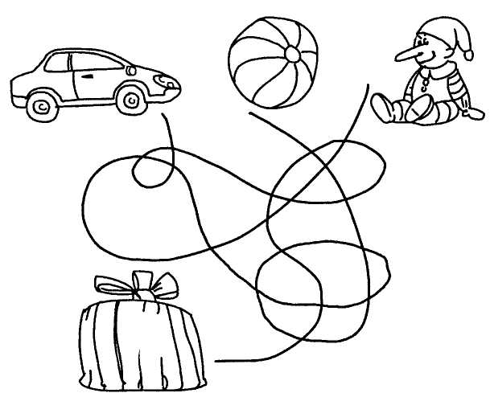

Рис. 2. Что лишнее? Почему?
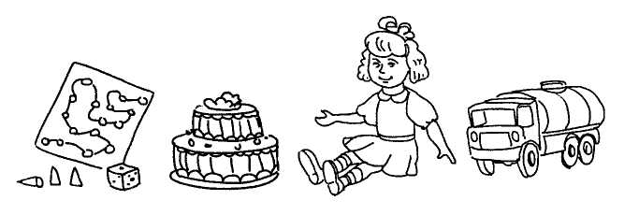
Рис. 3. Найди двух одинаковых клоунов.
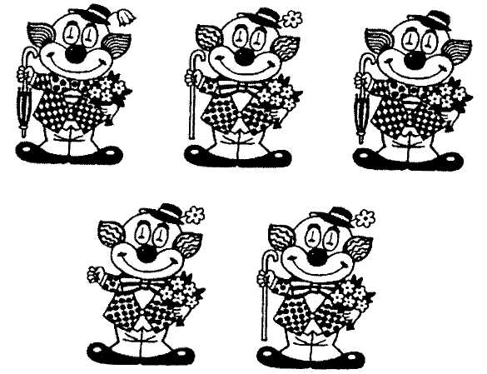

Рис. 4. Обведи по точкам. Раскрась.
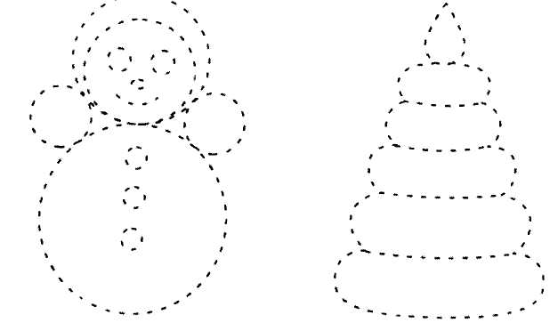

Рис. 5. Отгадай загадки. Раскрась картинки-отгадки.

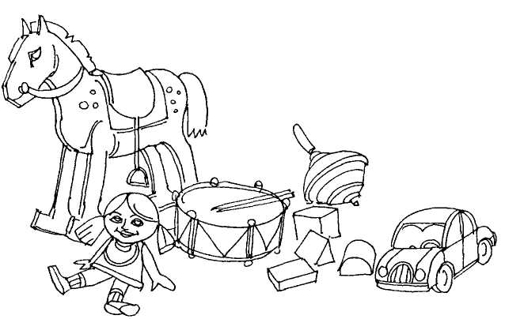
Эти чудо -кирпичи
Я в подарок получил.
Что сложу из них — сломаю,
Все с начала начинаю.
(Конструктор)

Что все это значит?
Девочка, а не плачет.
Спать уложишь до утра.-
Будет спать и день и два.
(Кукла)

Кручусь, верчусь,
И мне не лень
Вертеться даже целый день.
(Юла)

ОСЕНЬ
Тематический словарь
Безветрие, ветер, ветрено, грязь, деревья, дождливо, дождь, дуть, земля, золотая, золотой, зонт, косой, листва, листопад, листья, мокро, мокрый, моросить, моросящий, наступать, ноябрь, ноябрьский, октябрь, октябрьский, осенний, осень, пасмурно, пасмурный, погода, поздняя, похолодание, проливной, ранняя, сентябрь, сентябрьский, серые, слякоть, срывать, сухой, сыро, трава, туча, холодно, холодный.

Выучи стихотворение
Осень, осень к нам пришла
Нам подарки принесла:
Желтые листочки,
Вкусные грибочки,
Овощи и фрукты,
Хлебные продукты!

Назови ласково
Дождь — дождик.
Лужа —...
Ветер— ...
Солнце—

Сосчитай до пяти
Один зонтик — два зонтика
Одно облако —...
Одна лужа —...

Один – много
Зонт — много зонтов.
Облако—...
Туча —...
Лужа —...
Листик —..

Закончи предложение
Осенью часто идут...
Первого сентября дети идут в...

Какое слово самое длинное?
Лужа, ветер, сыро, пасмурно.
Туча, погода, зонт, осень.

Исправь ошибку
Большая зонт.
Осенние месяц.
Яркий солнце.

Что не так?
Сентябрь — это летний месяц.
Весной листья желтеют и опадают.

Какое слово отличается от других?
Лужа, лужа, стужа, лужа.
Туча, куча, туча, туча.
Трава, дрова, трава, трава.

Что лишнее?
Сентябрь, ноябрь, декабрь, октябрь.
Зима, весна, вторник, лето.

Подбери признак/действие
Ветер (какой?) — сильный...
Погода (какал?) —...

Скажи наоборот
Тепло — холодно.
Мокро—...
Много— ...

Что общего и чем отличаются друг от друга?
Осень и весна.
Лужа и озеро.

Подбери обобщающее слово
Сентябрь, октябрь и ноябрь — это осенние...

Рис. 6. Соедини листочки, начиная с самого маленького до самого большого.
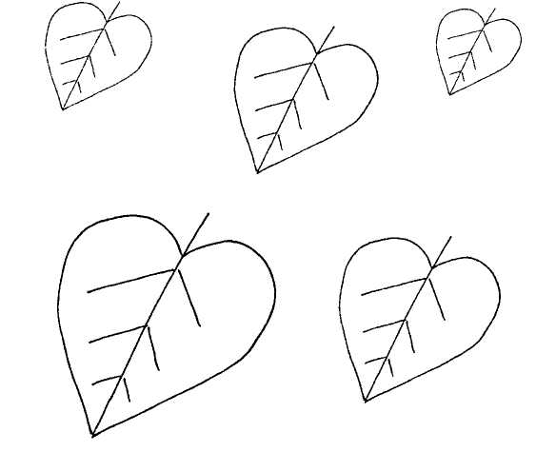

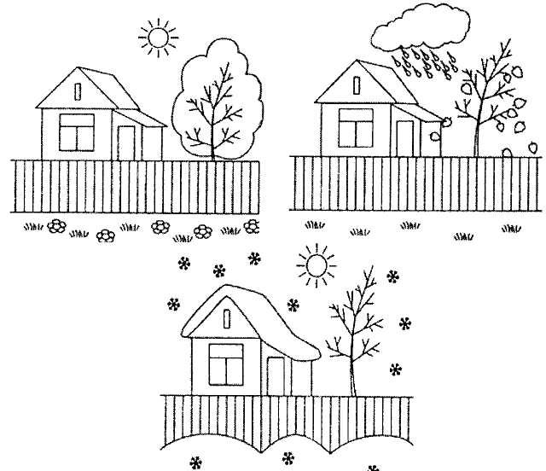
Рис. 7. Найди и раскрась картинку, на которой изображена осень.

Рис. 8. С какого дерева упали листья? Покажи стрелочками

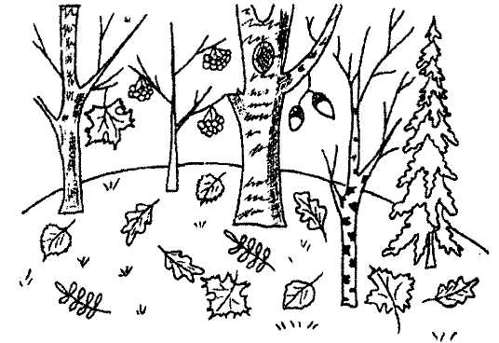

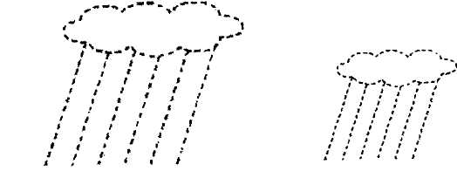
Рис. 9. Обведи и раскрась

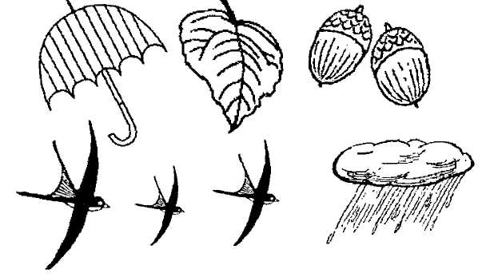
Рис. 10. Доскажи словечко. Раскрась картинки-отгадки

Холода их так пугают,
К теплым странам улетают,
Петь не могут, веселиться.
Собрались все в стайки... (птицы)

Слезки капают из тучи —
Плачет мастер невезучий.
Хмурой осени художник,
Хлюпает по лужам... (дождик )

Вот на ножке купол-гриб,
Он от ливня защитит.
Не намокнет пешеход,
Если спрячется под… (зонт)
ОВОЩИ
Тематический словарь: Баклажан, бобы, большой, вскапывать, выкапывать, выращивать, вырезать, горох, гороховый, горький, кабачок, капуста, картофель, картофельный, копать, кочан, крепкий, круглый, крупный, лук, маленький, мелкий, морковь, овощи, овощной, огурец, патиссон, пересаживать, перец, петрушка, поливать, полоть, помидор, рассаживать, расти, редис, редька, репа, рыжий, сажать, свекла, свекольный, сеять, сладкий, собирать, сочный, срезать, срывать, стручок, тыква, удобрять, укроп урожай, урожайный, фасоль, хрустящий, чеснок

Выучи стихотворение
В огород пойдем,
Урожай соберем.
Мы морковки натаскаем
И картошки накопаем.
Срежем мы кочан капусты
Круглый, сочный, очень вкусный.

Назови ласково
Огурец — огурчик.
Помидор —...
Морковь — ...
Укроп— ...
Картошка— ...

Сосчитай до пяти
Один помидор — два помидорчика...
Одна морковь —...
Один кабачок —...
Одно растение —

Один — много
Растение — много растений.
Помидор—...
Огурец— ...
Баклажан — ...
Грядка — ...

Закончи предложение
Пюре можно сделать из...
Овощной салат делают из огурцов и...
Мы поливаем грядку из...

Какое слово самое длинное?
Лук, томат, помидор, бобы.
Кабачок, перец, лук, чеснок.

Исправь ошибку
Сладкая помидор.
Крупное кабачок.
Красные свекла.
Перекапывать грядка

Что не так?
Огурец, помидор и картофель — это ягоды.
Кукуруза красного цвета.
Из лука варят вкусное варенье.
Зимой мы сажаем картофель.

Какое слово отличается от других?
Лук, лук, плуг, лук.
Петрушка, петрушка, петрушка, ватрушка.
Салат, салат, халат, салат.

Подбери признак/действие
Помидор (какой?) — красный...
Картофель (какой?) — ...
Свекла (какал?) —...

Что лишнее?
Огурец, репа, малина, картофель.
Лук, редис, помидор, гриб.
Сажать, поливать, пропалывать, стирать.

Скажи наоборот
Мелкий — крупный.
Сладкий —...
Длинный—...

Что общего и чем отличаются друг от друга?
Помидор и огурец.
Поле и грядка.
Картофель и морковь.

Подбери обобщающее слово
Помидор, огурец и свекла — это...
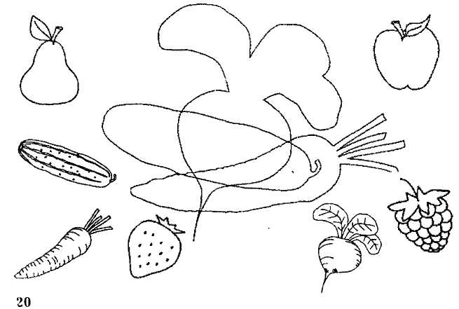
Рис. 11. Какие овощи «спрятал» художник? Найди их и раскрась.

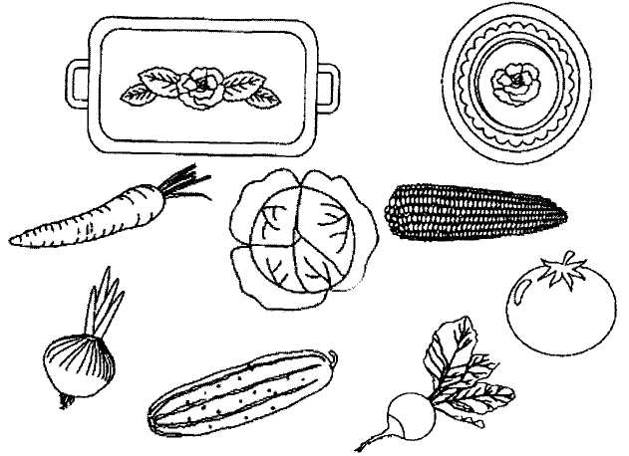
Рис. 12. Проведи стрелочки от овощей продолговатой формы к подносу, а от овощей круглой формы к тарелке?

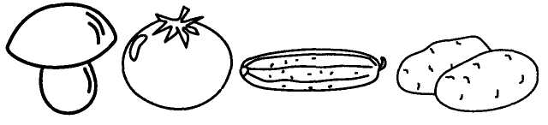
Рис. 13. Что лишнее? Почему

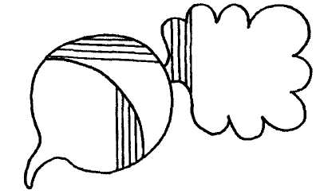

Рис. 14. Заштрихуй по образцу.

Рис. 15. Отгадай загадки.
Раскрась картинки-отгадки.
Красный нос в землю врос,
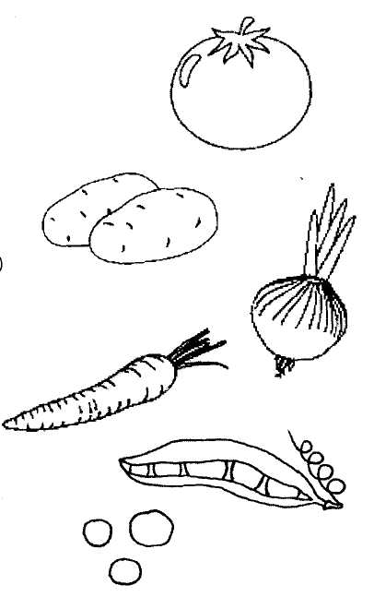
А зеленый хвост снаружи,
Нам зеленый хвост не нужен,
Нужен только красный хвост.
{Морковь)
Раскололся тесный домик
На две половинки,
И посыпались в ладони
Бусинки-дробинки. V
(Горох)
Я вырос на грядке,
Характер мой гадкий:
Куда ни приду,
Всех до слез доведу…
(лук)

ФРУКТЫ

Тематический словарь
Абрикос, абрикосовый, ананас, ананасовый, апельсин, апельсиновый, аромат, ароматный, банан, варенье, вишня, вишневый, вкус, вкусно, вкусный, груша, джем, зреть, киви, косточка, кожура, лимон, лимонный, мандарин, наливаться, нежный, отцветать, плод, повидло, расти, сад, садовый, сахарный, сироп, слива, созревать, сок, сочный, фрукт, фруктовый, хурма, цвести, черешня, яблоко, яблоня, яблочный.

Выучи стихотворение
Три яблока из сада ежик притащил,
Самое румяное белке подарил.
С радостью подарок получила белка.
Сосчитайте яблоки у ежа в тарелке.

Назови ласково
Яблоко — яблочко.
Груша — ...
Апельсин — ...
Мандарин—...
Абрикос —...

Сосчитай до пяти
Один апельсин — два апельсина...
Одно яблоко —...
Один персик — ...

Исправь ошибку
Спелая фрукт.
Зеленый яблоко.
Желтая лимон.

Один — много
Фрукт — много фруктов.
Яблоко— ...
Ананас — ...
Банан — ...

Закончи предложение
Мама сварила яблочное...
Я люблю апельсиновый...
Варенье, компот и повидло варят из...

Какое слово самое длинное?
Груша, сок, апельсин, джем.
Фрукт, лимон, желе, мандарины.
Слива, джем, сад, абрикосы.

Что не так?
На яблоне выросли груши.
Апельсины и мандарины — это овощи.
Мама сварила картофельное повидло.

Что лишнее?
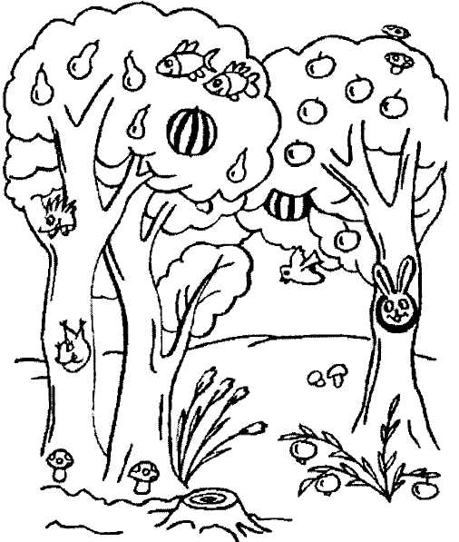
Огурец, яблоко, слива, груша.
Ананас, гриб, фрукт, мандарин.
Лимон, абрикос, помидор, апельсин.

Подбери обобщающее слово
Апельсины, яблоки и груши — это...

Рис. 16. Что перепутал художник?

Рис. 17. Что сначала, что потом?
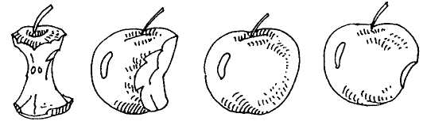

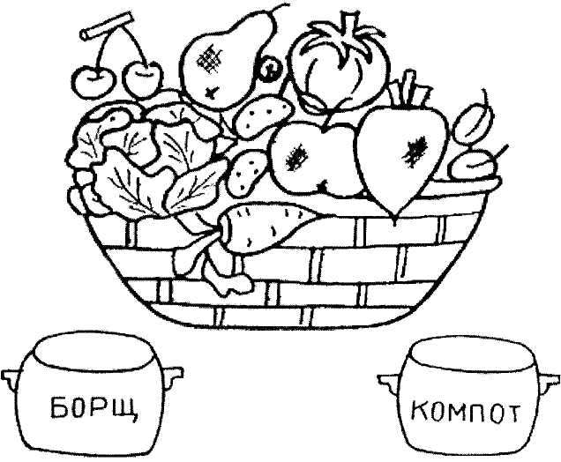
Рис. 18. Помоги повару приготовить борщ и компот. Покажи стрелочками, какие овощи и фрукты для этого нужны.

Рис. 19. Обведи и раскрась.
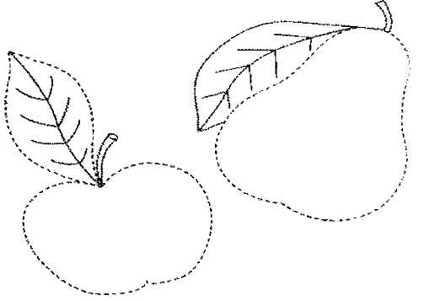

Рис. 20. Доскажи словечко. Раскрась картинки-отгадки.

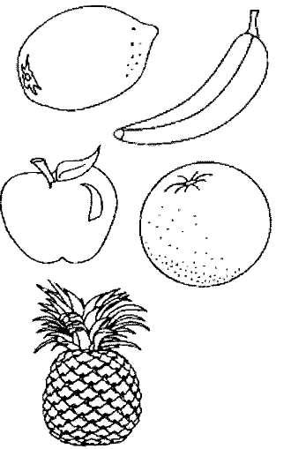
Желтый цитрусовый плод
В странах солнечных растет.
Но на вкус кислейший он,
Называется...
(лимон).

С виду он как рыжий мяч,
Только вот не мчится вскачь,
В нем полезный витамин —
Это спелый...
(апельсин).

Знают этот фрукт детишки,
Любят есть его мартышки.
Родом он из жарких стран,
А зовут его...
(банан).

ДЕРЕВЬЯ И КУСТАРНИКИ
Тематический словарь
Багряный, береза, березовый, боярышник, ветка, вечнозеленые, вянуть, деревья, дуб, дубовый, ель, еловая, желтеть, желтый, золотая, ива, каштан, клен, кленовый, кора, корень, краснеть, красный, крона, куст, кустарник, липа, липовый, лист, лиственница, лиственные, листопад, облетать, облетевшая, опадать, осина, осиновый, падать, пожухнуть, разноцветная, раскидистый, рябина, рябиновый, сосна, сосновая, срывать, ствол, сук, тополь, тополиный, ясень.

Выучи стихотворение
Листья осенние тихо кружатся
Листья под ноги нам тихо ложатся.
И под ногами шуршат, шелестят,
Будто опять закружиться хот:

Назови ласково
Куст — кустик.
Дерево — ...
Трава—...
Ветка —...

Сосчитай до пяти
Одно дерево — два дерева...
Один клен—...
Одна рябина —...
Один дуб —...

Один — много
Дерево — много деревьев.
Осина —...
Желудь —...
Дуб —

Закончи предложение
В нашем дворе растет стройная...
Под дубом мы нашли много...
Листья желтеют и опадают...

Какое слово самое длинное?
Дуб, береза, клен, ветка.
Сук, ель, липа, рябина.
Лист, веточка, куст, желудь.

Исправь ошибку
Тополиная пух.
Желтое листья.
Стройные береза.

Что не так?
Желуди растут на липе.
После осени наступает лето.
Береза — это хвойное дерево.

Какое слово отличается от других?
Ветка, конфетка, ветка, ветка.
Зуб, дуб, дуб, дуб.
Куст, куст, хруст, куст.

Какое слово самое короткое?
Сук, береза, листик.
Веточка, дуб, крона.

Что лишнее?
Дуб, тополь, осина, боярышник.
Корни, ветки, гнездо, ствол.
Ранняя, золотая, морозная, поздняя.

Подбери признак/действие
Береза (какая?) —...
Дуб (какой?) —...
Листья -(что делают?) — ..

Скажи наоборот
Высокое — низкое.
Толстый — ...
Холодный —...
Узкая—...

Что общего и чем отличаются?
Осень и весна.
Ель и береза.

Подбери обобщающее слово
Корни, ствол, ветки и листья —...
Береза, липа, осина и клен — это... деревья.
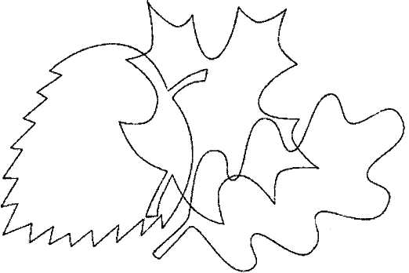
Ель и сосна — это... деревья

Рис. 21. Обведи кленовый лист красным карандашом, березовый — желтым, а дубовый — коричневым.

Рис. 22. Выложи из палочек
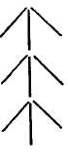

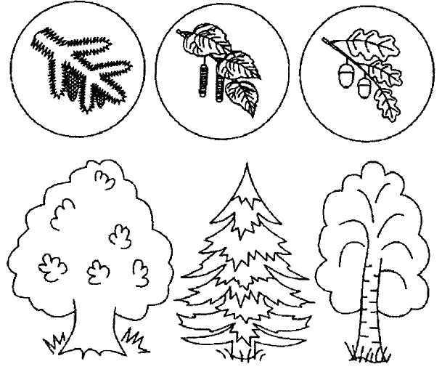
Рис. 23. Назови деревья и подбери к каждому из них свою веточку. Раскрась картинку.

Рис. 24. Раскрась листочки по образцу.
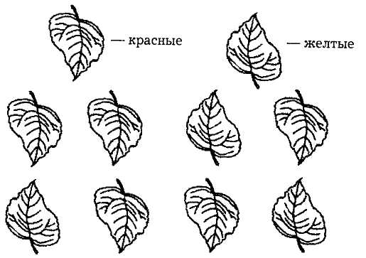

Рис. 25. Отгадай загадки. Раскрась картинки-отгадки.
В белом сарафане
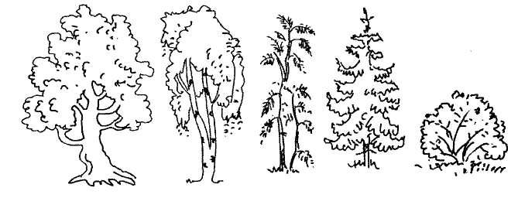
Стояла на поляне.
Летели птицы,
Сели на косицы.
(Береза)
Ничего сама не шьет,
А в иголках — круглый год.
(Елка)
Темной он покрыт корой,
Лист красивый вырезной,
А на кончиках ветвей
Зреет много желудей.
(Дуб)

ГРИБЫ
Тематический словарь
Аукать, боровик, белый, близко, волнушка, вырастать, готовить, гриб, грибник, грибной, груздь, далеко, заблудиться, корзина, лес, лисичка, лукошко, маленький, мариновать, мох, моховик, мухомор, масленок, ножка, опенок, пень, поганка, подберезовик, подосиновик, поляна, прятаться, расти, резать, рыжий, рыжик, собирать, солить, старый, стоять, сушить, съедобный, сыроежка, чаща, червивый, шляпка.

Выучи стихотворения
Ты не прячь, грибок,
Под листок свой бок!
Ты ребятам нужен
К вечеру на ужин.
Возле леса на опушке,
Украшая темный бор,
Вырос пестрый, как Петрушка,
Ядовитый мухомор.

Назови ласково
Гриб — грибок.
Лес—...
Поляна —...
Корзина — ...

Сосчитай до пяти
Одна поганка — две поганки...
Один гриб —...
Одно лукошко —...
Одна сыроежка —...

Какое слово самое длинное?
Грибы, мох, пень, боровик.
Ножка, шляпка, груздь, волнушка

Один — много
Гриб — много грибов.
Мухомор — ...
Корзинка — ...
Боровик — ...
Опенок — ...

Закончи предложение
Мы нашли много...
Поганки кушать...
Мама сварила очень вкусный грибной...

Исправь ошибку
Съедобная гриб.
Огромный корзина.
Большой поляна.
Густая лес.

Что не так?
Боровик — это несъедобный гриб.
Под березой вырос подосиновик.
Мухоморы — самые вкусные грибы

Какое слово отличается от других?
Лукошко, лукошко, окошко, лукошко.
Ножка, ложка, ножка, ножка.
Ребята, опята, опята, опята.

Какое слово самое короткое?
Гриб, мох, корзина, лесок.
Красный, червивый, несъедобный.

Что лишнее?
Подберезовик, подосиновик, боровик, мухомор.
Поганка, мухомор, груздь

Скажи наоборот
Червивый — чистый.
Съедобный — ...
Маленький — ...

Что общего и чем отличаются друг от друга?
Подберезовики и подосиновики.
Шляпка и ножка.
Мухомор и сыроежка.

Подбери обобщающее слово
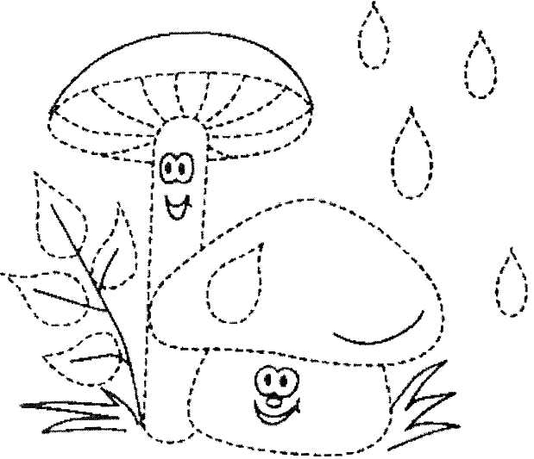
Сыроежки, боровики и подосиновики — это... грибы.
Поганки и мухоморы — это., грибы.

Рис. 26. Обведи и раскрась

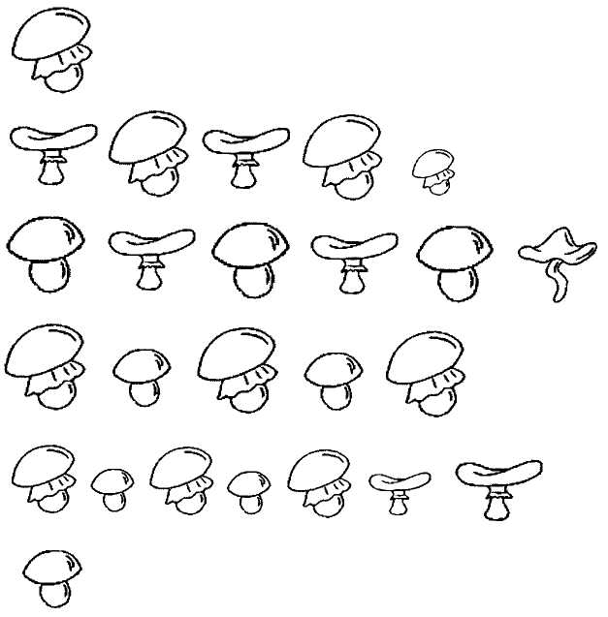
Рис. 27. Белочка сушит грибы на зиму. Какой грибок она наденет на веревочку следующим?

Рис. 28. Найди пару каждому грибочку. Какому не хватило пары?
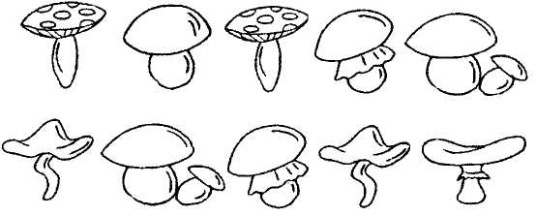

Рис. 29. Доскажи словечко. Раскрась картинки-отгадки.
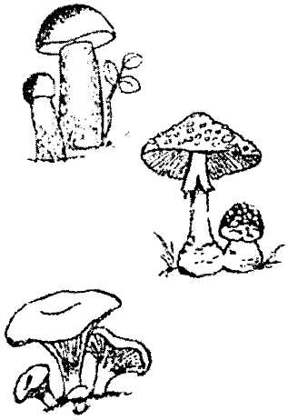
Этот гриб живет под елью,
Под ее огромной тенью.
Мудрый бородач-старик,
Житель бора —...
(боровик)
На пеньке сидят братишки,
Все в веснушках шалунишки.
Эти дружные ребята
Называются...
(опята)
Под листами на поляне
В прятки девочки играли.
Притаились три сестрички,
Светло-желтые...
(лисички)
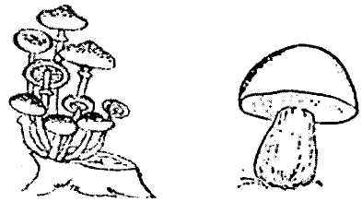

ЯГОДЫ
Тематический словарь.
Брусника, брусничный, вареный, варенье, варить, джем, желе, земляника, земляничное, ежевика, ежевичное, клубника, клубничное, клюква, клюквенный, компот, консервировать, костяника, крыжовник, малина, морошка, морс, рябина, рябиновые, сироп, смородина, сушеный, сушить, черника, черничное, черноплодная рябина, шиповник.

Выучи стихотворение
Мы сегодня в лес пойдем,
Ягоды, грибы найдем,
Их в корзинки соберем
И домой их принесем.

Назови ласково
Ягода — ягодка.
Малина — ...
Клубника — ...
Черника—...
Компот —...

Сосчитай до пяти
Одна ягода — две ягоды...
Одна клубничка —...
Один кустик —...

Один — много
Черника — много черники.
Малина —...
Рябина — ...

Закончи предложение
Мама сварила много клубничного...
Мы в лесу набрали много...
Я люблю компот из...

Какое слово самое длинное?
Джем, желе, сироп, брусника.

Исправь ошибку
Малиновая джем.
Черный смородина.
Клубничное сироп.

Подбери признак/действие
Варенье (какое?) — вкусное...
Клюква (какая?) — ...

Какое слово отличается от других?
Джем, джем, крем, джем.
Малина, рябина, малина, малина.
Сироп, сироп, укроп, сироп.

Какое слово самое короткое?
Крыжовник, смородина, джем, брусника.
Клубника, малина, крыжовник, морс.

Что лишнее?
Клубника, подберезовик, малина, черника.
Клюква, брусника, ежевика, клубника.

Что не так?
Варенье варят из огурцов.
Шиповник — это дерево.
Очень вкусный клубничный суп.

Скажи наоборот
Сладкая — горькая.
Мокрые—...
Мелкая— ...

Что общего и чем отличаются друг от друга ?
Клубника и черника.
Черная смородина и красная смородина.

Подбери обобщающее слово
Брусника, черника и голубика— это... ягоды.
Крыжовник и шиповник — это...
Смородина, клубника и малина — это... ягоды.

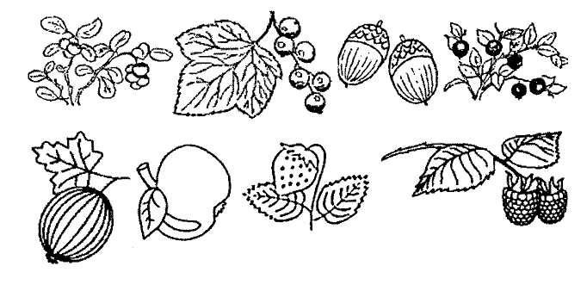
Рис. 30. Что лишнее? Почему?

Рис. 31. Соедини ягодки, начиная от самой маленькой до самой большой.

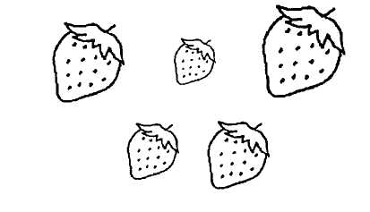

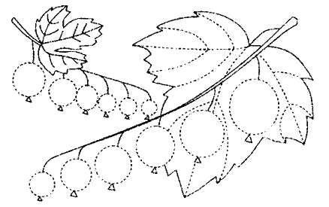

Рис. 32. Обведи и раскрась.

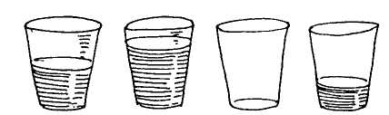
Рис. 33. Что сначала, что потом?

Рис. 34. Отгадай загадки. Раскрась картинки-отгадки.

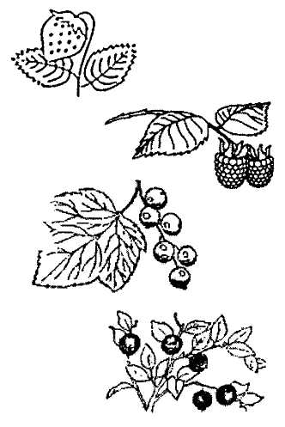
Бусы красные висят,
Из кустов на нас глядят.
Эта ягода лесная
Нам лекарство заменяет. {Малина)

.В болоте на травке синеет гроздь —
Кисло-сладких ягод горсть.
Тот, кто их соберет,
Руки вымажет и рот
(Черника)

На пригорке у пеньков
Много тонких стебельков.
Каждый тонкий стебелек
Держит алый огонек.
Разгибаем стебельки,
Собираем огоньки.
{Земляника

ПТИЦЫ
Тематический словарь
Аист, быстрый, вить, воробей, ворона, выводить, гнездо, гнездиться, голубь, грач, гусь, гусиный, дрозд, дятел, жаворонок, журавлиный, журавль, зимовать, зимующие, каркать, кладка, клевать, клин, клюв, корм, кормиться, кормушка, косяк, крыло, куковать, кукушка, курлыкать, ласточка, лебедь, летать, нахохлиться, нестись, перелетать, перелетные, перья, пух, свиристель, синица, скворец, снегирь, сова, соловей, сорока, стая, стриж, улетать, утка, утиный, цапля, чирикать, яйцо.

Выучи стихотворение
Вот на ветках, посмотри,
В красных майках снегири.
Распушили перышки,
Греются на солнышке.
Среди серых голубей
Скачет шустрый воробей.
Воробушек-пташка,
Серая рубашка.

Назови ласково
Птица — птичка.
Клюв —...
Крыло — ...
Утка — ...

Сосчитай до пяти
Одна стая — две стаи...
Одно крыло —...
Один гусь —...
Одна утка — ...
Один снегирь — ...

Один — много
Аист — много аистов.
Грач—...
Стриж—...
Цапля — ...
Воробей — ...

Закончи предложение
Осенью перелетные птицы улетают в теплые...
Утки, гуси и грачи вернутся к нам...
Чтобы помочь птицам зимой, надо делать...

Какое слово самое длинное?
Стриж, дрозд, гусь, кормушка.
Крыло, цапля, ласточка, яйцо.

Исправь ошибку
Перелетный птица.
Деревянное скворечник.
Красивая перо.

Что не так?
Утки, гуси и цапли не улетают в теплые края.
Грачи, скворцы, гуси улетают в теплые страны весной.
Вороны и голуби осенью улетают в теплые края.

Какое слово отличается от других?
Стриж, стриж, чиж, стриж.
Уточка, удочка, уточка, уточка.
Грач, грач, врач, грач.
Кукушка, кормушка, кукушка, кукушка.

Какое слово самое короткое?
Цапля, лебедь, гнездо, грач.
Жаворонок, кормушка, ласточка, перо.

Что лишнее?
Журавль, цапля, скворец, петух.
Перо, хвост, клюв, рука.

Скажи наоборот
Теплые — холодные.
Улетать — ...
Высоко — ...

Что общего и чем отличаются друг от друга ?
Скворечник и дом.
Гнездо и скворечник.

Подбери обобщающее слово
Скворец, аист, стриж, и дрозд — это... птицы.
Ворона, воробей и голубь — это... птицы.

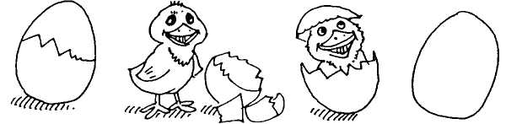
Рис. 35. Что сначала, что потом?

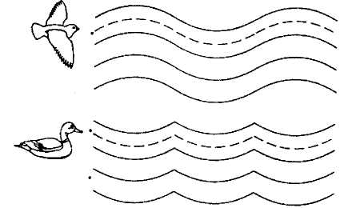
Рис. 36. Нарисуй, как

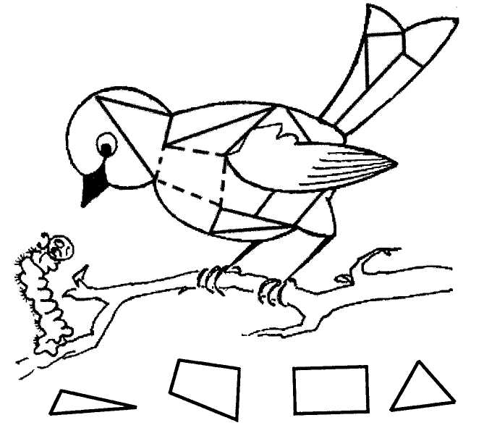
Рис. 37. Какое перышко упало?

Рис. 38. Обведи и раскрась.
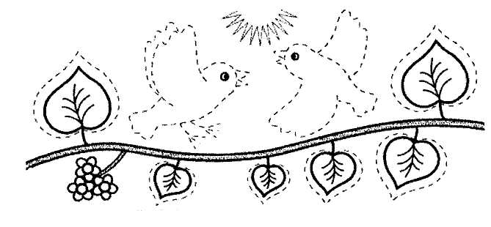

Рис. 39. Доскажи словечко. Раскрась картинки-отгадки.

«Кар-кар-кар!»
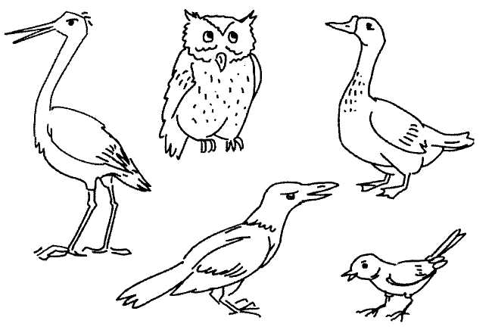
Кричит плутовка.
Ну и ловкая воровка!
Все блестящие вещицы
Очень любит эта птица!
И она вам всем знакома,
Как зовут ее?...
(ворона)

Серый маленький комочек.
«Чик-чирик!» — замерз он очень!
Солнце, выгляни скорей,
Ждет тебя наш...
(воробей)

Два огромных страшных глаза
Кругом вертит голова,
Ты её узнаешь сразу,
Коль заухает...
(сова)

ЧЕЛОВЕК, ЧАСТИ ТЕЛА

Тематический словарь
Бегать, бедро, борода, бородатый, брать, бровь, бросить, висок, высокий, гладить, глаз, грудь, длинноволосый, губа, живот, запястье, зеленоглазый, зубы, кареглазый, колено, ладонь, лоб, локоть, лохматый, морщить, мочка, нахмурить, низкий, нога, ноготь, ноздри, нос, носовой, палец, плечо, подбородок, прыгать, пятка, расчесывать, рот, рука, рыжеволосый, светловолосый, сероглазый, сидеть, синеглазый, спина, стрижка, ступня, темноволосый, улыбаться, улыбка, усы, ухо, шея.

Выучи стихотворение
Ножками мы топаем
И в ладоши хлопаем,
Мы танцуем и поем,
Очень весело живем.

Назови ласково
Рука — ручка.
Нога —...
Нос —...
Ухо —...
Глаз —...
Рот—...

Сосчитай до пяти
Одна рука — две руки...
Одно ухо —...
Один нос —...

Закончи предложение
На пальцах рук и ног есть...
У стоматолога мы лечим...

Какое слово самое длинное?
Борода, плечо, бровь, нос
Лоб, нога, грудь, волосы.

Подбери обобщающее слово
Рот, нос и глаза находятся на...
Мизинец, безымянный, средний, указательный и большой — это название...

Что не так?
Ушами мы дышим.
Ногти на руках и ногах стричь не нужно.
На каждой руке по четыре пальца.

Какое слово отличается от других?
Глаз, глаз, квас, глаз.
Бровь, кровь, бровь, бровь.
Плечи, свечи, плечи, плечи.

Какое слово самое короткое?
Борода, рот, волосы.
Подбородок, человек, глаз.
Рис. 40. На каждой правой руке нарисуй по браслету.
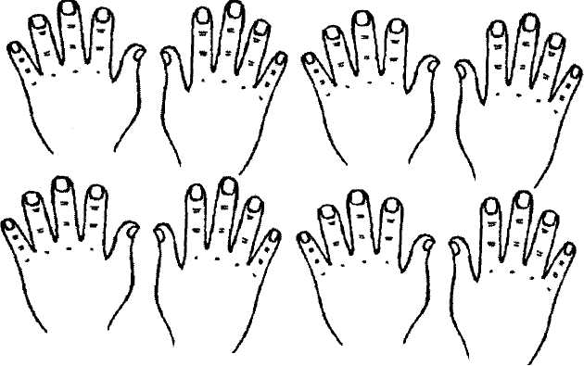

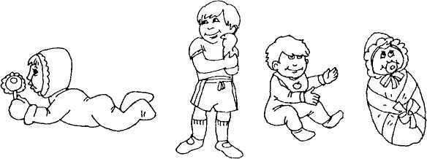
Рис. 41. Что сначала, что потом?

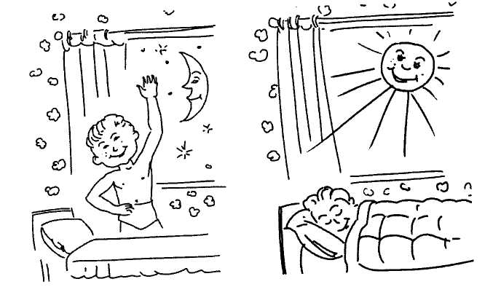
Рис. 42. Что перепутал художник?

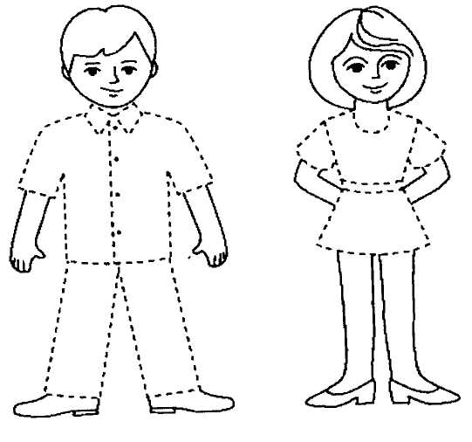
43. Обведи и раскрась

Рис. 44. Отгадай загадки. Раскрась картинки-отгадки.
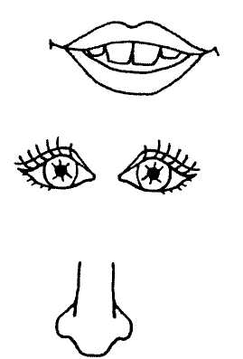
Работать примется одна,
Другая ей тотчас поможет.
И даже вымыться одна
Без помощи другой не может. (Руки)
Когда мы едим, они работают.
Когда не едим, они отдыхают.
Не чистим их — заболевают. (Зубы)
На ночь два оконца
Сами закрываются.
А с восходом солнца
Сами открываются.
(Глаза)

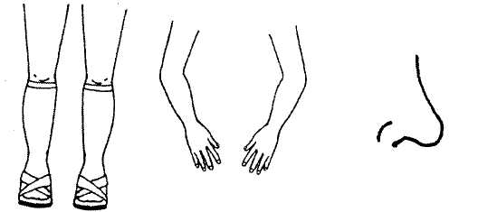

ОДЕЖДА
Тематический словарь
Брюки, варежки, вязать, вязаный, гольфы, дубленка, завязывать, застёгивать, зимняя, кепка, колготки, купальник, куртка, кушак, летняя, мех, меховой, надевать, носки, одевать, одежда, панама, пальто, платье, пиджак, петля, перчатки, плавки, пуговица, пух, пуховик, развязывать, раздевать, расстёгивать, рубашка, рукавицы, сарафан, свитер, тёплый, трусы, {холодный, шапка, шарф, шерстяной, шорты, шуба, юбка.

Выучи стихотворение
Мы снимаем тапки,
Надеваем шапки,
Шарфики, штанишки,
Сапоги, пальтишки,
Надеваем куртки,
Готовы для прогулки.

Назови ласково
Шарф — шарфик.
Шапка — ...
Юбка — ...
Брюки— ...
Шуба—...

Сосчитай до пяти
Одна шапка — две шапки...
Один свитер —...
Одна пуговица —...

Один — много
Кепка — много кепок.
Халат — ...
Варежка — ...
Костюм —

Скажи наоборот
Длинный — короткий.
Расстегнуть —...
Одеть — ...

Какое слово самое длинное?
Носки, брюки, перчатки.
Колготки, мех, шуба.

Исправь ошибку
Вязаная шарф.
Теплый куртка.
Красивый пальто.

Что не так?
Мальчики носят юбки.
В жаркую погоду мы надеваем шубы и шапки.

Какое слово отличается от других?
Шапка, шапка, папка, шапка.
Панама, пижама, панама, панама.
Халат, салат, халат, халат.

Какое слово самое короткое?
Мех, одежда, варежки.
Перчатки, рукавицы, шарф.

Что лишнее?
Платье, сарафан, юбка, брюки.
Куртка, шуба, пальто, майка.
Пуговица, молния, кнопка, платок.

Подбери обобщающее слово
Шуба, пальто и куртка — это... одежда.
Панама, кепка и шляпа — это... уборы.
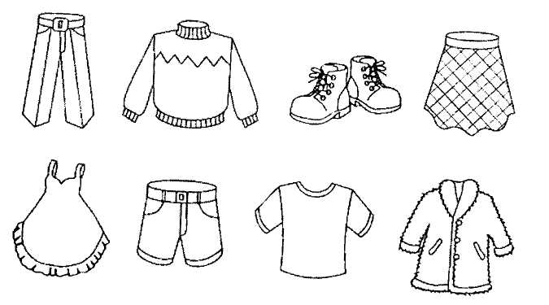
Рис. 45. Что лишнее? Почему?

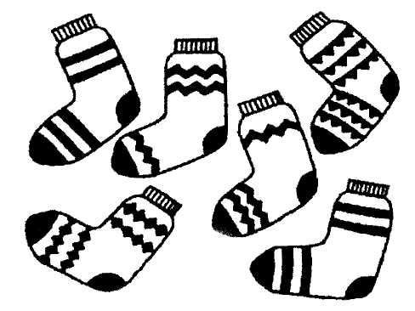
Рис. 46. Найди парные носки. Соедини их между собой линиями.

Рис. 47. Какая одежда изображена на рисунке?
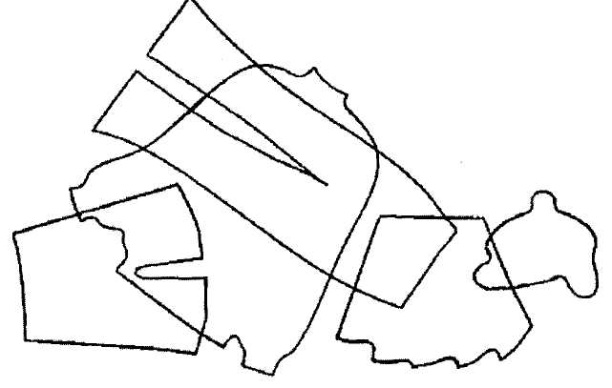

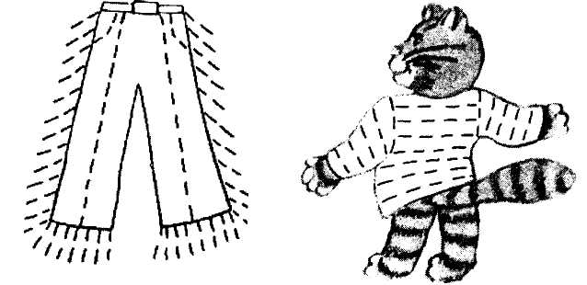
Рис. 48. Дорисуй полоски на костюме котика.. Раскрась.

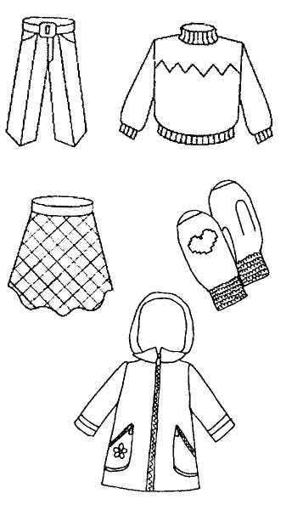
Рис. 49. Отгадай загадки. Раскрась картинки-отгадки.
Дождик, посильнее плачь.
Я надену новый...
(Плащ)
Я в почете у девчонок
И похожа на юлу.
Я люблю кружиться в танце,
Не люблю висеть в углу. (Юбка)
На десять братьев
Двух шубок хватит.
(Рукавицы)

ОБУВЬ
Тематический словарь
Босоножки, ботинки, валенки, демисезонная, завязывать, зашнуровывать, зимняя, каблук, кеды, крем, летняя, мастерская, молния, набойка, натирать, накат, обувать, обуваться, обувной, обувь, подошва, подметка, просушивать, развязывать, разуваться, расшнуровывать, сандалии, сапоги, сапожник, тапки, туфли, чистить, шнурки, щетка.

Выучи стихотворение
Как у нашей кошки
На ногах сапожки.
Как у нашей свинки
На ногах ботинки.
А у пса на лапках
Голубые тапки.
А козленок маленький
Обувает валенки.

Назови ласково
Сапог — сапожок.
Шнурок—...
Каблук— ...
Тапок —...

Сосчитай до пяти
Один сапог — два сапога...
Одна туфелька — ...
Один шнурок— ...

Один — много
Обувь — много обуви. Ботинок — ...
Сапог—
Щетка — ...

Закончи предложение
В дождь погоду мы обуваем... сапоги.
Кеды — это... обувь.

Какое слово самое длинное?
Обувь, тапки, босоножки.
Каблук, туфли, кроссовки.
Сапожник, крем, щетка.

Исправь ошибку
Летний обувь.
Зимний сапоги.
Теплая валенки.

Что не так?
Развязывать молнию.
Резиновые сапоги сделаны из ткани.
Босоножки носят зимой.

Какое слово отличается от других?
Тапки, тапки, лапки, тапки.
Босоножки, сороконожки, босоножки, босоножки.
Каблук, каблук, лук, каблук.

Какое слово самое короткое?
Шнурки, сапоги, крем.
Сапог, кроссовки, сандалии.

Что лишнее?
Тапки, босоножки, туфли, валенки.
Щетка, крем, губка, сапоги.

Подбери признак/действие
Шнурки (что с ними можно делать?) — завязывать...
Сапоги (какие?) —...
Скажи наоборот
Завязывать — развязывать.
Застегивать —...
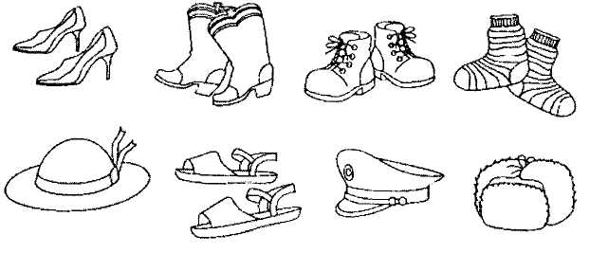
Рис. 50. Что лишнее? Почему?

Рис. 51. Раскрась только правые кроссовки.
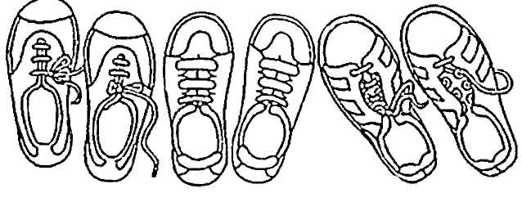

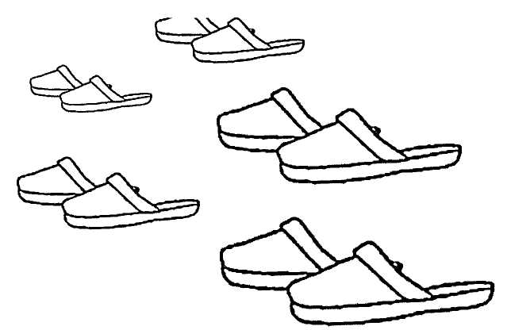
Рис. 52. Расставь тапочки на полке по порядку, от самых больших до самых маленьких.

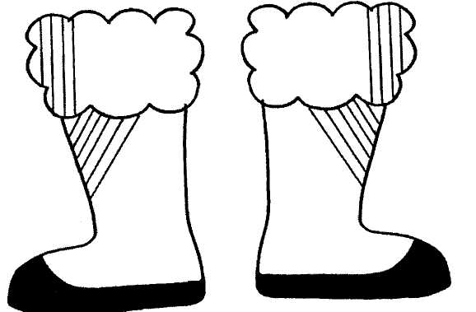
Рис. 53. Заштрихуй по образцу.

Рис. 54. Отгадай загадки. Раскрась картинки-отгадки.
И по снегу и по льду
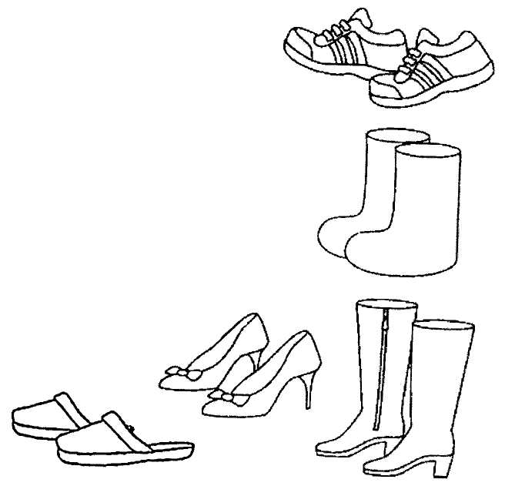
В них в любой мороз пойду. (Валенки)
На улицу не ходим
Ни летом, ни зимой.
Зато без нас — ни шагу,
Когда придешь домой.
(Тапки)
Сшили их из черной кожи,
Мы теперь ходить в них можем!
И по слякотной дороге
Не промокнут наши ноги. (Сапоги

ЗИМА. ЗИМНИЕ ЗАБАВЫ
Тематический словарь
Белый, быстрый, ветер, ворота, вратарь, выпадать, вьюга, гол, декабрь, ездить, забросить, заливать, замерзать, застыть, зимний, иней, катать, кататься, клюшка, коньки, крепления, кружиться, легкий, лед, лепить, лететь, липкий, лопата, лыжи, лыжный, льдинка, метель, мороз, морозный, оттепель, полозья, прозрачный, прорубь, пушистый, санки, сковывать, скользить, скользкий, снег, снеговик, снежинка, снежный, снежки, сугроб, узор, упасть, февраль, хоккей, холод, шайба, январь

Выучи стихотворение
Все злее, злее, злее на улице мороз.
И каждый потеплее закутывает нос.
И людям, и машинам сейчас не до красы.
И люди, и машины закутали носы.

Назови ласково
Снег — снежок.
Ветер — ...
Снеговик— ...
Санки — ...
Мороз — ...

Сосчитай до пяти
Один снеговик — два снеговика...
Одна клюшка —...
Один сугроб — ...
Одна шайба — ...

Один — много
Снежинка — много снежинок.
Палка — ...
Гол —...
Санки —...
Сугроб —...

Закончи предложение
Падает белый пушистый...
Вся река покрылась...
Ребята слепили...
На окнах мороз нарисовал красивый...

Какое слово самое длинное?
Ветер, санки, вьюга, снежинки.
Гол, льдинка, снег, узор.

Исправь ошибку
Сильная ветер.
Морозное день.
Сломанный лыжа.

Что не так?
Мы взяли лыжи, коньки и пошли загорать.
Январь — последний месяц зимы.
Клюшка нужна для игры в футбол.

Какое слово отличается от других?
Лед, лед, йод, лед.
Клюшка, плюшка, клюшка, клюшка.
Санки, банки, санки, санки.
Стужа, стужа, лужа, стужа.

Какое слово самое короткое?
Морозный, прозрачный, белый.
Замерзать, дуть, разгоняться.

Что лишнее?
Лед, снег, метель, жара.
Санки, лыжи, коньки, велосипед.

Подбери признак/действие
Снег (что делает?) — блестит...
Лед (какой?) — ...

Скажи наоборот
Холодный — теплый.
Длинные — ...
Замерзнуть — ...

Что общего и чем отличаются друг от друга ?
Мяч и шайба.
Лыжи и коньки.

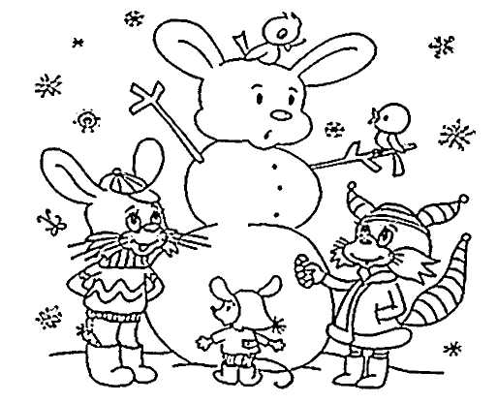
Подбери обобщающее слово
Декабрь, январь и февраль — по... месяцы.

Рис. 55. Что перепутал художник?

Рис. 56. Соедини снежинки от самой большой до самой маленькой.
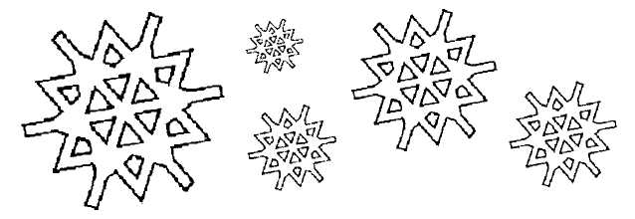

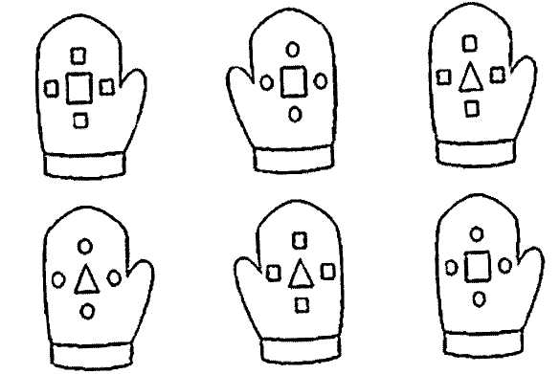
Рис. 57. Найди одинаковые рукавички и раскрась их.

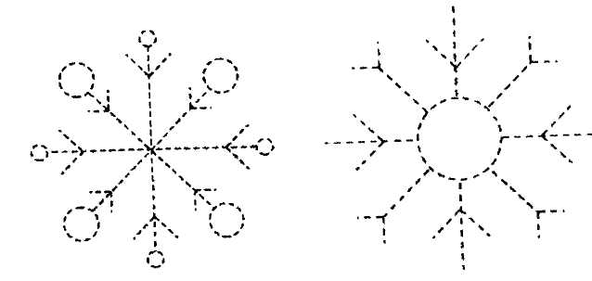
Рис. 58. Обведи.

Рис. 59. Доскажи словечко. Раскрась картинки-отгадки.
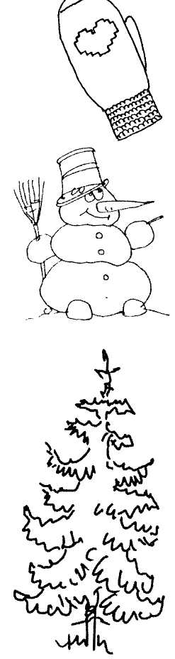
Дом ее на белой туче,
Но ей страшен солнца лучик.
Серебристая пушинка,
Шестигранная...
(снежинка)
Зацепилась за карниз,
Головой свисает вниз.
Акробатка-крохотулька,
Зимний леденец —...
(сосулька)
Он из снега одного,
Из морковки нос его.
Чуть тепло — заплачет вмиг
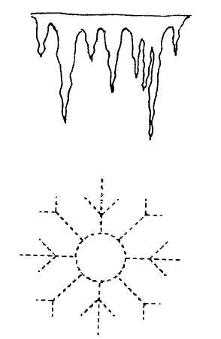
И растает...
(снеговик)

ДОМАШНИЕ ЖИВОТНЫЕ
Тематический словарь
Баран, буренка, бык, высиживать, гуси, гусята, доить, жеребята, играть, индюк, индюшонок, кабан, коза, козел, конь, кормить, корова, кот, котята, кошка, крольчата, куры, кусаться, ласкаться, лаять, ловкий, лошадь, мычать, мяукать, наседка, нахохлиться, неуклюжий, овца, охранять, пасти, пастись, пес, плавать, подковать, поросята, пушистый, рогатый, рычать, свинья, собака, стадо, сторожить, табун, телята, упрямый, утки, утята, хрюкать, цыплята, щенки, ягнята.

Выучи стихотворение
Ходит-бродит по лужку рыжая корова.
Даст она нам вечерком молока парного.
Саше, Маше и Маринке,
Будет всем по полной крынке.
Всем попить достанется,
И коту останется.

Назови ласково
Корова — коровка.
Лошадь —...
Собака — ...
Кошка — ...
Коза —...

Сосчитай до пяти
Один гусь — два гуся...
Одна кошка —...
Один теленок — ...
Одна свинья— ..

Один — много
Щенок — много щенков.
Коза — ...
Лошадь —...
Кот - ...

Закончи предложение
Назови детенышей:
У лошади — жеребенок.
У свиньи — ...
У коровы — ...
У собаки — ...
У кошки — ...
У курицы — ...

Какое слово самое длинное?
Бык, баран, коза, теленок.
Жеребенок, гусь, индюк, утка;
Кот, петух, цыпленок, конь.

Исправь ошибку
Красивая кот
Злой собака.
Маленькая поросята.
Огромный стадо.

Что не так?
Кошка не любит молоко
Собака громко замяукала.
У крольчихи родились утята.

Какое слово отличается от других?
Кошка, кошка, ложка, кошка.
Утята, утята, ребята, утята.
Коза, гроза, коза, коза.

Какое слово самое короткое?
Теленок, индюшонок, жеребенок, щенок.
Корова, кот, котята, кролики.

Что лишнее?
;Кошка, собака, корова, медведь.
Хрюкать, мычать, лаять, разговаривать.

Подбери признак/действие
Кто как голос подает:
Петух (что делает?) — кукарекает.
Свинья (что делает?) — ...
Корова (что делает?) — ...
Собака (что делает?) — ...
Кошка (что делает?) — ...

Скажи наоборот
Злой — добрый.
Голодный — ...
Низкий —...
Громко — ...
Поздно — ...

Что общего и чем отличаются друг от друга ?
Собака и кошка.
Теленок и жеребенок.
Индюшонок и цыпленок.

Подбери обобщающее слово
Корова, собака и лошадь — это... животные.
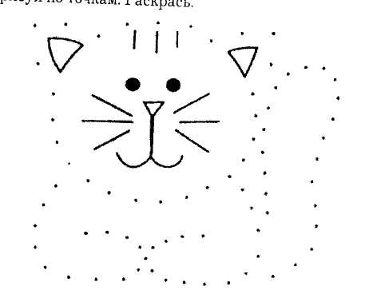
Поросенок, теленок и жеребенок — это... домашних животных.
Куры и индюки — это домашние...

Рис. 60. Нарисуй по точкам. Раскрась.

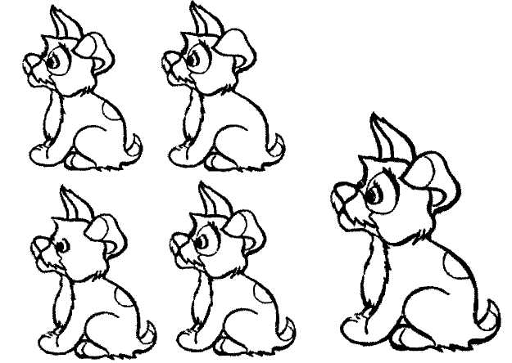
Рис. 61. Найди одинаковых щенков.

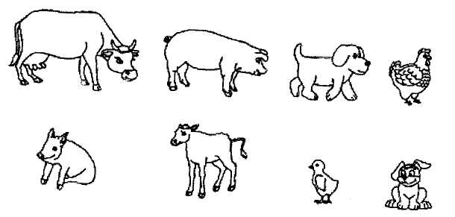
Рис. 62. Помоги мамам найти своих детенышей.

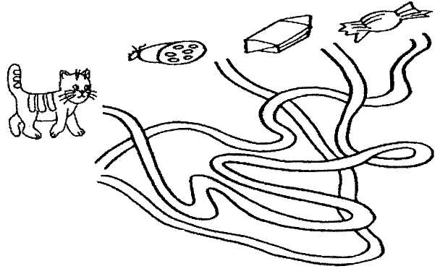
Рис. 63. Помоги котенку найти колбасу.

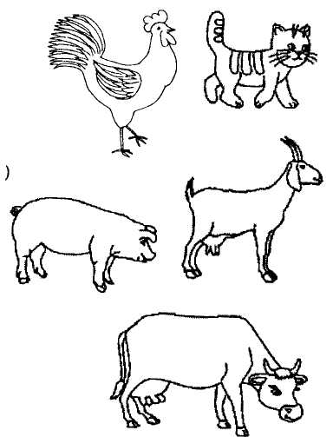
Рис. 64. Отгадай загадки. Раскрась
Кто так заливисто поет 4
О том, что солнышко встает?
(Петух) ^
Сама пестрая,
Ест зеленое,
Дает белое.
(Корова)
Спереди пятачок,
Сзади крючок,
Посередине спинка,
А на ней щетинка.
(Свинья)

ДИКИЕ ЖИВОТНЫЕ
Тематический словарь
Барсук, барсучата, белка, бельчата, бобр, бобрята, бродить, бурый, волк, волчата, выдра, длинноухий, еж, ежата, енот, загонять, зайчата, заяц, злой, кабан, клыки, колоться, колючий, копыта, косолапый, красться, куница, лапы, ласка, лиса, лисята, лось, лосята, медведь, медвежата, нагонять, олень, оленята, ондатра, подстерегать, полосатый, прыгать, пушистый, рога, рыжая, рысь, рычать, серый, сохатый, трусливый, хвост, хитрая, ходить.

Выучи стихотворение
Жарким днем лесной тропой
Звери шли на водопой.
За мамой-лосихой топал лосенок,
За мамой-лисицей крался лисенок,
За мамой-белкой скакали бельчата,
За мамой-зайчихой — косые зайчата.
Волчица вела за собою волчат,
Все мамы и дети напиться хотят.

Назови ласково
Белка — белочка.
Медведь —...
Лиса — ...
Заяц—...
Ёж—...

Сосчитай до пяти
Один волк — два волка...
Одна лапа—...
Один лось — ...
Одна мышь — ...

Один — много
Ухо — много ушей.
Рог—...
Мышь — ...
Ёж—...
Лапа — ...

Закончи предложение
Медведь живет в...
У зайца длинные...
Волчонок — это детеныш...
У белки есть пушистый...

Какое слово самое длинное?
Белка, заяц, медвежонок, олень.
Рысь, волк, лось, лисица.
Исправь ошибку
Злая волк.
Пушистое хвост.
Длинный уши.
Рыжий плутовка.
Что не так?
Лисенок — это детеныш медведя.
Волчонок—это детеныш зайца.
Бельчонок — это детеныш лисы.

Какое слово отличается от других?
Еж, еж, нож, еж.
Белка, белка, стрелка, белка.
Рога, нога, рога, рога.

Какое слово самое короткое?
Берлога, копыта, лисята, волк.
Белка, дупло, еж.

Что лишнее?
Медведь, лиса, волк, утка. :
Хвост, копыта, рога, рука.

Подбери признак/действие
Заяц {какой?) — трусливый...
Лиса (какая?)—...
Медведь (какой?) —...

Скажи наоборот
Смелый — трусливый.
Крупный — ...
Старый —...

Что общего и чем отличаются друг от друга ?
Лапы и руки.
Берлога и дом.

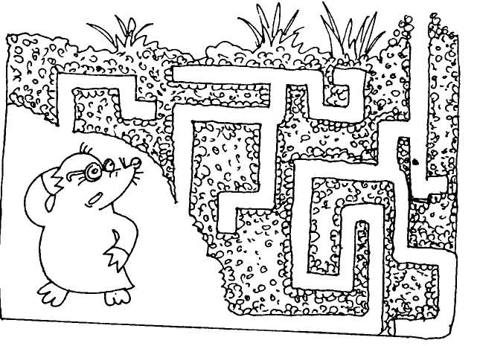
Подбери обобщающее слово
Волк, белка и лось — это... животные.
Зайчата, волчата и медвежата — это детеныши... животных

Рис. 65. Помоги кроту выбраться из норки

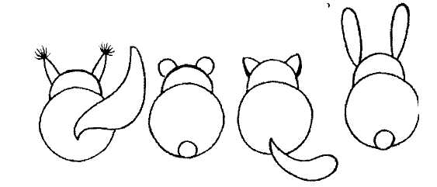
Р'ис. 66. Угадай животных. Кто лишний? Почему?:

Рис. 67. Какие животные нарисованы на картинке?
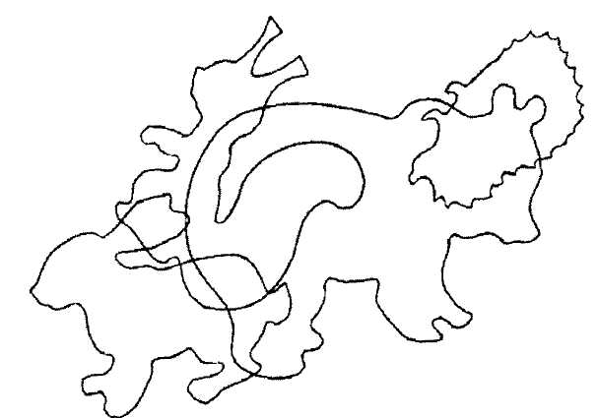

Рис. 69. Отгадай загадки. Раскрась картинки отгадки

Мчится без оглядки,
Лишь сверкают пятки.
Мчится что есть духу, Хвост короче уха.
(Заяц
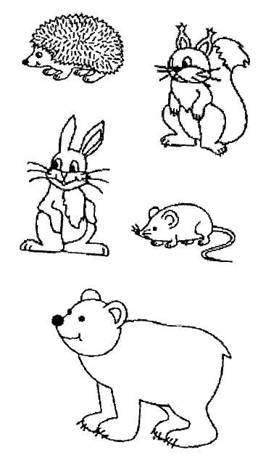
Кто в лесу глухом живет
Неуклюжий, косолапый?
Летом ест малину, мед,
А зимой сосет он лапу.
(Медведь)
Не мышь, не птица,
В лесу резвится,
На деревьях живет,
Орешки грызет.
(Белка)

Рис. 68. Заштрихуй по образцу.
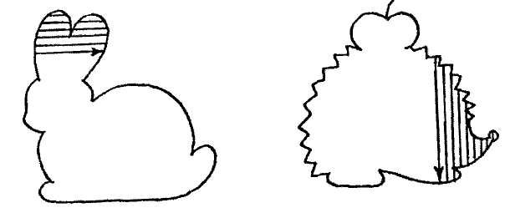
НОВЫЙ ГОД
Тематический словарь
Веселиться, волшебный, волшебство, гирлянда, гореть, дарить, Дед Мороз, елочные, ёлка, зажигать, играть, карнавал, карнавальный, костюм, костюмированный, маскарад, маскарадный, накрывать, нарядная, наряжать, новогодний, Новый год, подарки, получать, праздник, праздничный, праздновать, развешивать, серпантин, сладости, Снегурочка, танцевать, украшать, украшения, украшенная, хлопушки, чудеса, чудесный, чудо.

Выучи стихотворение
Мы на елке веселились,
И плясали и резвились,
А после добрый Дед Мороз
Всем подарочки принес.

Назови ласково
Елка — елочка.
Костюм —...
Подарок—...
Конфета —...
Игрушка — ...

Сосчитай до пяти
Один подарок — два подарка...
Снегурочка— ...
Хлопушка — ...
Дед Мороз —...

Один — много
Чудеса — много чудес.
Праздник —...
Шар—...

Закончи предложение
Мы нарядили новогоднюю...
Под елкой мы нашли много...

Какое слово самое длинное?
Елка, чудо, гирлянда.
Дарить, гореть, веселиться.

Что общего и чем отличаются друг от друга?
Елка и новогодняя елка.

Что не так?
Новый год мы отмечаем летом.

Какое слово отличается от других?
Мороз, мороз, паровоз, мороз.
Елка, иголка, елка, елка.

Какое слово самое короткое?
Подарок, гирлянда, хлопушка, год.
Шар, мороз, свечка.
Что лишнее?
Хлопушка, серпантин, гирлянда, бабочка.
Наряжать, украшать, зажигать, петь.

Подбери признак/действие
Новогодняя елка (какая?)-красивая..

. Скажи наоборот
Высокий — низкий
Тихо—...
Веселый —

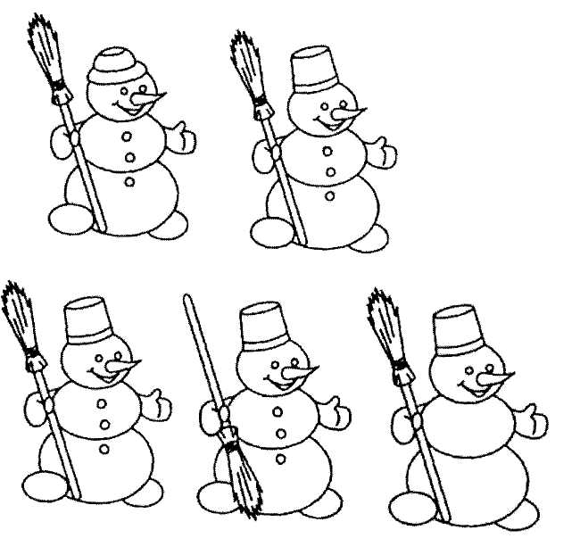
Исправь ошибку
Новая год.
Нарядное елка.
Новогодние костюм.

Рис. 70. Найди одинаковых снеговиков

Рис. 71. Что сначала, что потом?
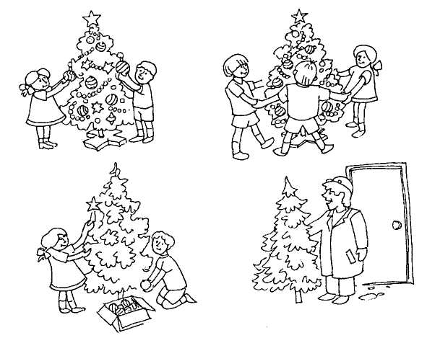

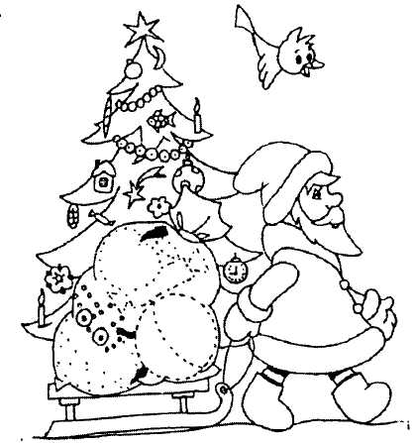

Рис. 72. Соедини точки и ты узнаешь, что подарит детям Дед Мороз. Раскрась

73. Доскажи словечко. Раскрась картинки-отгадки.
Он и добрый, он и строгий,
Бородой до глаз зарос,
Красноносый, краснощекий
Наш любимый...
(Дед Мороз)
Зимой, в часы веселья
Вишу на яркой ели я.
Стреляю, точно пушка,
Зовут меня...
[хлопушка)

Мы слепили снежный ком,
Шляпу сделали на нем,
Нос приделали, и вмиг
Получился...
(снеговик)
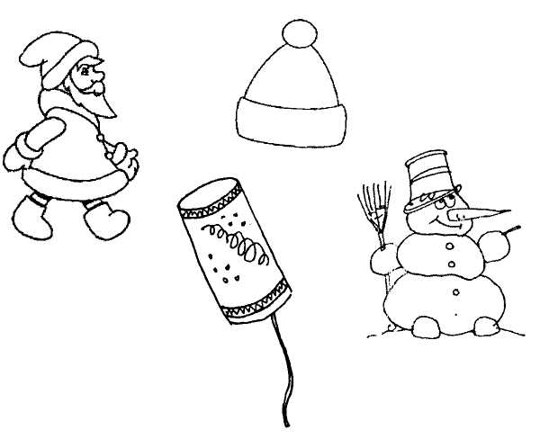
СЕМЬЯ
Тематический словарь
Бабушка, брат, вежливый, взрослый, взрослеть, внук, внучка, гладить, готовить, двоюродный брат, двоюродная сестра, дедушка, добро, добрый, дочь, дядя, забота, заботиться, заботливый, имя, крестные родители, любить, маленький, мама, младше, младший, мыть, отчество, папа, племянник, помогать, помощь, порядок, послушный, прабабушка, прадедушка, протирать, растить, родной, родня, родственники, семья, семейный, сестра, средний, старше, старший, стирка, стирать, строгий, сын, тётя, убирать, уборка, уважать, ухаживать, фамилия.

Выучи стихотворение
Бабушка и мамочка,
Дедушка и папочка,
Вот братишка и сестренка,
Он — Антон, она — Аленка.
Всех назвал вам я,
Вот моя семья.

Назови ласково
Мама — мамочка.
Папа — ...
Дочь — ...
Сын—...
Брат—...
Сестра — ...

Сосчитай до пяти
Один внук — два внука...
Одна внучка —...
Один брат — ...
Одна сестра —...

Какое слово отличается от других?
Дочь, ночь, дочь, дочь.
Внук, внук, стук, внук.

Закончи предложение
Мой день рождения —... (когда).
Мама моей мамы — моя... (бабушка).
Папа моего папы — мой... (дедушка).

Подбери обобщающее слово
Мама и папа — это мои..
.
Исправь ошибку
Младшая брат.
Старший сестра.
Любимое бабушка.
Строгое дедушка.

Что не так?
Моя мама старше меня.
Не надо знать свое имя и фамилию.

Один — много
Малыш — много малышей. Помощник — ...

Какое слово самое короткое?
Бабушка, дедушка, внук.
Малыш, дочка, сын.

Что лишнее?
Мама, папа, дочка, Миша.
Папа, сестра, дедушка, брат.

Подбери признак/действие
Бабушка (какая?) — добрая...
Брат (какой?) —...
Мама (какая?) — ...

Скажи наоборот
Старше — младше.
Добрый —...
Маленький — ...
Взрослый — ...

Что общего и чем отличаются друг от друга ?
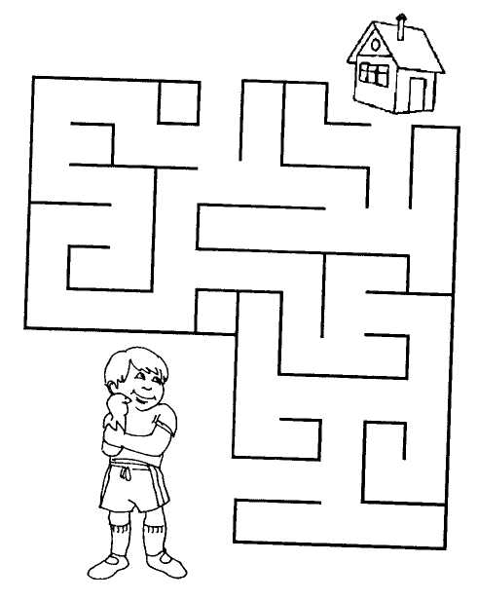
Мама и папа.
Бабушка и дедушка.

Какое слово самое длинное?
Внук, дочь, сын, бабушка.
Папа, мама, дедушка.
Папа, мама, дедушка

Рис. 74. Мальчик очень торопится домой. Помоги ему найти дорогу

Рис. 75. Обведи по точкам. Раскрась пузырьки разными цветами.
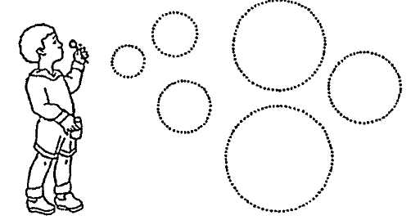

Рис. 76. Найди две одинаковые фотографии
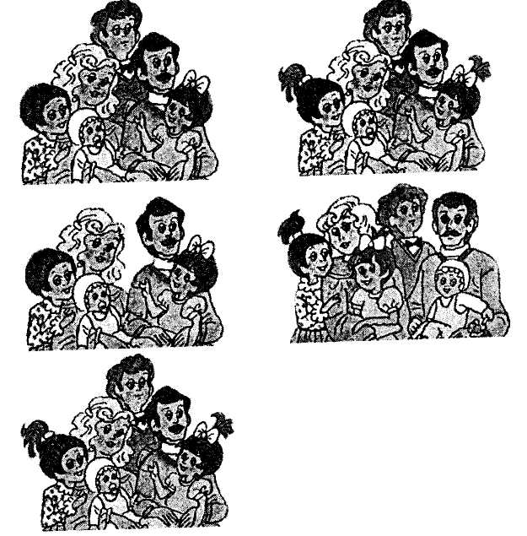

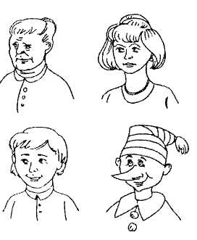

Рис. 77. Кто лишний? Почему?

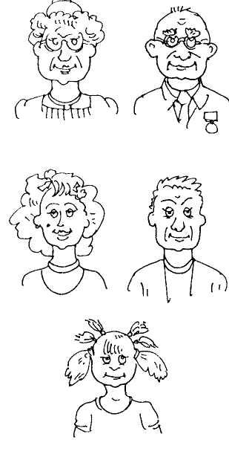
Рис. 78. Доскажи словечко. Раскрась картинки -отгадки.
Целует, обнимает,
К сердцу прижимает.
Одежду покупает,
Готовит и стирает.
Все она умеет,
Всех она жалеет.
Угадайте-ка, друзья.
Чья же это...?
(Мамочка)
Мамина мама с нами живет.
Маму она дочкой зовет.
Как, угадай, зову ее я?
Это любимая... моя!
(Бабушка)
Старый он и седой,
С белой он бородой.
Папу сыном зовет,
Когда в гости придет.
Угадай, как зовут
Его внуки всегда?
Угадал? Подсказать тебе, да?
Это любимый, родной
Старенький... мой!
(Дедушка)

ДОМ
Тематический словарь
Ванная, гостиная, деревянный, детская, детский, диван, дом, комната, коридор, кухня, кухонный, лежать, мыть, отдых, отдыхать, подметать, порядок, прихожая, протирать, пыль, пыльный, сидеть, спальня, спальный, спать, туалет, убирать, уборка, уют, чистота, чистый.

Выучи стихотворение
Молотком и топором
Строим, строим новый дом
Для веселых малышей.
В доме много этажей.

Назови ласково
Дом — домик.
Комната — ...
Дверь— ...
Окно —...

Сосчитай до пяти
Один этаж — два этажа...
Одно крыльцо —...
Один лифт—...
Один коридор—...

Один — много
Комната — много комнат.
Балкон — ...
Батарея— ...
Печка — ...

Закончи предложение
Деревянный дом построен из..
Кирпичный дом построен из..
В нашей квартире... комнат

Какое слово самое длинное?
Комната, дом, дверь.
Этаж, лифт, гостиная.

Исправь ошибку
Маленькое комната.
Светлый кухня.
Большая коридор.

Что не так?
В пятиэтажном доме шесть этажей.
В ванной комнате стоит газовая плита.
Одноэтажный дом выше пятиэтажного.

Какое слово отличается от других?
Дом, дом, бом, дом.
Коридор, коридор, помидор.
Деревянный, деревянный, стеклянный.

Какое слово самое короткое?
Дом, комната, коридор.
Деревянный, кухонный, дверь.

Что лишнее?
Спальня, гостиная, кухня, магазин.
Подметать, протирать, пылесосить, загорать.
Подбери признак/действие
В квартире (что можно делать?) — жить...
Гостиная (какая?) — ...

Скажи наоборот
Светлая — темная.
Большая— ...
Высокий — ...
Длинный —...

Что общего и чем отличаются друг от друга?
Кухня и спальня.
Лестница и лифт.

Рис. 79. Найди и обведи лишние предметы.
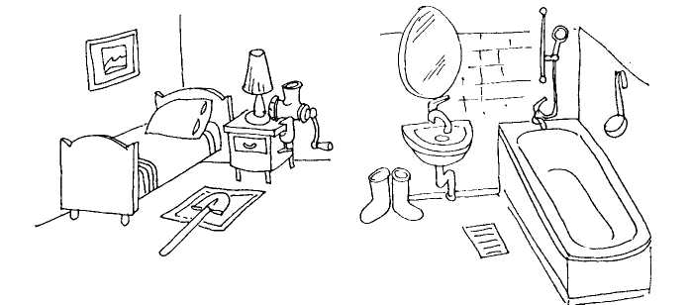

Рис. 80. Разложи вещи правильно. Проведи стрелки
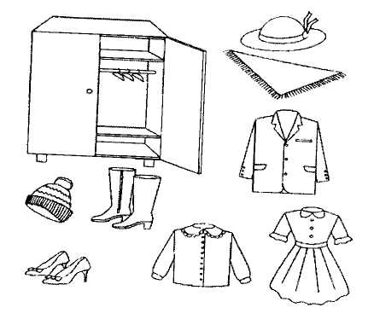

Рис 81. Выложи их палочек.

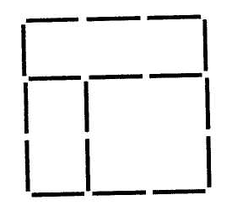

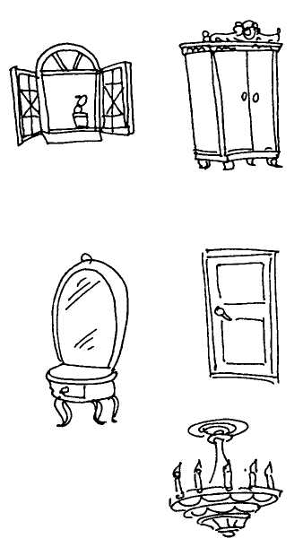
Рис. 82. Отгадай загадки. Раскрась картинки-отгадки.
Ходит взад и вперед,
Никогда не устает.
Никого не обижает,
А все ее толкают.
(Дверь)
Не на полу,
Не на потолке —
И в дом глядит,
И на улицу.
(Окно)
Не смотрел в окошко —
Был один Антошка.
Посмотрел в окошко —
Там второй Антошка!
Что за окошко,
Куда смотрел Антошка?
(Зеркало)

Рис. 83. Обведи пунктирные линии. Когда дома используют эти предметы? Во что они превратились на картинке?
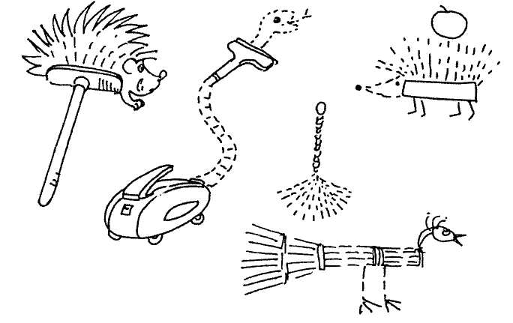

МЕБЕЛЬ
Тематический словарь
Ванная, гостиная, деревянный, детская, детский, диван, журнальный стол, книжный шкаф, комод, кресло, кресло-кровать, кровать, кухня, кухонный, кушать, лежать, ломать, метла, мягкая мебель, мягкий, отдых, отдыхать, подметать, поломка, протирать, пыль, сидеть, складной, софа, спальня, спальный, спать, стол, стул, табурет, чинить, швабра, шкаф.

Выучи стихотворение
В квартире нашей новый дом.
Живет посуда в доме том.
В нем место есть и для конфет.
Он называется «буфет».

Назови ласково
Стол — столик.
Диван — ...
Стул—..._{д}
Кровать — ...

Сосчитай до пяти
Одна кровать —две кровати...
Один шкаф —
Одно кресло —
Одна швабра —

Один— много
Стул — много стульев.
Тумбочка — ...
Шкаф—...

Закончи предложение
В гостиной было красивое...
Мама вытерла пыль с...
В книжном шкафу стояло много...

Подбери обобщающее слово
Диван, стол и кровать — это...

Что не так?
На стуле нужно сидеть.
Вазу с цветами поставили под стол.

Какое слово отличается от других?
Стол, стол, пол, стол.
Стул, стул, стол, стул.

Какое слово самое короткое?
Кровать, стульчик, стол.
Стул, тумбочка, прихожая.

Что лишнее?
Диван, стол, стул, сумка.
Кресло, стул, табуретка, шкаф.
Подбери признак/действие
Шкаф (какой?) — высокий...
Стол (какой?) — ...

Скажи наоборот
Большая - маленькая.
Темная—...
Детская—...
Чисто — ...

Что общего и чем отличаются друг от друга ?
Стул и стол.
Табуретка и стул.

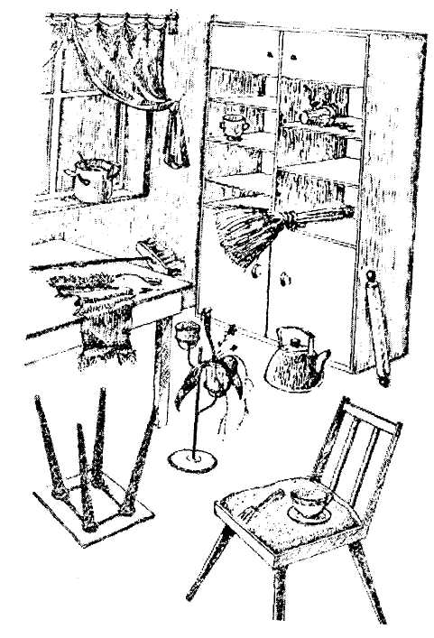
Исправь ошибку
Кухонный мебель.
Деревянная стол.
Детское стульчик.

Рис. 84. Что перепутал художник?

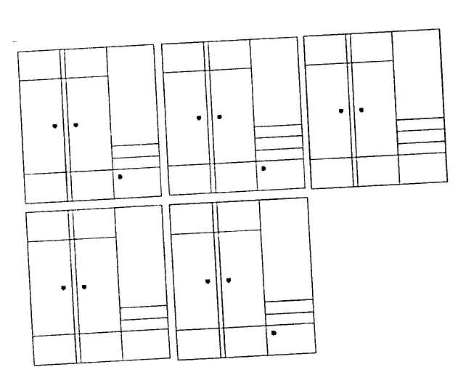
Рис. 85. Найди два одинаковых шкафа

Рис. 86. Выложи из палочек.

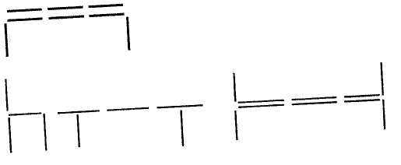

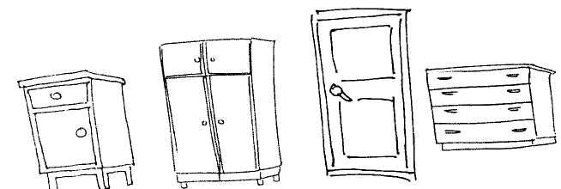

Рис. 87. Что лишнее?

Рис. 88. Доскажи словечко. Раскрась картинки-отгадки.

Я на кухне самый нужный
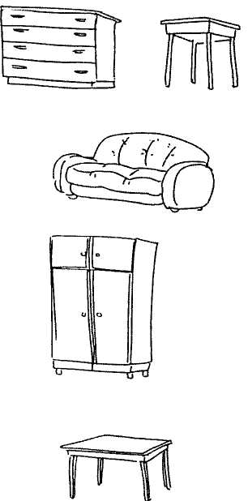
Для семьи большой и дружной!
Я готов служить всегда
И стоит на мне еда!
Все тарелки, ложки, кружки,
Мои верные подружки
Не посыпятся на пол,
С ними вместе друг их...
(стол)
Я на стол чуть-чуть похожа,
Есть на кухне и в прихожей,
В спальне я бываю редко,
А зовусь я....
(табуретка)
На меня вы посмотрите,
Дверки можете открыть вы,
А на полочках моих
Много нужного стоит!
Выше всех я, как жираф:
Я большой, красивый...
(шкаф)

БЫТОВАЯ ТЕХНИКА
Тематический словарь
Батарея, бра, видеокамера, газовая плита, гладильная доска, духовой шкаф, компьютер, лампа, лампочка, люстра, магнитофон, микроволновая печь, миксер, музыкальный центр, мясорубка, плеер, посудомоечная машина, провод, пылесос, радио, стиральная машина, стиральный порошок, телевизионный, телевизор, утюг, фотоаппарат, холодильник, чайник, часы, швейная машинка, шнур, электрическая плита, электрообогреватель.

Выучи стихотворение
Маме буду помогать,
Буду я белье стирать.
Ведь стиральную машинку
Увезли вчера в починку.

Назови ласково
Утюг — утюжок.
Часы— ...
Телефон—...
Печь —...

Сосчитай до пяти
Одна лампа — две лампы...
Один пылесос —...
Одна люстра — ...
Один утюг—...

Один — много
Батарея — много батарей.
Телевизор — ...
Холодильник— ...

Закончи предложение
Одежду гладят...
В люстре перегорела...
Мы купили стиральную...
Какое слово самое длинное?
Утюг, часы, лампа, пылесос.

Исправь ошибку
Газовый плита.
Высокая холодильник.
Стиральное машина.

Что не так?
Одежду стирают в газовой плите.
Пылесосом перемалывают мясо.
В холодильнике пекут пироги.

Какое слово отличается от других?
Утюг, утюг, юг, утюг.
Часы, усы, часы, часы.
Пылесос, насос, пылесос.

Какое слово самое короткое?
Лампочка, холодильник, батарея, утюг.
Мясорубка, пылесос, часы.

Что лишнее?
Люстра, утюг, телевизор, диван.
Магнитофон, вилка, холодильник, миксер.

Скажи наоборот
Горячая — холодная.
Громко—...
Чистая—...
Маленький — ...

Что общего и чем отличаются друг от друга?
Стиральная машина и швейная машина.
Утюг и пылесос.

Подбери обобщающее слово
Телевизор, холодильник и утюг — это бытовая...
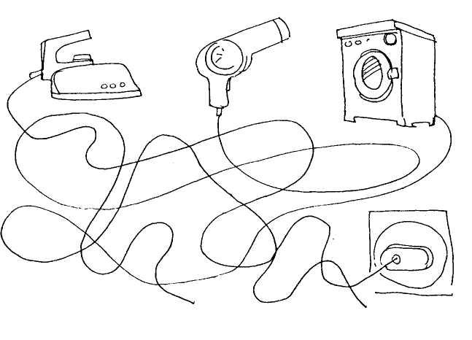
Рис. 89. Какой электроприбор включили?

Рис. 90. Что лишнее? Почему?

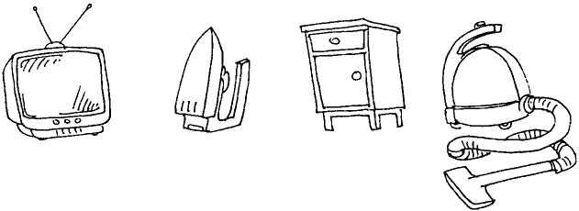

Рис. 91. От какой настольной лампы эта тень?
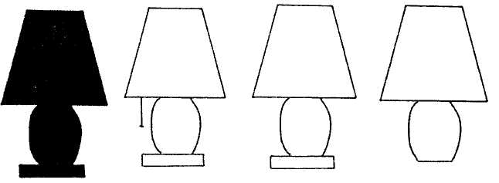

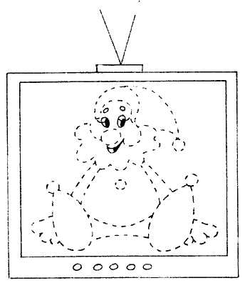
Рис. 92. Обведи по точкам и узнаешь, что показывают по телевизору

Рис. 93. Отгадай загадки. Раскрась картинки-отгадки.
Пыль найдет и вмиг проглотит —
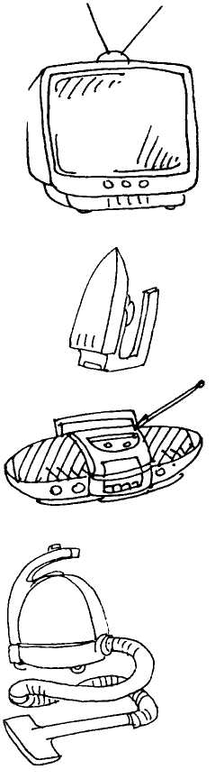
Чистоту для нас наводит.
Длинный шланг, как хобот — нос,
Коврик чистит...
(пылесос)
Гладит платья и рубашки,
Отутюжит нам кармашки.
Он в хозяйстве верный друг —
Имя у него...
(утюг)
Летом папа нам привез
В белом ящике мороз.
И теперь мороз седой
Дома летом и зимой.
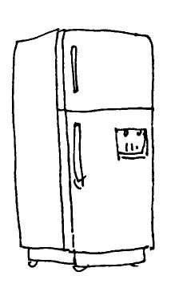
Бережет продукты
Мясо, рыбу, фрукты. :
(Холодильник

ПОСУДА
Тематический словарь
Блюдо, блюдце, варить, взбивать, вилка, глубокий, готовить, греть, дуршлаг, духовой шкаф, жарить, заварной, кастрюля, кипятить, кофеварка, кофейник, кофейный, кухонный, ложка, масленка, мелкая, миска, мыть, накрывать, нарезать, нож, остудить, отрезать, печь, пластмассовый, поварешка, подгорать, поджарить, подогреть, посудомоечная машина, противень, сахарница, сервиз, сковорода, солонка, стакан, стеклянный, столовый, тарелка, терка, чайник, чайный, чашка.

Выучи стихотворение
Мы посуду перемыли:
Только чашку мы разбили,
Ковшик тоже развалился,
Нос у чайника отбился,
Ложку мы чуть-чуть сломали.
Так мы маме помогали.

Назови ласково
Чашка — чашечка.
Тарелка —...
Ложка — ...
Миска —..
.
Сосчитай до пяти
Один стакан — два стакана...
Одна вилка —...
Один нож— ...

Что лишнее?
Тарелка, блюдце, миска, стол.
Кружка, вилка, стакан, чаш

Закончи предложение
Суп мы варим в...
Хлеб режут...
В чашке был налит...

Какое слово самое длинное?
Вилка, ложка, поварешка, миска.
Нож, печь, тарелка.

Исправь ошибку
Чайный ложка.
Острое нож.
Красивый блюдце.

Что не так?
Сахар насыпали в солонку.
Суп наливают вилкой.
хлебнице хранится колбаса.

Какое слово отличается от других?
Вилка, вилка, пилка, вилка.
Ложка, кошка, ложка, ложка.
Блюдо, блюдо, чудо, блюдо.

Какое слово самое короткое?
Хлебница, кастрюля, сковорода, нож.
Мыть, накрывать, готовить.

Один — много
Чайник — много чайников.
Кастрюля — ...
Кружка —...
Тарелка — ...

Подбери признак/действие
Ложкой (что делают?) — едят...
Нож (какой?) — ...

Скажи наоборот
Холодный — горячий.
Глубокая —...
Быстро—...

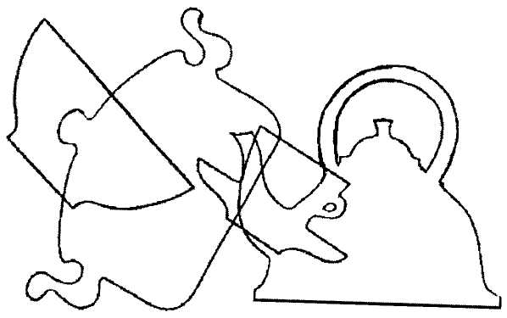
Что общего и чем отличаются друг от друга ?
Тарелка и блюдце.
Ложка и поварешка.

Рис. 94. Какая посуда нарисована на картинке?

Рис. 95. Что лишнее? Почему?
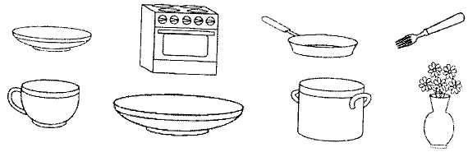
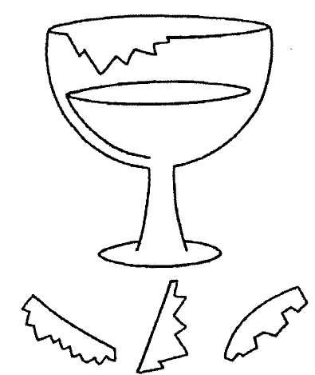

Рис. 96. Среди нижних осколков найди тот, который откололся от бокала.

Рис. 97. Обведи и раскрась.

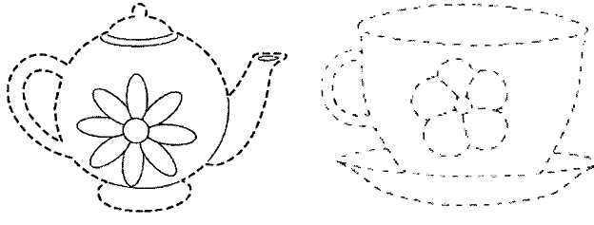

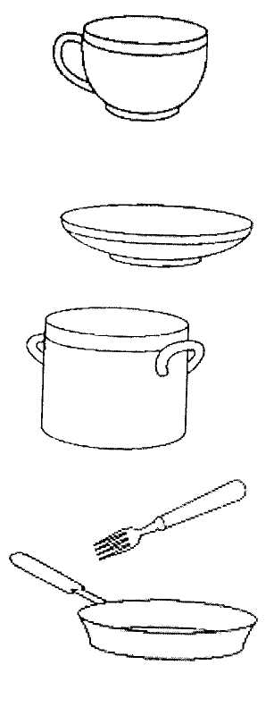
Рис. 98. Отгадай загадки. Раскрась картинки-отгадки.
Назовите-ка посуду:
Ручка прицепилась к кругу.
Блин испечь ей — ерунда,
Это же...
(сковорода)
В брюхе у него вода
Забурлила от тепла.
Как разгневанный начальник,
Быстро закипает...
(чайник)
Чай в нее мы наливаем,
С конфеткой пьем и отдыхаем.
(Чашка)

ПРОДУКТЫ
Тематический словарь
Баранка, бублик, булка, грибной, грибы, заварка, какао, кекс, кисель, колбаса, компот, конфеты, кофе, кофейный, крупы, мармелад, мармеладный, молоко, молочный, мука, мясо, мясной, овощи, овощной, печенье, пирог, пирожные, пирожок, подсолнечное масло, сахар, сахарный, сироп, сливочное масло, сок, соленый, соль, сушка, сыр, торт, фруктовый, фрукты, хлеб, хлебный, шоколад, шоколадный, ягоды, яйца.
Выучи стихотворение
Жили-были сыр, котлеты,
Мармелад, зефир, конфеты,
Соки, овощи и фрукты.
Называем их «продукты».

Назови ласково
Булка — булочка.
Конфета — ...
Пирог —...
Торт—...

Закончи предложение
Я люблю шоколадные..
Мама испекла вкусный...
На обед у нас был грибной...

Какое слово самое длинное?
Шоколад, булка, масло.
Сыр, молоко, хлеб, сок.

Исправь ошибку
Яблочная сок.
Молочное продукты.
Подсолнечный масло.
Грибная суп.

Что не так?
Компот варят из грибов.
Соки — это молочные продукты.

Какое слово отличается от других?
Мука, рука, мука, мука.
Соль, соль, ноль, соль.
Суп, дуб, суп, суп.

Какое слово самое короткое?
Шоколад, мармелад, пирожок, хлеб.
Печенье, конфеты, торт.

Что лишнее?
Колбаса, печенье, котлета, ложка.
Молоко, творог, кефир, компот.

Подбери признак/действие
Торт (какой?) — вкусный...
Суп (какой?) —...

Скажи наоборот
Черствый — мягкий.
Горячая—

Что общего и чем отличаются друг от друга?
Молоко и сок.
Соль и сахар.
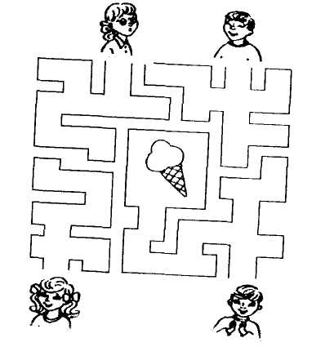
Подбери обобщающее слово
Молоко, йогурт и кефир — это... продукты.
Пирожные и торты — это сладкие...

Рис. 99. Кому из детей достанется мороженое?

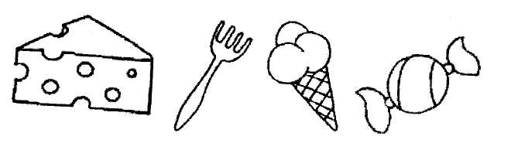
Рис. 100. Что лишнее? Почему?

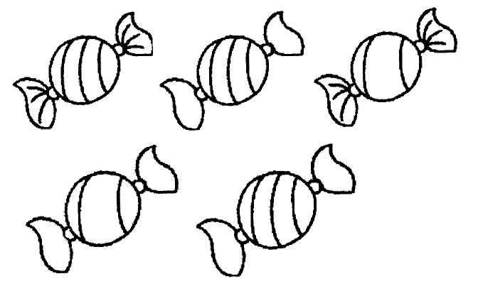
Рис. 101. Найди две одинаковые конфеты.

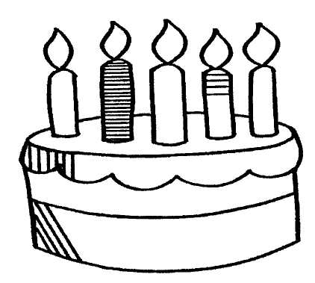
Рис. 102. Заштрихуй по образцу.

Рис. 103. Отгадай загадки. Раскрась картинки-отгадки.
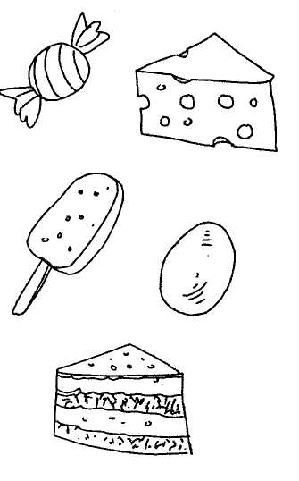
Он бывает с творогом,
С рисом, с мясом и яйцом,
С вишней сладкою бывает.
В печь сперва его сажают,
А как выйдет он оттуда,
То кладут его на блюдо.
Ну, теперь зови ребят!
По кусочку все едят.
(Пирог)
В руках у Танечки
Зима на палочке.
(Мороженое)
Может и разбиться,
Может и свариться.
Если хочешь, в птицу
Может превратиться.
(Яйцо)

ЖИВОТНЫЕ ДАЛЬНИХ СТРАН
Тематический словарь
Австралия, антилопа, Африка, бег, бегать, белый медведь, верблюд, верблюдица, верблюжий, выносливый, газель, гепард, джунгли, дикий, догонять, жираф, жить, защита, защищаться, зебра, кенгуру, когти, копыта, крокодил, лазать, лев, ледяной, леопард, львенок, львиный, львица, медленно, морж, нападать, нерпа, носорог, олень, оленьи, опасность, охота, охотиться, охотник, песец, песцовый, подкрадываться, полосатый, полярный, попугай, прыгать, пустыня, пятнистый, рога, север, северный, слон, тюлень, упряжка, хищный, холод,
холодный.

Выучи стихотворение
Носит мама-кенгуру
В теплой сумке детвору.
А ребятки-кенгурятки
Целый день играют в прятки.

Назови ласково
Слон — слоник.
Обезьяна — ...
Бегемот — ...
Попугай — ...
Хвост — ...
Лапа — ...

Сосчитай до пяти
Одна обезьяна — две обезьяны...
Одна сова — ...
Один лев —...
Одна черепаха —...
Один олень — ...

Какое слово самое длинное?
Морж, олень, упряжка.
Тигр, слон, лев, кенгуру

Один — много
Жираф — много жирафов.
Тюлень — ...
Морж — ...
Лев—...

Закончи предложение
По веткам прыгала ловкая...
Из воды показался огромный...

У оленя большие и красивые...
Белый медведь любит свежую...

Исправь ошибку
Ловкий обезьяна.
Белая медведь.
Полярное сова.
Северная олень.

Что не так?
Крокодил и жираф — это животные северных стран.
Детеныш моржа—это олененок.

Какое слово отличается от других?
Тюлень, тюлень, олень, тюлень.
Рог, рог, носорог, рог.
Сова, трава, сова, сова.
Морж, морж, корж, морж.

Какое слово самое короткое?
Верблюд, кенгуру, львица, лев.
Охотник, упряжка, сова.

Что лишнее?
Морж, нерпа, олень, обезьяна.
Жираф, кенгуру, черепаха, олень

Скажи наоборот
Длинный — короткий.
Жарко—...
Широкая —...

Что общего и чем отличаются друг от друга ?
Морж и жираф.

Подбери обобщающее слово
Львы, слоны и черепахи живут в... странах.
Тюлень, морж и белый медведь — это животные...

Рис. 104. Каких животных «спрятал» художник? Найди их и раскрась,
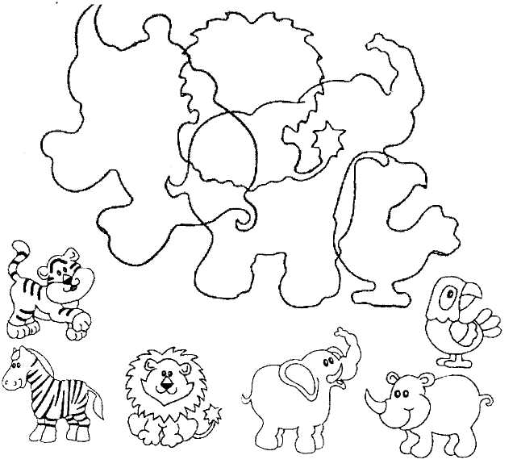

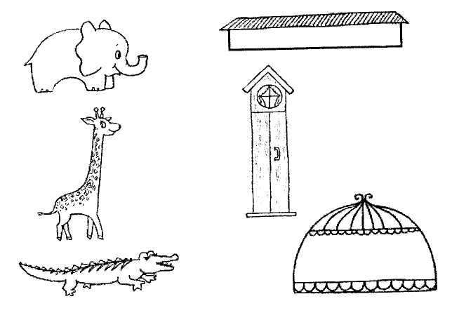
Рис. 105. Где чей дом?

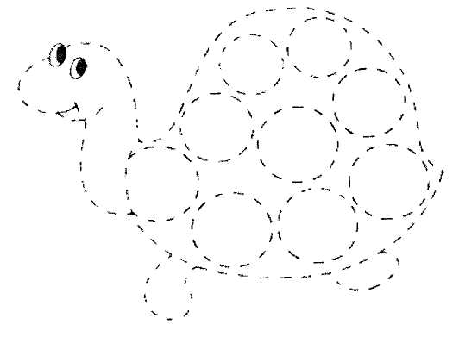
Рис. 106. Обведи и раскрась.

Рис. 107. Отгадай загадки. Раскрась картинки отгадки.
Посмотрите, выше крыш
Шею вытянул малыш,
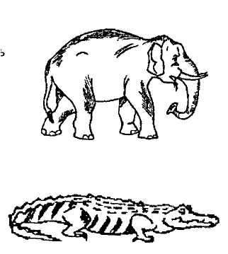
Хочет, глупый, хоть чуть-чуть
В небе солнышко лизнуть. (Жираф)

Вот потеха так потеха
Для больших и для ребят:
Вон сидит на ветке эхо —
Повторяет все подряд.
(Попугай)

Вот лентяй с зеленой кожей,
Он всегда гуляет лежа.
(Крокодил

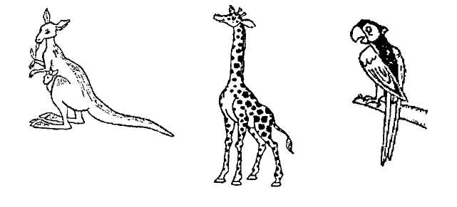

МАМИН ПРАЗДНИК

Тематический словарь
Бабушка, букет, веселая, веселье, вышивать, дарить, журнал, забота, заботиться, заботливая, иголка, красивая, мама, международный, мимоза, нарцисс, нежная, нитки, писать, письмо, подарок, подснежник, получать, послушная, почта, почтальон, почтовый, работать, растить, родная, сестра, строгая, телеграф, тетя, трудолюбивая, тюльпан, цветы, швея, шить.

Выучи стихотворение
Вот подснежник на поляне, я его нашел.
Отнесу подснежник маме, хоть он не расцвел.
И с цветком так нежно мама обняла,
Что раскрылся мой подснежник от ее тепла.

Назови ласково
Мама — мамочка.
Дочь — ...
Бабушка — ...
Сестра —...

Сосчитай до пяти
Одна сестра — две сестры...
Один подарок —...
Одна открытка — ...
Один букет —...

Один — много
Цветы — много цветов.
Письмо —...
Гости—...

Закончи предложение
Мамин праздник мы отмечаем...

Какое слово самое длинное?
Букет, мама, почтальон.
Бабушка, почта, тетя
Подарок, цветы, дочь.
Исправь ошибку
Любимый мама.
Доброе бабушка.
Родные сестра.
Красивые тюльпан.

Что не так?
Я старше своей мамы.
Моя бабушка работает на почте, она швея.

Какое слово отличается от других?
Мама, мама, рама, мама.
Забота, работа, забота, забота.
Дочь, дочь, ночь, дочь.

Какое слово самое короткое?
Бабушка, мамочка, дочь.
Тетя, телеграф, подарок.
Прабабушка, букет, подружка.

Что лишнее?
Мама, сестра, бабушка, брат.
Иголка, нитка, пуговица, стул.

Подбери признак/действие
Мама (какая?) — любимая...
Бабушка (что делает?) — ...
Букет (каком?) — ...

Скажи наоборот
Добрая — злая.
Веселый — ...
Больше —...
Трудолюбивый — ...

Что общего и чем отличаются друг от друга?
Мама и бабушка.
Письмо и открытка.

Подбери обобщающее слово
Мама, тетя и бабушка — ...
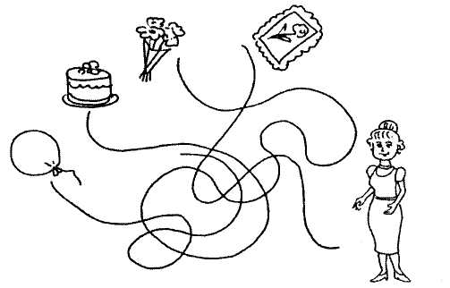
Рис. 108. Какой подарок дети приготовили для мамы?

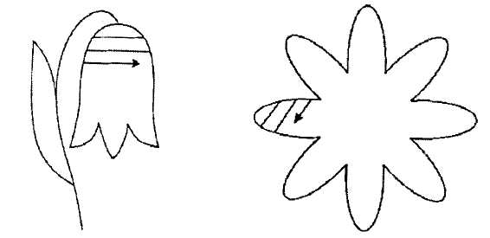
Рис. 109. Заштрихуй по образцу

Рис. 110. Помоги маме подобрать лоскутки для заплаток.
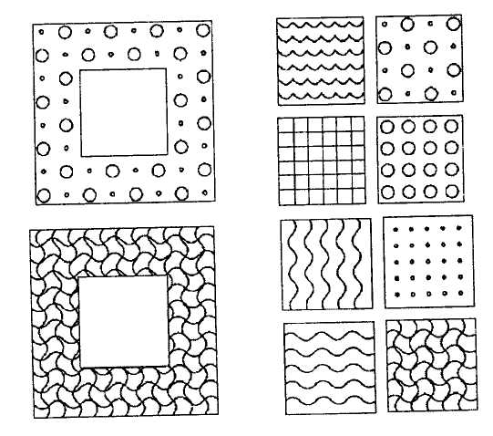

Рис. 111. Что сначала, что потом?
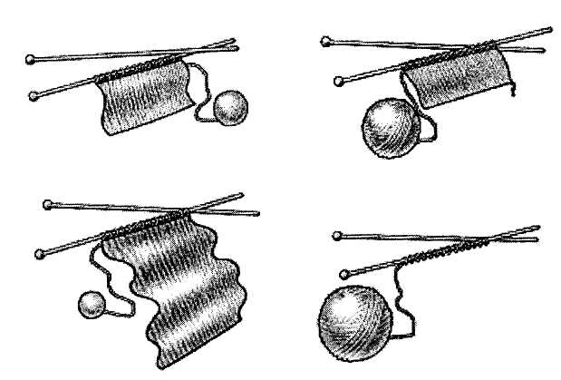

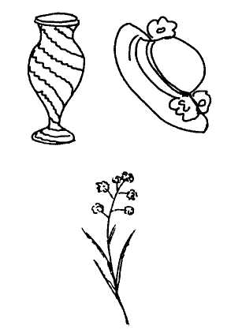

Рис. 112. Доскажи словечко. Раскрась картинки-отгадки.

Эти шарики на нити
Вы примерить не хотите ль?
На любые ваши вкусы
В маминой шкатулке... (бусы)
Край ее зовут полями,
Верх украшен весь цветами.
Головной убор-загадка —
Есть у мамы нашей...
(шляпка)
Цветик желто-золотистый,
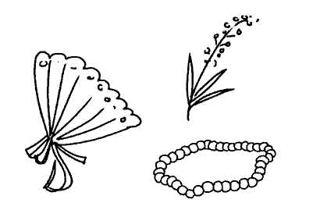
Как цыпленочек, пушистый.
Сразу вянет от мороза
Наша неженка...

ПРОФЕССИИ
Тематический словарь
Архитектор, бетон, бетонщик, бульдозер, высотный, городской, деревенский, деревянный, камень, каменщик, кирпич, кирпичный, кладка, класть, кран, красить, краска, кровельщик, крыша, маляр, многоэтажный, плотник, поднимать, сантехник, сваривать, сварщик, стекло, стеклянный, стекольщик, стена, строгать, строить, стройка, трактор, экскаваторщик, электрик.

Выучи стихотворение
Профессии все важны,
Профессии все нужны.
Только браться надо за дело
Очень старательно и смело.

Назови ласково
Кирпич — кирпичик.
Стена —...
Краска — ...

Сосчитай до пяти
Один камень — два камня...
Один маляр —...
Одна крыша —...
Один мастер —...

Один — много
Врач — много врачей.
Кран— ...
Крыша —...

Закончи предложение
Людей лечит...
В магазине работает...
Животных лечит...

Какое слово самое длинное?
Маляр, бетон, ветеринар.
Воспитатель, повар, доктор.

Исправь ошибку
Красивая дом.
Большие камень.
Тонкий стекло.

Какое слово отличается от других?
Продавец, молодец, продавец.
Строитель, учитель, строитель.

Какое слово самое короткое?
Кран, пожарник, водитель.
Строитель, груз, учитель.

Что лишнее?
Доктор, сварщик, водитель, лопата.
Автобус, пожарник, музыкант, сварщик.

Скажи наоборот
Заболеть — выздороветь.
Твердый —...
Поднимать — ...
Тяжело —...

Что общего и чем отличаются друг от друга?
Воспитатель и учитель.
Врач и ветеринар.
Водитель автобуса и водитель трамвая.

Что не так?
Врач строит дома.
Водитель красит стены.
Милиционер тушит пожары.
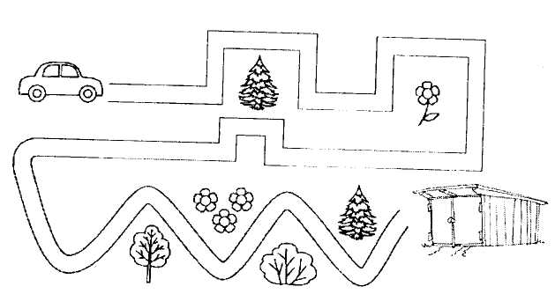
Подбери обобщающее слово
Повар, портной и продавец — это...
Собак и кошек лечит...

Рис. 113. Помоги шоферу поставить машину в гараж. Проведи линию, не касаясь краев дорожки.

Рис. 114. Подумай, какую пуговицу нужно пришить следующей. Выбери из нижнего ряда и соедини стрелочкой.
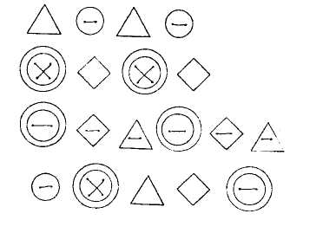

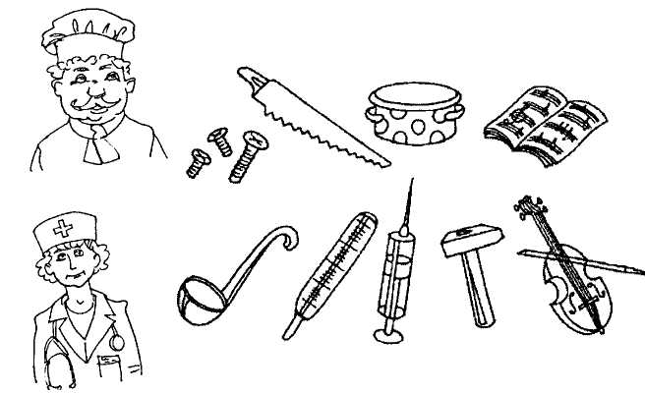

Рис. 115. Какие предметы нужны врачу, а какие повару? Проведи линии.

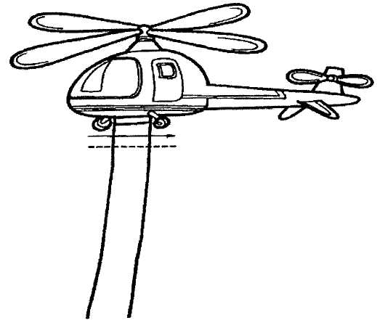
Рис. 116. Дорисуй лесенку.

Рис. 117. Отгадай загадки. Раскрась картинки-отгадки.
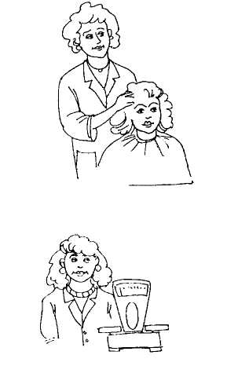
Он учит детишек
Читать и писать,
Природу любить,
Старших уважать.
(Учитель)
Кто в дни болезней
Всех полезней
И лечит всех нас от болезней?
(Врач)
У этой волшебницы,
Этой художницы
Не кисти и краски —
Расческа и ножницы.
Она обладает
Таинственной силой:
К кому прикоснется,
Тот станет красивым.
(Парикмахер)

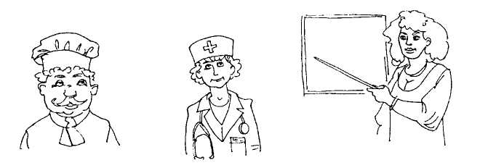

МАТЕРИАЛЫ И ИНСТРУМЕНТЫ
Тематический словарь

Бумага, вата, ватный, винт, вскапывать, выкапывать, гайка, гвоздь, грабли, дерево, деревянный, железо, железный, забивать, закапывать, закручивать, каменный, камень, клещи, кожа, кожаный, копать, лопата, медь, медный, металл, металлический, молоток, нож, ножницы, отвертка, откручивать, перекапывать, пила, пилить, пластмасса, пластмассовый, резать, резина, резиновый, рубанок, рубить, сверло, сверлить, стекло, [стеклянный, тиски, топор.

Выучи стихотворение
Шла по улице машина,
Шла машина без бензина,
Шла машина без шофера,
Без приказа светофора.
Шла сама куда не зная.
Шла машина заводная.

Назови ласково
Машина — машинка.
Автобус — ...
Корабль — ...
Самолет —...

Сосчитай до пяти
Один билет — два билета...
Один корабль —...
Одна машина—...

Один — много
Самолет — много самолетов.
Поезд— ...
Велосипед — ...
Автомобиль — ...

Закончи предложение
В другой город мы полетим на большом...
Билеты в автобусе мы получаем у...

Какое слово самое длинное?
Пилот, машина, пассажирский.
Такси, электричка, мост.
Поезд, остановка, самолет.

Исправь ошибку
Красивая мотоцикл.
Автобусный остановка.
Пассажирское транспорт.

Что не так?
Мы скоро полетим на теплоходе.
Троллейбус едет по рельсам.

Какое слово отличается от других?
Электричка, сестричка, электричка.
Билет, берет, билет, билет.

Какое слово самое короткое?
Шофер, велосипед, автомобиль.

Что лишнее?
Автобус, троллейбус, трамвай, самолет.
Лодка, катер, яхта, автомобиль.

Подбери признак/действие
Машина (какая?) — грузовая...
Самолет (что делает?) ~

Скажи наоборот
Привозить — увозить.
Белый — ...
Быстро — ...

Что общего и чем отличаются друг от друга?
Трамвай и троллейбус. Корабль и лодка.

Подбери обобщающее слово
Трамвай, автобус и троллейбус — это... транспорт.
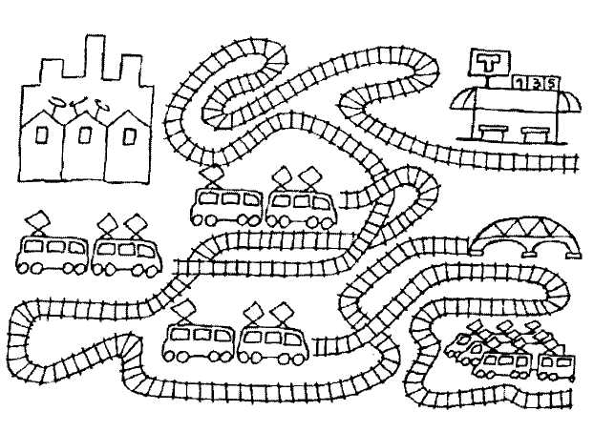
Вертолет и самолет — это... транспорт.

Рис. 127. Какой трамвай поедет через мост?

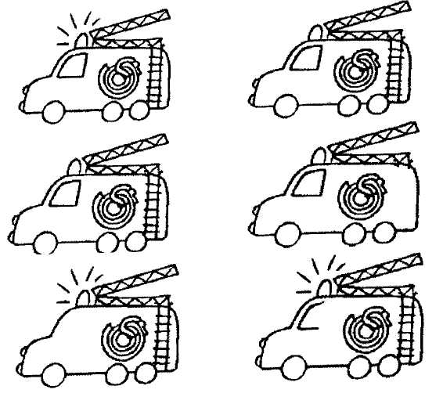
Рис. 128. Найди две одинаковые машины.

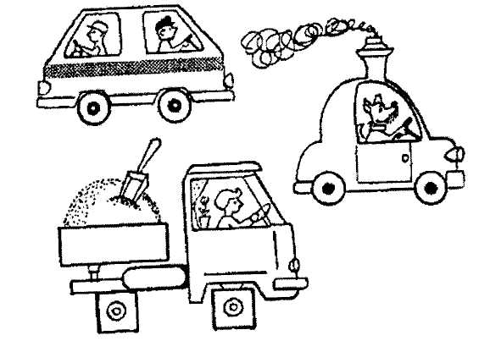
Рис. 129. Что перепутал художник?

Рис. 130. Обведи и раскрась.

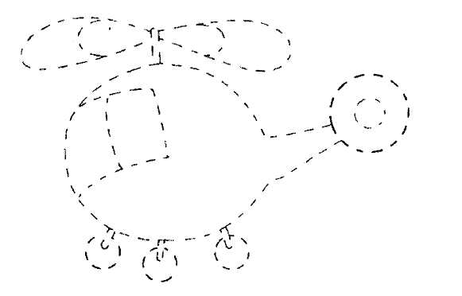

Рис. 131. Отгадай загадки. Раскрась картинки-отгадки.
Братцы в гости снарядились,
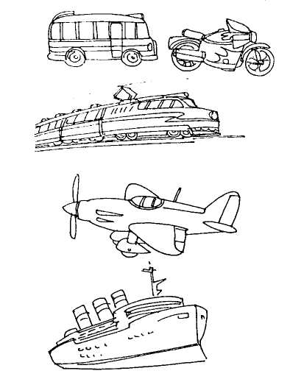
Друг за друга уцепились
И помчались в путь далек,
Лишь оставили дымок. (Поезд)
Что за чудо этот дом!
Ребятишек много в нем.
Носит обувь на резине
И питается бензином.
(Автобус)
Что за птица смелая
По небу промчалась?
Лишь дорожка белая
От нее осталась.
(Самолет)

ГОРОД
^ Тематический словарь -[ Адрес, аллея, арка, асфальт, бульвар, балкон, библиотека, вокзал, город, городской, газон, двор, дворник, дворовый, дом, жить, канал, кинотеатр, мост, мостовая, музей, набережная, Нева, остров, памятник, парк, переулок, площадь, проспект, район, река, Санкт-Петербург, сад, сквер, строить, театр, тротуар, улица, уличный, Финский залив, фонтан, этаж.

Выучи стихотворение
Мы по городу шагаем,
Много видим, называем:
Светофоры и машины,
Ярмарки и магазины,
Скверы, улицы, мосты,
И деревья, и кусты.

Назови ласково
Дом — домик.
Двор—...
Улица — ...
Мост — ...

Сосчитай до пяти
Одна улица — две улицы...
Один фонтан — ...
Одна аллея— ...
Один район— ...

Один — много
Балкон — много балконов.
Проспект —...
Город—...
Остров — ...

Закончи предложение
В Санкт-Петербурге протекает река...
Я знаю свой домашний...

Какое слово самое длинное?
Сквер, музей,переулок.
Река, улица, окрестности.
Библиотека, канал, проспект.

Исправь ошибку
Красивая город.
Большие сквер.
Старое памятник.
Новая район.
Привокзальные площадь.

Что не так?
Каждый человек не должен знать свой адрес.
По тротуару ездят машины.
По мостовой ходят пешеходы.
Улицу надо переходить на красный сигнал светофора.
Какое слово отличается от других?
Арка, марка, арка, арка.
Дом, дом, гном, дом.
Улица, курица, улица, улица.
Двор, двор, двор, забор.

Какое слово самое короткое?
Дом, река, колонна.
Переулок, мост, газон.
Проспект, дорога, двор.

Что лишнее?
Дорога, переулок, тропинка, площадь.

Подбери признак/действие
Город (какой?) — красивый...
Парк (какой?) — ...
Река (какая?) — ...
Памятник (какой?) —...

Скажи наоборот
Высокий — низкий.
Большой — ...
Узкий — ...
Холодно —...
Светло — ...

Что общего и чем отличаются друг от друга ?
Город и деревня.
Изба и городской дом.

Рис. 132. По какой дороге нужно ехать автобусу, чтобы довезти детей до детского сада?

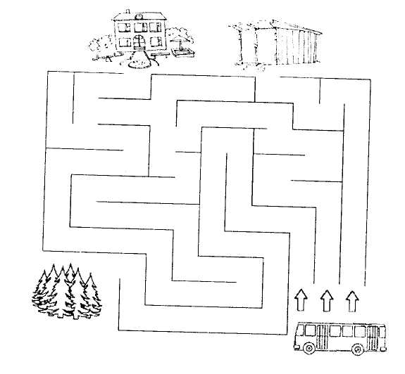

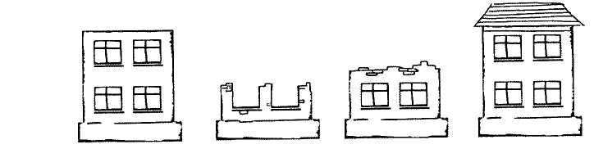

Рис. 133. Что сначала, что потом?

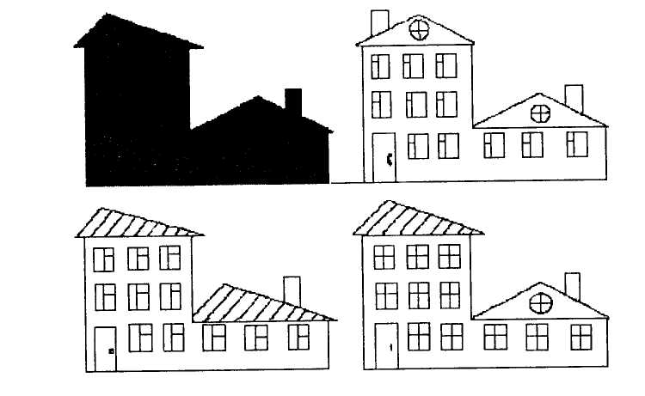

Рис. 134. От какого дома эта тень?

Рис. 135. Выложи из палочек.
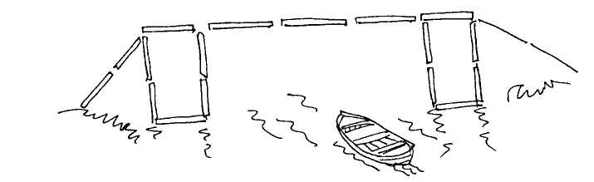

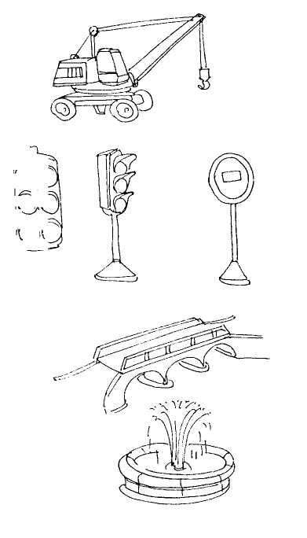
Рис. 136. Отгадай загадки. Раскрась картинки-отгадки.
Хоть имеет он три глаза,
Но не смотрит ими сразу.
А глядит всегда одним,
Ну а мы следим за ним.
(Светофор)
Из металла на века
Собран чудо-великан.
Добрым делом он увлекся —
Поперек реки улегся.
По нему, забыв о чуде,
Переходят реку люди.
(Мост)
Я бываю выше дома
И легко одной рукой
Поднимаю груз огромный.
Кто, скажите, я такой?
(Подъемный кран)

РЫБЫ
Тематический словарь
Аквариум, аквариумный, акула, браконьер, брюшко, вареная, варить, водоросли, вяленая, вялить, горбуша, есть, ёрш, жабры, жареная, жарить, запекать, икра, икринки, камбала, карась, карп, корм, кормить, кости, крючок, ловить, морской, мыть, наживка, озерные, пескарь, плавники, плотва, потрошить, разделывать, речной, рыба, рыбный, сельдь, снасти, соленая, солить, сом, туловище, удить, удочка, улов, уха, хвост, хищные, чешуя, чистить, щука.

Выучи стихотворение
К нам из сказки приплыла,
Там царицею была.
Это рыбка не простая.
Это рыбка золотая.

Назови ласково
Рыба — рыбка.
Икра — ...
Сом — ...
Река — ...

Сосчитай до пяти
Одна акула — две акулы...
Одно озеро — ...
Одна камбала — ...
Один карп — ...

Один — много
Щука — много щук.
Река — ...
Хвост — ...
Удочка — ...

Закончи предложение
Мы сварили из ершей очень вкусную...
Мой друг ловит рыбу маленькой...
Аквариум сделан из...

Какое слово самое длинное?
Жабры, ерш, наживка.
Уха, аквариум, рыба.
Горбуша, икра, карп.
Сом, плавник, хвост.

Исправь ошибку
Красивый чешуя.
Красное икра.
Вкусные уха.

Что не так?
Акула — это речная рыба.
Уху мы варим из мяса.
Рыбы умеют разговаривать.
Удочкой нельзя ловить рыбу.
Какое слово отличается от других?
Удочка, уточка, удочка, удочка.
Сом, сом, гном, сом.
Хвост, дрозд, хвост, хвост.
Щука, щука, скука, щука.

Какое слово самое короткое?
Ерш, карась, аквариум.
Сом, плавник, жабры.
Карп, водоросли, удочка.

Что лишнее?
Жабры, чешуя, руки, плавники.
Акула, дельфин, паук, касатка.
Солить, жарить, вялить, стругать.
Река, море, озеро, небо.

Подбери признак/действие
Рыбу можно (что делать?) — ловить...
Акула (какая?) — ...
Море (какое?) —...
Удочка (какая?) —..

Скажи наоборот
Глубоко — мелко.
Теплый —...
Холодно —...

Что общего и чем отличаются друг от друга ?
Сом и сомик.
Аквариум и река.

Подбери обобщающее слово
Хвост, плавники и чешуя есть у каждой...
Плотва и ерш — это... рыбы.
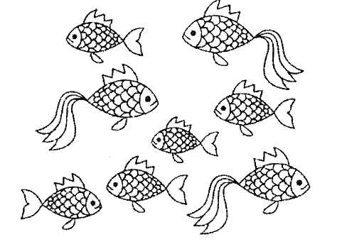
Рис. 137. Раскрась рыбок, плывущих вправо, синим цветом, а рыбок, плывущих влево, красным цветом.

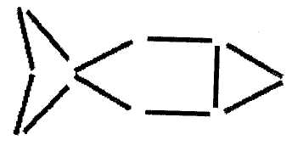
Рис. 138. Выложи из палочек.

Рис. 139. Кто какую рыбку поймал?
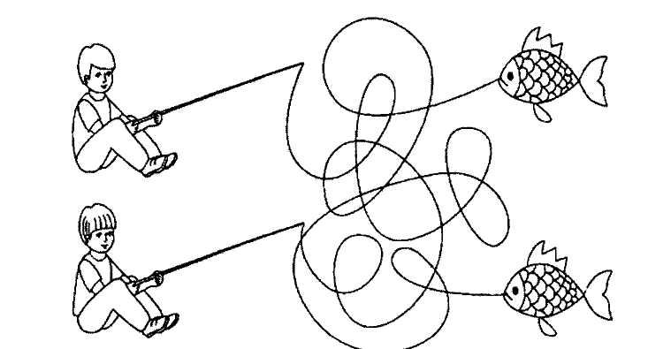

Рис. 140. Обведи, не отрывая карандаша. Раскрась.
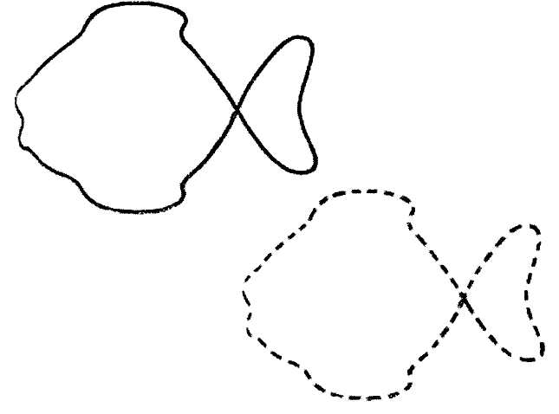

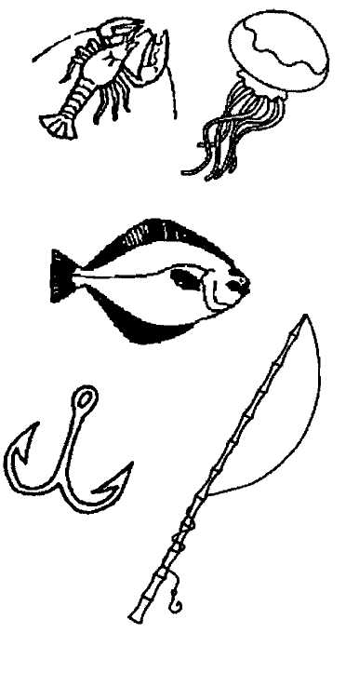
Рис. 141. Отгадай загадки. Раскрась картинки-отгадки.
Все движется вперед,
А он наоборот.
Он может два часа подряд
Все время пятиться назад. (Рак)
Что это у Галочки?
Ниточка на палочке.
Палочка в руке,
А ниточка в реке.
(Удочка)
У родителей и деток
Вся одежда из монеток.
В воде они живут,
Без воды пропадут.
(Рыбы)

ЭМОЦИИ

Тематический словарь
Весело, веселый, грустить, грустно, грустный, грусть, злиться, злоба, злой, ласка, ласкать, ленивый, лениться, лень, лицо, маска, настроение, огорчать, огорчение, плач, плохо, плохой, радостный, радость, развеселить, скука, скучать, скучно, скучный, смех, смешно, смеяться, спокойный, спокойствие, удивление, удивляться, улыбаться, улыбка, упрямство, упрямый, хитрить, хитрость, хитрый, хороший, шутить, шутка, эмоция.

Выучи стихотворение
Зачем грустите вы, друзья?
Давайте прыгать вместе.
Смеяться весело, как я,
Намного интересней.

Назови ласково
Лицо — личико.
Маска — ...
Улыбка —...
Губы—...

Сосчитай до пяти
Одна улыбка — две улыбки...
Одно чудо—...
Одна маска—...

Закончи предложение
Когда человеку весело, он...
Когда человек грустит, у него плохое...
Когда мы плачем, из наших глаз текут...

Какое слово самое длинное?
Маска, чудо, веселый.
Плач, вина, удивление.
Хитрый, радостный, смелый.

Исправь ошибку
Красивый улыбка.
Грустные лицо.
Хорошая настроение.
Задорное смех.

Подбери обобщающее слово
Смех, плач и грусть — это ...

Какое слово отличается от других?
Маска, маска, ласка, маска.
Смех, успех, смех, смех.
Комик, комик, гномик, комик.
Лень, пень, лень, лень.

Какое слово самое короткое?
Плач, мимика, плохо.
Диво, смех, хорошо.
Лень, огорчение, шутка.
Грусть, восторг, настроение.

Подбери признак/действие
Смех (какой?) — веселый...
Настроение (какое?) — ...
Улыбка (какая?) — ...

Что лишнее?
Весело, грустно, холодно, смешно.
Шутить, злиться, восхищаться, бегать.
Добрый, злой, высокий, ласковый.
Юмор, смех, улыбка, плач.

Скажи наоборот
Грустно — весело.
Смешной — ...
Плохой — ...
Смеяться — ...
Скучать —...

Что не так?
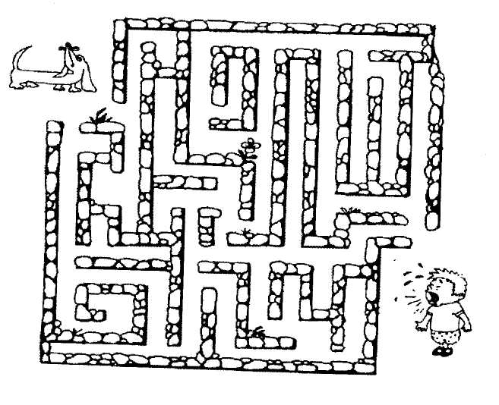
Если человек плачет, значит, ему весело.
Когда человек улыбается — он грустит.
Если человек смеется, значит, у него плохое настроение.

Рис. 142. Мальчик заблудился, испугался и расплакался. Помоги собаке вывести его из лабиринта.

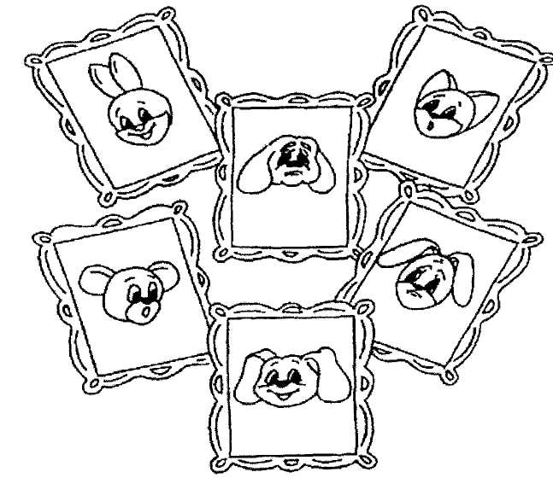

Рис. 143. Найди зверюшек с одинаковым настроением.

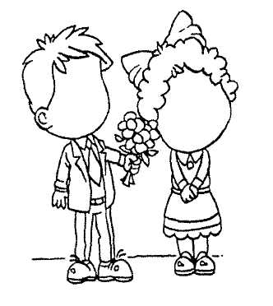
Рис. 144. Дорисуй и раскрась.

Рис. 145. Найди два одинаковых воздушных шарика.
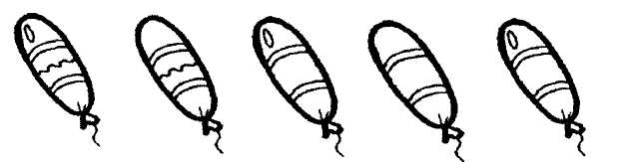

Рис. 146. Послушай стихотворения. Раскрась те картинки, которые подходят к настроению кошек.

Мохнатенькая, усатенькая,
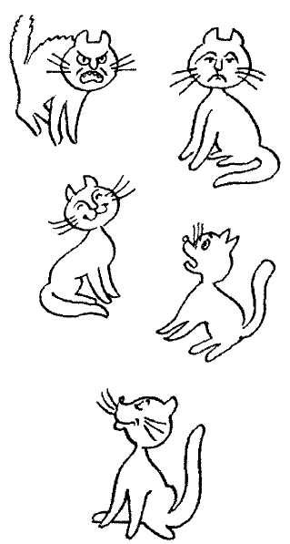
На лапках царапки.
Молоко лакает,
Песни распевает:
«Мур-р, мур-р!»
(Испуганная кошка)
Я нашла в саду котенка,
Он мяукал тонко-тонко.
Он мяукал и дрожал.
Может быть, его побили?
Или в дом пустить забыли?
Или сам он убежал?
(Грустный котенок)
Тили-бом! Тили-бом!
Загорелся Кошкин дом!
Загорелся Кошкин дом,
Идет дым столбом.
Кошка выскочила,
Глаза выпучила.

НАСЕКОМЫЕ

Тематический словарь
Бабочка, водомерка, водяной, гусеница, жалить, жужжать, жук, зимовать, комар, комариный, куколка, кусать, летать, личинка, маленький, мохнатый, муравей, муравейник, муха, оса, паук, паутина, ползать, полосатая, прозрачный, пчела, пчелиный, рой, ро-игтъся, слепень, стрекоза, трудолюбивый, улей, укус, шмель.

Выучи стихотворение
Села пчелка на цветок.
Опустила хоботок.
Подлетает к ней комар:
- Что ты ищешь там?
- Нектар.

Назови ласково
Паук — паучок.
Комар —...
Стрекоза — ...
Пчела —...

Сосчитай до пяти
Одна муха — две мухи...
Один жук—...
Один муравей—...

Один — много
Оса — много ос.
Бабочка— ...
Комар —...
Шмель —...

Закончи предложение
Пчелы живут в...
Домик у муравьев называется...
Пчела и оса могут... человека.

Какое слово самое длинное?
Водомерка, оса, муравей.
Муха, рой, бабочка.
Муравейник, улей, жук.
Пчелка, шмель, гусеница.

Исправь ошибку
Трудолюбивая муравей.
Красивое бабочка.
Большие паутина.
Мохнатое шмель.

НАСЕКОМЫЕ

НАСЕКОМЫЕ
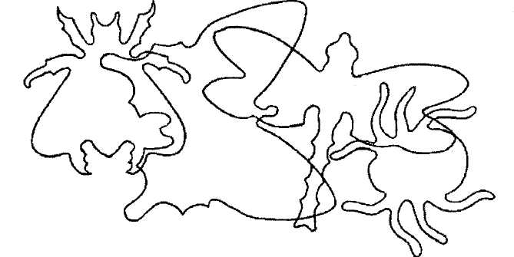
Рис. 147. Какие насекомые изображены на картинке?

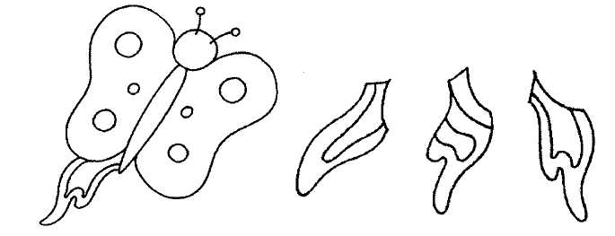
Рис. 148. Какого кусочка не хватает на рисунке?

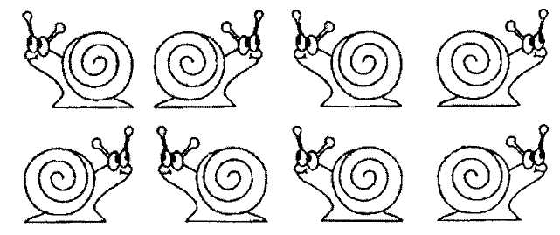
Рис. 149. Раскрась улиток, ползущих направо, желтым цветом, а улиток, ползущих налево, зеленым цветом.

Рис. 150. Соедини жуков по порядку, начиная с самого большого заканчивая самым маленьким.
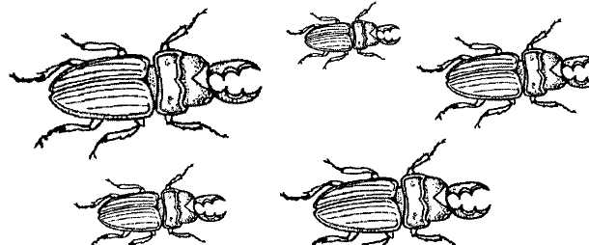

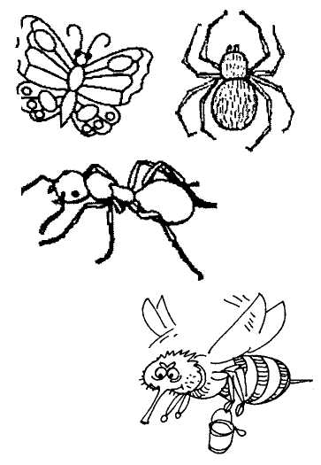
Рис. 151. Доскажи словечко. Раскрась картинки-отгадки.

Вы на домик мой взгляните:
Он сплетен из тонких нитей.
Цокотухе я не друг,
Потому что я...
(паук)
Если пил ты чай с медком,
С ней ты хорошо знаком.
Много меду собрала
Работящая...
(пчела)
Он из веточек, из хвои
Настоящий дом построит
Без пилы и без гвоздей.
Кто строитель?...(муравей)
ЦВЕТЫ
Тематический словарь
Азалия, алоэ, аромат, ароматный, астры, бегония, бутон, василек, вянуть, гвоздики, герань, гиацинт, гладиолусы, глоксиния, горшок, диффенбахия, живые, запах, кактус, клумба, колокольчик, комнатные, ландыш, лейка, лист, луг, луговые, мак, мать-и-мачеха, нарцисс, незабудка, отцветать, первоцвет, пересаживать, подснежник, поливать, поле, полевые, примула, распускаться, растение, расти, ромашка, розы, сад, садовые, садовник, сажать, стебель, тюльпан, удобрять, фиалка, фикус, ^цвести, цветник, цветок, цветущие.

Выучи стихотворение
Катя леечку взяла,
Все цветочки полила.
Пусть попьют водички
Цветочки-невелички.

Назови ласково
Цветок — цветочек.
Лейка —...
Роза —...
Сад—...
Луг — ...

Сосчитай до пяти
Одна клумба — две клумбы...
Один листик —...
Одна незабудка —...
Один фикус —...

Один — много
Цветок — много цветков.
Гладиолус — ...
Горшок — ...
Лилия— ...
Садовник — ...

Закончи предложение
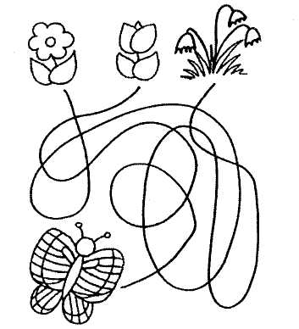
Я поливаю комнатные цветы из маленькой...
Нарциссы, тюльпаны и примула распускаются ранней...
Гладиолусы и астры зацветают в конце...

Что общего и чем отличаются друг от друга ?
Азалия и астра.
Комнатные цветы и садовые цветы.
Весна и лето.

Рис. 152. К какому цветку прилетит бабочка?

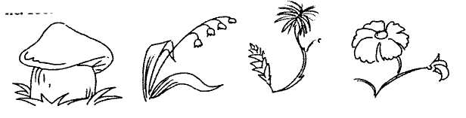
рис 153. Что лишнее? Почему

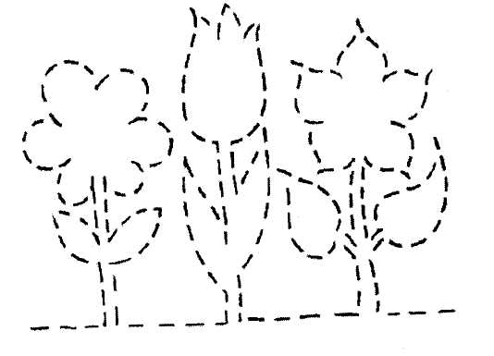
Рис. 154. Обведи, не отрывая карандаш. Раскрась.

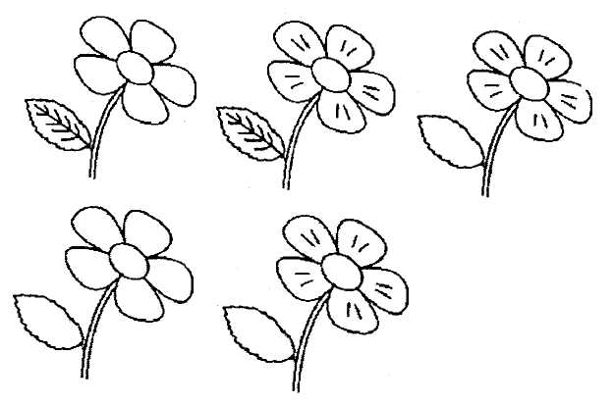
Рис. 155. Найди два одинаковых цветка.

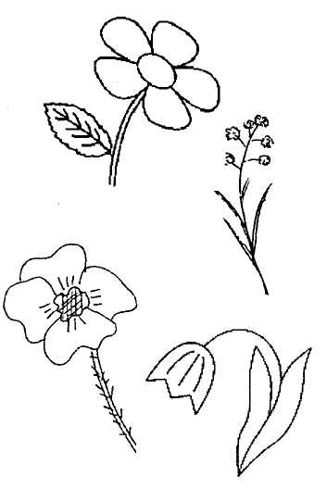
..
Рис. 156. Доскажи словечко. Раскрась картинки-отгадки.

Замечательный цветок
Словно яркий огонек.
Пышный, важный, словно пан,
Нежный бархатный (тюльпан

Много лепесточков острых —
Красных, желтых, белых, пестрых.
На меня ты погляди-ка,
Называюсь я
(гвоздика)

Длинный тонкий стебелек,
Сверху — алый огонек.
Не растенье, а маяк —
Это ярко-красный...
(мак)

ЛЕТО
Тематический словарь
Август, августовский, дача, дачный, деревня, деревенский, дождливый, долгожданное, духота, душно, душный, жара, жаркий, загар, загорать, зеленеть, зеленый, зелень, зной, знойный, июль, июльский, июнь, июньский, каникулы, купаться, летний, лето, нырять, озеро, отдыхать, отпуск, плавать, радуга, река, речной, сенокос, урожайное.

Выучи стихотворение
Луг совсем как ситцевый
Всех цветов платок.
Не поймешь, где бабочка,
Где живой цветок.

Назови ласково
Река — речка.
Деревня—...
Дождь — ...
Озеро—...
Солнце—...

Сосчитай до пяти
Одна речка — две речки...
Одно озеро —...
Одно радуга —...
Один отпуск —...

Один — много
Река — много рек.
Озеро— ...
Деревня—...
Село —...

Закончи предложение
Мы едем купаться на нашу любимую...
Июль — самый жаркий...
Выглянуло солнышко и на улице стало очень...
После дождика на небе появилась...

Какое слово самое длинное?
Зной, жара, деревня.
Душно, каникулы, жар.
Июль, духота, деревенский.

Исправь ошибку
Теплый лето.
Красивые радуга.
Широкое речка.
Большая озеро.

Рис. 157. Что перепутал художник?
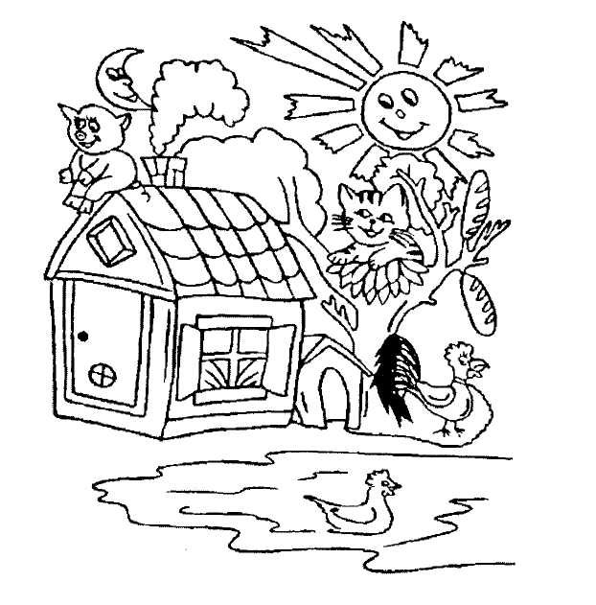

. 158. Обведи, не отрывая карандаша. Дорисуй и раскрась.

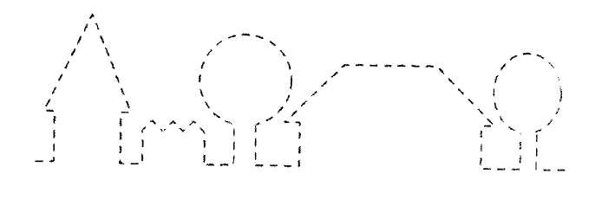

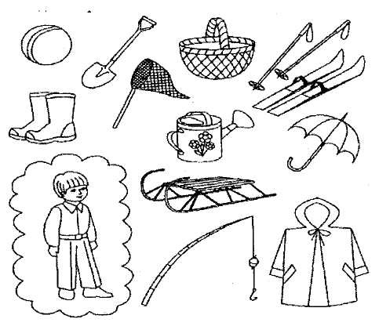
Риг. 159. Обведи те предметы, которые могут пригодиться мальчику

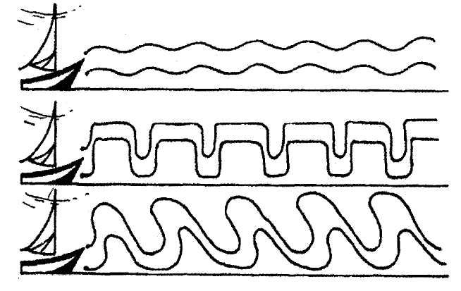
Рис. 160. По речке плывут кораблики. На речке разные волны. Нарисуй, как будут плыть кораблики.

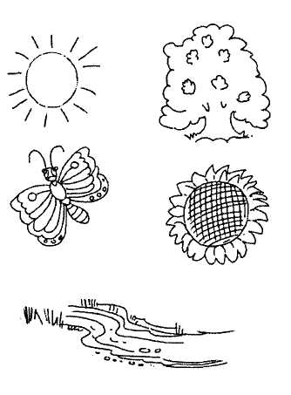
Рис. 161. Доскажи словечко. Раскрась картинки-отгадки.
Поворачивает ловко
Он за солнышком головку.
Поле, словно в желтых волнах.
Здесь растет цветок...
(подсолнух)
Жаркий шар на небе светит
Этот шар любой заметит.
Утром смотрит к нам в оконце,
Радостно сияя...
(солнце)
Мчится по холмам змея,
Влагу деревцам неся.
Омывая берега,
По полям течет...
(река)

